Министерство науки и высшего образования Российской Федерации
федеральное государственное автономное образовательное учреждение
высшего образования
«Северный (Арктический) федеральный университет имени М.В. Ломоносова»

Институт судостроения и морской арктической техники (Севмашвтуз)
КУРСОВАЯ РАБОТА

По дисциплине Разработка web-приложений
На тему Разработка web-приложения гостиницы

 |  |  |  |  | Выполнил обучающийся:
 |  |  |  |  | Рубец Кирилл Сергеевич
 |  |  |  |  | Направление подготовки:
 |  |  |  |  | 09.03.01 «Информатика и вычислительная техника»
 |  |  |  |  | Курс:3
 |  |  |  |  | Группа:521428
 |  |  |  |  | Руководитель:
 |  |  |  |  | Водовозова Юлия Александровна , ст. преподаватель
Признать, что работа выполнена и защищена с отметкой
 |  |  |  |  | (отметка прописью) |  |  |  |  | (дата)
Руководитель |  |  |  |  |  |  |  |  |  | Ю.А. Водовозова
 |  |  |  |  | (подпись руководителя)
Члены комиссии:
Старший преподаватель |  |  |  |  |  | Н.В. Тимофеева
Старший преподаватель |  | (подпиь) |  |  | Л.М. Трошина
 |  | (подпиь)

Северодвинск 2027

Министерство науки и высшего образования Российской Федерации
федеральное государственное автономное образовательное учреждение
высшего образования
«Северный (Арктический) федеральный университет имени М.В. Ломоносова»
филиал в г. Северодвинске Архангельской области
 | Математика и информационные технологии
 | ЗАДАНИЕ НА КУРСОВУЮ РАБОТУ
 | по |  | Разработка web-приложений
 | студенту |  |  |  |  |  | института |  |  |  |  | Севмашвтуз |  |  | курса | 3 |  |  | группы 521428
 | Рубцу Кириллу Сергеевичу
  09.03.01 «Информатика и вычислительная техника»
 | ТЕМА: |  |  |  |  | Разработка web-приложения гостиницы
 | ИСХОДНЫЕ ДАННЫЕ:
 | - Нормативные документы и государственные стандарты, регламентирующие
 | деятельность организации
 | - Список входных и выходных документов.
 | - Заинтересованные стороны.

Сроки выполнения: c «1» сентября 2026 г. по «24» января 2027г.

Руководитель: ст. преподаватель _________________ Ю.А. Водовозова
(подпись)

Северодвинск 2026

ОГЛАВЛЕНИЕ

Нормативные ссылки
В настоящем текстовом документе использованы ссылки на следующие нормативные документы:
- ГОСТ 7.32-2017 Система стандартов по информации, библиотечному и издательскому делу. Отчет о научно-исследовательской работе. Структура и правила оформления [1];
- ГОСТ Р 7.0.100-2018 Система стандартов по информации, библиотечному и издательскому делу. Библиографическая запись. Библиографическое описание. Общие требования и правила составления [2];
- ГОСТ 2.105-2019 Единая система конструкторской документации. Общие требования к текстовым документам [3];
- ГОСТ 19.701-90 (ИСО 5807-85) Единая система программной документации. Схемы алгоритмов, программ, данных и систем. Обозначения условные и правила выполнения [4];
- ГОСТ 34.602-2020 Информационные технологии. Комплекс стандартов на автоматизированные системы. Техническое задание на создание автоматизированной системы [5].

Определения, обозначения и сокращения
В настоящем текстовом документе применяются следующие определения, обозначения и сокращения:
API – Application Programming Interface, программный интерфейс приложения
ARIS – Architecture of Integrated Information Systems, методология моделирования бизнес-процессов
CRM – Customer Relationship Management, управление отношениями с клиентами
HTTP – HyperText Transfer Protocol, протокол передачи гипертекста
HTTPS – HyperText Transfer Protocol Secure, защищённый протокол передачи гипертекста
IE – Information Engineering, нотация информационного моделирования данных
JSON – JavaScript Object Notation, текстовый формат обмена данными
ORM – Object-Relational Mapping, объектно-реляционное отображение
REST – Representational State Transfer, архитектурный стиль взаимодействия компонентов
SQL – Structured Query Language, язык структурированных запросов
SSR – Server-Side Rendering, формирование HTML-страницы на сервере
UML – Unified Modeling Language, унифицированный язык моделирования
URL – Uniform Resource Locator, адрес ресурса в сети
БД – база данных
ПДн – персональные данные
СУБД – система управления базами данных

Введение
Web-приложение разрабатывается для небольшой городской гостиницы. Гостиница ежедневно принимает и подтверждает заявки на бронирование номеров, планирует уборку, принимает заказы еды в номер и других услуг, ведёт базу постоянных клиентов и проводит акции.
Актуальность работы заключается в возможности автоматизации процесса бронирования номеров и сопутствующего обслуживания гостей. Без специализированного web-приложения заявки поступают по телефону и электронной почте, занятость номеров отслеживается вручную, а сведения о гостях, скидках и заказах разрознены, что ведёт к двойному бронированию и задержкам с ответом гостю.
Разработанное web-приложение поможет гостю самостоятельно выбрать номер, узнать стоимость проживания, оформить бронь, заказать услуги и следить за заявками в личном кабинете, а администратору — обрабатывать заявки, вести клиентскую базу, акции, услуги и график уборки.
Целью курсовой работы является разработка web-приложения гостиницы, автоматизирующего бронирование номеров, обработку заявок персоналом и заказ дополнительных услуг.
Для достижения поставленной цели сформулированы следующие задачи:
- Исследование и анализ предметной области.
- Анализ инструментальных средств, используемых при проектировании и разработке web-приложений.
- Обзор и анализ аналогов web-приложения.
- Разработка и проектирование спецификации web-приложения.
- Реализация интерфейса web-приложения.
Для решения поставленных задач будут использованы следующие средства:
- Операционная система на рабочих станциях – Microsoft Windows 11 Pro.
- Средства моделирования и построения диаграмм – PlantUML 1.2026.8 и Graphviz 12.2.1.
- Система управления базами данных – PostgreSQL 16.
- Фреймворки для разработки web-приложения – FastAPI 0.115.6 (серверная часть, Python 3.12) и Nuxt 4.5.2 (клиентская часть, Vue 3.5.42, TypeScript 5.9.3).
- Редактор исходного кода – Visual Studio Code, среда контейнеризации – Docker Compose.

Аналитическая часть

Характеристика объекта автоматизации и комплекса задач
Объектом автоматизации является гостиница Kivana — небольшая городская гостиница, расположенная в исторической части Ярославля по адресу: Волжская набережная, 14. По описанию на сайте гостиница занимает отреставрированный особняк конца XIX века и рассчитана на восемнадцать номеров. Расчётное время заезда — 14:00, выезда — 12:00.
Номерной фонд разделён на шесть категорий, которые различаются вместимостью, площадью, набором удобств и стоимостью проживания. Характеристики категорий, заданные в справочнике web-приложения, приведены в таблице 1.
- Категории номеров гостиницы
Категория | Вместимость, чел. | Площадь, м² | Цена за ночь, руб. | Удобства
Эконом | 1 | 14 | 2 900 | Односпальная кровать, Душ, Письменный стол, Wi-Fi, Фен
Стандарт | 2 | 22 | 4 500 | Двуспальная кровать, Ванная комната, Кондиционер, Телевизор, Wi-Fi, Сейф
Студия | 2 | 28 | 5 600 | Двуспальная кровать, Кухонная зона, Холодильник, Обеденный стол, Кондиционер, Wi-Fi
Семейный | 4 | 34 | 6 800 | Две комнаты, Двуспальная и две односпальные кровати, Ванна, Детская кроватка по запросу, Кондиционер, Wi-Fi
Люкс | 2 | 42 | 9 900 | Гостиная и спальня, Кровать king-size, Вид на реку, Ванна и душевая, Халаты и тапочки, Мини-бар, Wi-Fi
Апартаменты | 5 | 60 | 12 500 | Два уровня, Две спальни, Полноценная кухня, Стиральная машина, Посудомоечная машина, Две ванные комнаты, Wi-Fi

Помимо проживания гостиница оказывает дополнительные услуги: завтрак и блюда кухни с доставкой в номер, напитки, дополнительную уборку и смену белья, услуги прачечной, трансфер из аэропорта, SPA-программу, ранний заезд и поздний выезд. Ежедневная уборка номера во время проживания входит в стоимость, гость может выбрать для неё удобное время или отказаться от уборки.
Основной процесс гостиницы — бронирование номера. Гость выбирает категорию номера и даты проживания, сотрудник службы приёма проверяет свободные даты, рассчитывает стоимость с учётом действующих акций, подтверждает или отклоняет заявку и сообщает гостю результат. После подтверждения брони хозяйственная служба планирует уборку номера, служба питания и служба приёма выполняют заказы дополнительных услуг. Постоянных клиентов отмечают особым статусом, недобросовестных — блокируют.
Комплекс задач, подлежащих автоматизации, включает: публикацию сведений о гостинице, номерах и услугах; расчёт стоимости проживания; приём и автоматическую предварительную проверку заявок на бронирование; обработку заявок администратором; ведение клиентской базы и акций с промокодами; приём заказов дополнительных услуг; планирование уборки номеров; уведомление гостей по электронной почте. Требования к web-приложению сгруппированы с учётом структуры технического задания по ГОСТ 34.602-2020 [5]: функции для неавторизованного пользователя, гостя и администратора, требования к данным и к защите учётных записей.
Модель организационной структуры гостиницы Kivana по нотации ARIS Org chart (Organizational chart) приведена на рисунке 1. Организационные единицы изображены овалами, должности — прямоугольниками. Модель построена средствами Graphviz [6].
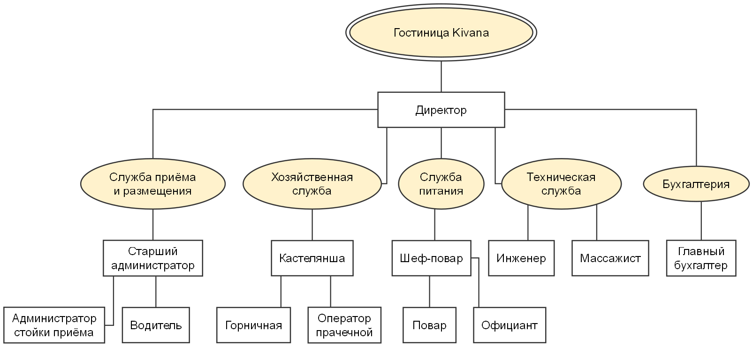
- Модель организационной структуры гостиницы Kivana
Гостиницу возглавляет директор, который руководит всеми службами, утверждает цены на номера и услуги, условия акций и отвечает за финансовый результат.
Служба приёма и размещения является основным пользователем web-приложения. Старший администратор организует работу службы, определяет правила автоматического подтверждения заявок и ведёт клиентскую базу. Администратор стойки приёма рассматривает заявки на бронирование, подтверждает, отклоняет и отменяет брони, заселяет и выселяет гостей, принимает заказы трансфера, раннего заезда и позднего выезда. Водитель выполняет трансфер гостей из аэропорта.
Хозяйственная служба отвечает за чистоту номеров. Кастелянша распределяет уборки между горничными, учитывает бельё и контролирует выполнение графика уборки. Горничная выполняет ежедневную уборку и уборку после выезда, меняет бельё. Оператор прачечной выполняет стирку и глажку вещей гостей.
Служба питания готовит завтраки и блюда для доставки в номер. Шеф-повар формирует меню и отвечает за кухню, повар готовит блюда, официант доставляет заказы в номер.
Техническая служба обеспечивает работоспособность инженерных систем здания: инженер обслуживает оборудование номеров, массажист проводит SPA-программы. Бухгалтерия, которую представляет главный бухгалтер, ведёт учёт оплат за проживание и услуги.

Обзор и анализ аналогов web-приложения
Для анализа выбраны два web-сайта гостиничных сетей, работающих в России: сайт сети AZIMUT Hotels и сайт сети отелей Cosmos. Оба сайта позволяют найти и забронировать номер без посредников, что соответствует назначению разрабатываемого приложения.

Web-сайт сети AZIMUT Hotels
Сайт azimuthotels.com представляет крупную российскую сеть отелей и санаториев. Главная страница приведена на рисунке 2. В верхней части страницы расположено меню: «Отели и санатории», «Спецпредложения», «Конференц-залы», «AZIMUT Bonus», «AZIMUT Art», «Контакты», а также кнопка входа в личный кабинет, переключатель языка и кнопка общего меню.
Под меню находится строка поиска: выбор отеля или санатория, даты заезда и выезда, количество гостей и кнопка «Проверить цены». Строка поиска размещена на фоновом изображении и доступна сразу при открытии сайта. Ниже перечислены преимущества бронирования на официальном сайте: повышение категории номера, гарантия лучшей цены, бесплатный Wi-Fi, ранний заезд и поздний выезд. Бонусная программа AZIMUT Bonus продвигается отдельным баннером.
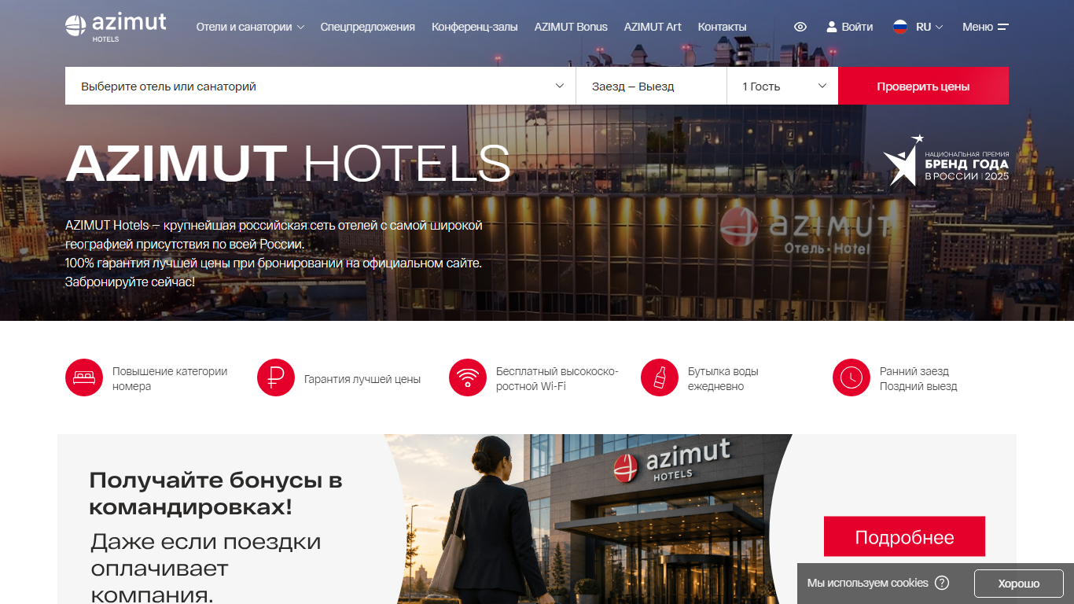
- Главная страница web-сайта сети AZIMUT Hotels
К достоинствам сайта относятся быстрый доступ к поиску номеров, программа лояльности и разделы для деловых клиентов. Сайт рассчитан на сеть из многих отелей, поэтому гостю сначала нужно выбрать отель, а сведения о конкретной гостинице находятся на её отдельной странице.

Web-сайт сети отелей Cosmos
Сайт cosmosgroup.ru принадлежит сети отелей Cosmos. Главная страница приведена на рисунке 3. Верхняя панель содержит кнопку выбора отеля, разделы «Сертификаты» и «Связаться», переключатель темы оформления и кнопку «Войти». Основное меню включает разделы «Отели», «Акции», «Медиа», «Организация мероприятий», «Контакты», «Программа лояльности» и «Сервис».
Справа от слайдера с акциями размещена форма «Забронировать номер»: город, отель, даты заезда и выезда, состав гостей (взрослые и дети), поле промокода и кнопка «Забронировать». Ниже расположен раздел «Акции и предложения» с карточками текущих предложений.
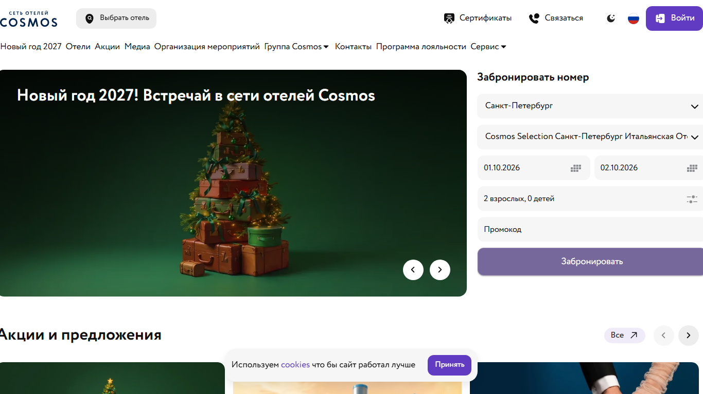
- Главная страница web-сайта сети отелей Cosmos
Достоинства сайта — компактная форма бронирования с промокодом, развитый раздел акций и подарочные сертификаты. Как и у предыдущего аналога, сайт ориентирован на сеть отелей и требует выбора города и гостиницы.
Сравнение аналогов с разрабатываемым web-приложением по основным критериям приведено в таблице 2. Знак «—» означает, что функция не представлена на главной странице сайта.
- Сравнение аналогов с разрабатываемым web-приложением
Критерий | AZIMUT Hotels | Cosmos | Разрабатываемое приложение
Поиск номера по датам и числу гостей | Да | Да | Да, с расчётом стоимости на странице номера
Онлайн-бронирование | Да | Да | Да, с автоматическим решением по заявке
Поле промокода при бронировании | — | Да | Да, общие и персональные промокоды
Личный кабинет гостя | Да | Да | Да, брони и история их статусов
Программа лояльности | Да (AZIMUT Bonus) | Да | CRM-статусы клиентов и персональные акции
Заказ услуг и еды в номер к брони | — | — | Да
Выбор времени уборки номера | — | — | Да
Выбор языка интерфейса | Да | Да | Нет, только русский язык
Охват | Сеть отелей | Сеть отелей | Одна гостиница

По результатам анализа в разрабатываемом приложении сохранены сильные стороны аналогов: поиск номера по датам, промокоды и личный кабинет. Поскольку приложение создаётся для одной гостиницы, выбор отеля не нужен, а сведения о гостинице и номерах доступны сразу. Дополнительно реализованы функции, которых нет на главных страницах аналогов: заказ услуг к подтверждённой брони, выбор времени уборки и прозрачная история решений по заявке.

Анализ инструментальных средств, используемых для разработки web-приложений
При проектировании и разработке web-приложения были использованы следующие инструментальные средства.
Python 3.12 — язык программирования серверной части [7], [8]. Аннотации типов Python используются фреймворком FastAPI и библиотекой Pydantic для проверки входных данных и автоматического формирования описания программного интерфейса.
FastAPI 0.115.6 — фреймворк для создания REST API на Python [9]. В проекте на нём реализованы десять групп маршрутов (роутеров): сведения о гостинице, номера, услуги, бронирование, аутентификация, личный кабинет и четыре группы маршрутов администратора. Механизм зависимостей FastAPI используется для получения сессии БД и проверки прав доступа. Сервер приложений — Uvicorn 0.34.0.
Pydantic 2.10.4 — библиотека проверки и сериализации данных [10]. Схемы Pydantic описывают тела запросов и ответов API, ограничения длины полей и правила нормализации значений.
SQLAlchemy 2.0.36 — ORM и набор инструментов для работы с реляционными БД [11]. Модели данных описаны декларативно с типизированными атрибутами Mapped. Подключение к СУБД выполняется драйвером psycopg 3.2.3.
Alembic 1.20.0 — средство миграций схемы БД для SQLAlchemy [12]. Схема создаётся и изменяется пятью последовательными миграциями, в которых, кроме таблиц, заданы ограничения CHECK и ограничение исключения, запрещающее пересечение подтверждённых броней одного номера.
PostgreSQL 16 — объектно-реляционная СУБД [13], [14]. Выбор обусловлен поддержкой транзакций, массивов, типа диапазона дат daterange и ограничений EXCLUDE, на которых построена защита от двойного бронирования. Теоретической основой проектирования БД послужили работы по реляционной модели данных [15].
Для защиты учётных записей применяются библиотеки argon2-cffi 25.1.0 (хэширование паролей алгоритмом Argon2) и zxcvbn 4.5.0 (оценка стойкости пароля). Минимальная длина пароля — 15 символов — выбрана по рекомендациям NIST SP 800-63B [16], способ хранения паролей соответствует рекомендациям OWASP [17].
Nuxt 4.5.2 — фреймворк для создания web-приложений на Vue с формированием страниц на сервере (SSR) [18]. Маршрутизация страниц строится по структуре каталога pages, а серверный движок Nitro проксирует запросы /api/** на серверную часть, поэтому браузер обращается к одному адресу. Сборка клиентской части выполняется Vite.
Vue 3.5.42 — библиотека для построения пользовательских интерфейсов [19]. Страницы и компоненты написаны в формате однофайловых компонентов с Composition API. Клиентская логика написана на TypeScript 5.9.3 [20], [21].
Docker Compose — средство описания и запуска многоконтейнерных приложений [22]. Файл docker-compose.yml описывает три сервиса: СУБД, серверную и клиентскую части. При запуске серверного контейнера автоматически применяются миграции и заполняются справочники.
PlantUML 1.2026.8 и Graphviz 12.2.1 — средства построения диаграмм по текстовому описанию [23], [6]. На PlantUML выполнены диаграммы UML [24] и логическая модель данных в нотации IE, на Graphviz — модель организационной структуры и схема БД. Исходные тексты диаграмм хранятся вместе с отчётом, а логическая модель и схема БД формируются автоматически по описанию моделей SQLAlchemy.
Visual Studio Code — редактор исходного кода с поддержкой Python, TypeScript и Vue. Для автоматического тестирования серверной части использованы pytest 8.3.4 и httpx 0.28.1.

Проектная часть

Логическая модель данных
В результате анализа деятельности гостиницы Kivana спроектирована логическая модель базы данных по нотации IE. Модель содержит одиннадцать сущностей; полная атрибутивная модель представлена на рисунке 4, описание сущностей и атрибутов приведено в таблице 3.
Для построения логической модели использован PlantUML [23]: описание модели формируется скриптом по классам моделей SQLAlchemy, поэтому диаграмма соответствует реализованной схеме данных. Первичные ключи отмечены меткой PK, внешние — FK, альтернативные (уникальные) ключи — AK. Обязательные атрибуты отмечены точкой. Связи изображены в нотации «вороньей лапки»: черта обозначает «ровно один», кружок — «ноль», трезубец — «много».
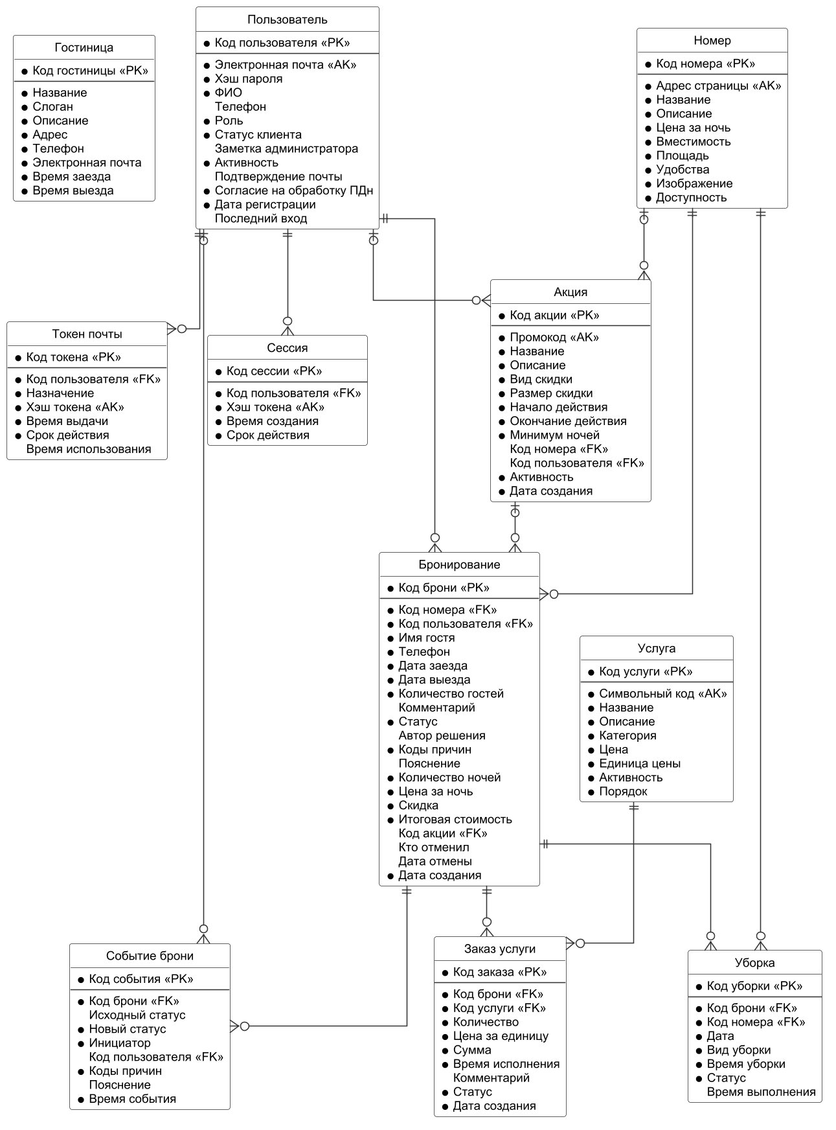
- Полная атрибутивная информационно-логическая модель данных
Центральная сущность модели — «Бронирование». Каждая бронь относится ровно к одному номеру и одному пользователю и может ссылаться на применённую акцию. К брони относятся записи журнала «Событие брони», заказы услуг и задачи уборки; при удалении брони они удаляются вместе с ней. Сущность «Акция» может быть общей или персональной: связи с сущностями «Пользователь» и «Номер» необязательны. Сущности «Сессия» и «Токен почты» обслуживают вход в систему, подтверждение электронной почты и восстановление пароля. Сущность «Гостиница» хранит единственную запись со сведениями, которые показываются на сайте, и связей не имеет.
- Описание сущностей логической модели базы данных
Наименование сущности | Описание сущности | Наименование атрибута | Уникальность атрибута | Обязательность атрибута
Гостиница | Сведения о гостинице, которые показываются на сайте: название, контакты, время заезда и выезда | Код гостиницы | Да | Да
Гостиница |  | Название | Нет | Да
Гостиница |  | Слоган | Нет | Да
Гостиница |  | Описание | Нет | Да
Гостиница |  | Адрес | Нет | Да
Гостиница |  | Телефон | Нет | Да
Гостиница |  | Электронная почта | Нет | Да
Гостиница |  | Время заезда | Нет | Да
Гостиница |  | Время выезда | Нет | Да
Номер | Категория номерного фонда с ценой, вместимостью и перечнем удобств | Код номера | Да | Да
Номер |  | Адрес страницы | Да | Да
Номер |  | Название | Нет | Да
Номер |  | Описание | Нет | Да
Номер |  | Цена за ночь | Нет | Да
Номер |  | Вместимость | Нет | Да
Номер |  | Площадь | Нет | Да
Номер |  | Удобства | Нет | Да
Номер |  | Изображение | Нет | Да
Номер |  | Доступность | Нет | Да
Пользователь | Учётная запись гостя или администратора с отметками CRM | Код пользователя | Да | Да
Пользователь | Учётная запись гостя или администратора с отметками CRM | Электронная почта | Да | Да
Пользователь | Учётная запись гостя или администратора с отметками CRM | Хэш пароля | Нет | Да
Пользователь | Учётная запись гостя или администратора с отметками CRM | ФИО | Нет | Да
Пользователь | Учётная запись гостя или администратора с отметками CRM | Телефон | Нет | Нет
Пользователь | Учётная запись гостя или администратора с отметками CRM | Роль | Нет | Да
Пользователь | Учётная запись гостя или администратора с отметками CRM | Статус клиента | Нет | Да
Пользователь | Учётная запись гостя или администратора с отметками CRM | Заметка администратора | Нет | Нет
Пользователь | Учётная запись гостя или администратора с отметками CRM | Активность | Нет | Да
Пользователь | Учётная запись гостя или администратора с отметками CRM | Подтверждение почты | Нет | Нет
Пользователь | Учётная запись гостя или администратора с отметками CRM | Согласие на обработку ПДн | Нет | Да
Пользователь | Учётная запись гостя или администратора с отметками CRM | Дата регистрации | Нет | Да
Пользователь | Учётная запись гостя или администратора с отметками CRM | Последний вход | Нет | Нет
Бронирование | Заявка гостя на проживание: даты, цена на момент брони, статус и причины решения | Код брони | Да | Да
Бронирование |  | Код номера | Нет | Да
Бронирование |  | Код пользователя | Нет | Да
Бронирование |  | Имя гостя | Нет | Да
Бронирование |  | Телефон | Нет | Да
Бронирование |  | Дата заезда | Нет | Да
Бронирование |  | Дата выезда | Нет | Да
Бронирование |  | Количество гостей | Нет | Да
Бронирование |  | Комментарий | Нет | Нет
Бронирование |  | Статус | Нет | Да
Бронирование |  | Автор решения | Нет | Нет
Бронирование |  | Коды причин | Нет | Да
Бронирование |  | Пояснение | Нет | Нет
Бронирование |  | Количество ночей | Нет | Да
Бронирование |  | Цена за ночь | Нет | Да
Бронирование |  | Скидка | Нет | Да
Бронирование |  | Итоговая стоимость | Нет | Да
Бронирование |  | Код акции | Нет | Нет
Бронирование |  | Кто отменил | Нет | Нет
Бронирование |  | Дата отмены | Нет | Нет
Бронирование |  | Дата создания | Нет | Да
Событие брони | Запись журнала переходов статуса брони; после записи не изменяется | Код события | Да | Да
Событие брони |  | Код брони | Нет | Да
Событие брони |  | Исходный статус | Нет | Нет
Событие брони |  | Новый статус | Нет | Да
Событие брони |  | Инициатор | Нет | Да
Событие брони |  | Код пользователя | Нет | Нет
Событие брони |  | Коды причин | Нет | Да
Событие брони |  | Пояснение | Нет | Нет
Событие брони |  | Время события | Нет | Да
Акция | Акция с промокодом: общая или персональная для одного клиента | Код акции | Да | Да
Акция |  | Промокод | Да | Да
Акция |  | Название | Нет | Да
Акция |  | Описание | Нет | Да
Акция |  | Вид скидки | Нет | Да
Акция |  | Размер скидки | Нет | Да
Акция |  | Начало действия | Нет | Да
Акция |  | Окончание действия | Нет | Да
Акция |  | Минимум ночей | Нет | Да
Акция |  | Код номера | Нет | Нет
Акция |  | Код пользователя | Нет | Нет
Акция |  | Активность | Нет | Да
Акция |  | Дата создания | Нет | Да
Услуга | Позиция каталога дополнительных услуг гостиницы | Код услуги | Да | Да
Услуга | Позиция каталога дополнительных услуг гостиницы | Символьный код | Да | Да
Услуга | Позиция каталога дополнительных услуг гостиницы | Название | Нет | Да
Услуга | Позиция каталога дополнительных услуг гостиницы | Описание | Нет | Да
Услуга | Позиция каталога дополнительных услуг гостиницы | Категория | Нет | Да
Услуга | Позиция каталога дополнительных услуг гостиницы | Цена | Нет | Да
Услуга | Позиция каталога дополнительных услуг гостиницы | Единица цены | Нет | Да
Услуга | Позиция каталога дополнительных услуг гостиницы | Активность | Нет | Да
Услуга | Позиция каталога дополнительных услуг гостиницы | Порядок | Нет | Да
Заказ услуги | Заказ услуги или еды в номер к подтверждённой брони | Код заказа | Да | Да
Заказ услуги | Заказ услуги или еды в номер к подтверждённой брони | Код брони | Нет | Да
Заказ услуги | Заказ услуги или еды в номер к подтверждённой брони | Код услуги | Нет | Да
Заказ услуги | Заказ услуги или еды в номер к подтверждённой брони | Количество | Нет | Да
Заказ услуги | Заказ услуги или еды в номер к подтверждённой брони | Цена за единицу | Нет | Да
Заказ услуги | Заказ услуги или еды в номер к подтверждённой брони | Сумма | Нет | Да
Заказ услуги | Заказ услуги или еды в номер к подтверждённой брони | Время исполнения | Нет | Да
Заказ услуги | Заказ услуги или еды в номер к подтверждённой брони | Комментарий | Нет | Нет
Заказ услуги | Заказ услуги или еды в номер к подтверждённой брони | Статус | Нет | Да
Заказ услуги | Заказ услуги или еды в номер к подтверждённой брони | Дата создания | Нет | Да
Уборка | Плановая уборка номера на дату проживания | Код уборки | Да | Да
Уборка | Плановая уборка номера на дату проживания | Код брони | Нет | Да
Уборка | Плановая уборка номера на дату проживания | Код номера | Нет | Да
Уборка | Плановая уборка номера на дату проживания | Дата | Нет | Да
Уборка | Плановая уборка номера на дату проживания | Вид уборки | Нет | Да
Уборка | Плановая уборка номера на дату проживания | Время уборки | Нет | Да
Уборка | Плановая уборка номера на дату проживания | Статус | Нет | Да
Уборка | Плановая уборка номера на дату проживания | Время выполнения | Нет | Нет
Сессия | Сеанс работы пользователя, привязанный к cookie браузера | Код сессии | Да | Да
Сессия | Сеанс работы пользователя, привязанный к cookie браузера | Код пользователя | Нет | Да
Сессия | Сеанс работы пользователя, привязанный к cookie браузера | Хэш токена | Да | Да
Сессия | Сеанс работы пользователя, привязанный к cookie браузера | Время создания | Нет | Да
Сессия | Сеанс работы пользователя, привязанный к cookie браузера | Срок действия | Нет | Да
Токен почты | Одноразовый токен подтверждения почты или сброса пароля | Код токена | Да | Да
Токен почты | Одноразовый токен подтверждения почты или сброса пароля | Код пользователя | Нет | Да
Токен почты | Одноразовый токен подтверждения почты или сброса пароля | Назначение | Нет | Да
Токен почты | Одноразовый токен подтверждения почты или сброса пароля | Хэш токена | Да | Да
Токен почты | Одноразовый токен подтверждения почты или сброса пароля | Время выдачи | Нет | Да
Токен почты | Одноразовый токен подтверждения почты или сброса пароля | Срок действия | Нет | Да
Токен почты | Одноразовый токен подтверждения почты или сброса пароля | Время использования | Нет | Нет

Физическая модель базы данных
Физическая база данных реализована в СУБД PostgreSQL 16 [13]. Таблицы создаются миграциями Alembic [12] по моделям SQLAlchemy [11]. Описание структуры таблиц базы данных приведено в таблице 4. Типы данных указаны в терминах PostgreSQL: serial — целочисленный автоинкрементный ключ, varchar(n) — строка ограниченной длины, text — строка без ограничения длины, timestamptz — дата и время с часовым поясом, json — документ JSON, varchar[] — массив строк.
- Описание таблиц и полей физической базы данных
Наименование таблицы | Имя поля | Тип данных | Размер | Описание | Уникальность
hotels | id | serial | 4 байта | Идентификатор записи (первичный ключ) | Да
hotels | name | varchar | 120 | Название гостиницы | Нет
hotels | tagline | varchar | 200 | Короткая подпись на главной странице | Нет
hotels | description | text | — | Текст о гостинице для главной страницы | Нет
hotels | address | varchar | 200 | Почтовый адрес гостиницы | Нет
hotels | phone | varchar | 40 | Контактный телефон | Нет
hotels | email | varchar | 120 | Контактный адрес электронной почты | Нет
hotels | check_​in_​time | varchar | 10 | Расчётное время заезда, «ЧЧ:ММ» | Нет
hotels | check_​out_​time | varchar | 10 | Расчётное время выезда, «ЧЧ:ММ» | Нет
rooms | id | serial | 4 байта | Идентификатор номера (первичный ключ) | Да
rooms | slug | varchar | 60 | Часть URL страницы номера | Да
rooms | name | varchar | 120 | Название категории номера | Нет
rooms | description | text | — | Описание номера для каталога | Нет
rooms | price_​per_​night | integer | 4 байта | Стоимость одной ночи, руб. | Нет
rooms | capacity | integer | 4 байта | Наибольшее число гостей | Нет
rooms | area | integer | 4 байта | Площадь номера, м² | Нет
rooms | amenities | json | — | Список удобств номера (JSON-массив) | Нет
rooms | image | varchar | 200 | Путь к изображению номера | Нет
rooms | is_​available | boolean | 1 байт | Признак доступности номера для бронирования | Нет
users | id | serial | 4 байта | Идентификатор пользователя (первичный ключ) | Да
users | email | varchar | 254 | Логин пользователя, хранится в нижнем регистре | Да
users | password_​hash | varchar | 200 | Хэш пароля по алгоритму Argon2 | Нет
users | full_​name | varchar | 120 | Имя и фамилия пользователя | Нет
users | phone | varchar | 40 | Контактный телефон | Нет
users | role | varchar | 20 | Роль: guest — гость, admin — администратор | Нет
users | crm_​status | varchar | 20 | Отметка CRM: regular, vip, blocked | Нет
users | crm_​note | text | — | Внутренняя заметка о клиенте, гостю не видна | Нет
users | is_​active | boolean | 1 байт | Признак действующей учётной записи | Нет
users | email_​verified_​at | timestamptz | 8 байт | Дата и время подтверждения адреса | Нет
users | consent_​at | timestamptz | 8 байт | Дата и время согласия при регистрации | Нет
users | created_​at | timestamptz | 8 байт | Дата и время создания учётной записи | Нет
users | last_​login_​at | timestamptz | 8 байт | Дата и время последнего входа | Нет
bookings | id | serial | 4 байта | Идентификатор брони (первичный ключ) | Да
bookings | room_​id | integer | 4 байта | Бронируемый номер (внешний ключ на rooms) | Нет
bookings | user_​id | integer | 4 байта | Гость, оформивший бронь (внешний ключ на users) | Нет
bookings | guest_​name | varchar | 120 | Имя гостя на момент брони | Нет
bookings | phone | varchar | 40 | Телефон гостя на момент брони | Нет
bookings | check_​in | date | 4 байта | Дата заезда | Нет
bookings | check_​out | date | 4 байта | Дата выезда, позже даты заезда | Нет
bookings | guests | integer | 4 байта | Число проживающих, не меньше 1 | Нет
bookings | comment | text | — | Пожелания гостя | Нет
bookings | status | varchar | 20 | pending, confirmed, declined, cancelled | Нет
bookings | decided_​by | varchar | 20 | system — правила, admin — администратор | Нет
bookings | reason_​codes | varchar[] | 32 | Причины последнего решения по брони | Нет
bookings | reason_​text | text | — | Комментарий администратора к решению | Нет
bookings | nights | integer | 4 байта | Длительность проживания | Нет
bookings | price_​per_​night | integer | 4 байта | Цена номера на момент брони, руб. | Нет
bookings | discount | integer | 4 байта | Скидка по промокоду, руб. | Нет
bookings | total_​price | integer | 4 байта | Сумма к оплате, руб. | Нет
bookings | promo_​id | integer | 4 байта | Применённая акция (внешний ключ на promos) | Нет
bookings | cancelled_​by | varchar | 20 | guest — гость, admin — администратор | Нет
bookings | cancelled_​at | timestamptz | 8 байт | Дата и время отмены | Нет
bookings | created_​at | timestamptz | 8 байт | Дата и время подачи заявки | Нет
booking_​events | id | serial | 4 байта | Идентификатор события (первичный ключ) | Да
booking_​events | booking_​id | integer | 4 байта | Бронь, к которой относится событие (внешний ключ на bookings) | Нет
booking_​events | from_​status | varchar | 20 | Статус до перехода, пусто при создании | Нет
booking_​events | to_​status | varchar | 20 | Статус после перехода | Нет
booking_​events | actor | varchar | 20 | system, admin или guest | Нет
booking_​events | actor_​user_​id | integer | 4 байта | Пользователь, выполнивший переход (внешний ключ на users) | Нет
booking_​events | reason_​codes | varchar[] | 32 | Причины перехода | Нет
booking_​events | reason_​text | text | — | Текстовое пояснение | Нет
booking_​events | created_​at | timestamptz | 8 байт | Дата и время перехода | Нет
promos | id | serial | 4 байта | Идентификатор акции (первичный ключ) | Да
promos | code | varchar | 32 | Код, который гость вводит при бронировании | Да
promos | title | varchar | 120 | Название акции | Нет
promos | description | text | — | Условия акции для гостя | Нет
promos | kind | varchar | 10 | percent — процент, fixed — сумма в рублях | Нет
promos | value | integer | 4 байта | Проценты или рубли в зависимости от вида | Нет
promos | valid_​from | date | 4 байта | Первый день действия акции | Нет
promos | valid_​to | date | 4 байта | Последний день действия акции | Нет
promos | min_​nights | integer | 4 байта | Наименьшая длительность брони для скидки | Нет
promos | room_​id | integer | 4 байта | Номер, на который распространяется акция (внешний ключ на rooms) | Нет
promos | user_​id | integer | 4 байта | Владелец персональной акции (внешний ключ на users) | Нет
promos | is_​active | boolean | 1 байт | Признак действующей акции | Нет
promos | created_​at | timestamptz | 8 байт | Дата и время создания акции | Нет
services | id | serial | 4 байта | Идентификатор услуги (первичный ключ) | Да
services | slug | varchar | 60 | Уникальный код услуги | Да
services | title | varchar | 120 | Название услуги | Нет
services | description | text | — | Описание услуги | Нет
services | category | varchar | 20 | food, housekeeping, transfer, wellness, other | Нет
services | price | integer | 4 байта | Цена услуги, руб. | Нет
services | unit | varchar | 10 | per_item — за штуку, per_stay — за проживание | Нет
services | is_​active | boolean | 1 байт | Признак показа в каталоге | Нет
services | sort_​order | integer | 4 байта | Позиция в каталоге | Нет
service_​orders | id | serial | 4 байта | Идентификатор заказа (первичный ключ) | Да
service_​orders | booking_​id | integer | 4 байта | Бронь, к которой оформлен заказ (внешний ключ на bookings) | Нет
service_​orders | service_​id | integer | 4 байта | Заказанная услуга (внешний ключ на services) | Нет
service_​orders | quantity | integer | 4 байта | От 1 до 20 | Нет
service_​orders | unit_​price | integer | 4 байта | Цена на момент заказа, руб. | Нет
service_​orders | total | integer | 4 байта | Стоимость заказа, руб. | Нет
service_​orders | scheduled_​at | timestamptz | 8 байт | Желаемые дата и время исполнения | Нет
service_​orders | comment | text | — | Пожелания гостя к заказу | Нет
service_​orders | status | varchar | 10 | new, accepted, done, cancelled | Нет
service_​orders | created_​at | timestamptz | 8 байт | Дата и время оформления заказа | Нет
housekeeping_​tasks | id | serial | 4 байта | Идентификатор задачи (первичный ключ) | Да
housekeeping_​tasks | booking_​id | integer | 4 байта | Проживание, к которому относится уборка (внешний ключ на bookings) | Нет
housekeeping_​tasks | room_​id | integer | 4 байта | Убираемый номер (внешний ключ на rooms) | Нет
housekeeping_​tasks | date | date | 4 байта | Дата уборки | Нет
housekeeping_​tasks | kind | varchar | 10 | daily — ежедневная, checkout — после выезда | Нет
housekeeping_​tasks | slot | varchar | 10 | morning, day, evening или dnd («не беспокоить») | Нет
housekeeping_​tasks | status | varchar | 10 | planned, done, skipped | Нет
housekeeping_​tasks | done_​at | timestamptz | 8 байт | Дата и время отметки о выполнении | Нет
sessions | id | serial | 4 байта | Идентификатор сессии (первичный ключ) | Да
sessions | user_​id | integer | 4 байта | Владелец сессии (внешний ключ на users) | Нет
sessions | token_​hash | varchar | 64 | SHA-256 от токена из cookie | Да
sessions | created_​at | timestamptz | 8 байт | Дата и время входа | Нет
sessions | expires_​at | timestamptz | 8 байт | Момент окончания сессии | Нет
email_​tokens | id | serial | 4 байта | Идентификатор токена (первичный ключ) | Да
email_​tokens | user_​id | integer | 4 байта | Пользователь, которому выдан токен (внешний ключ на users) | Нет
email_​tokens | purpose | varchar | 20 | verify_email или reset_password | Нет
email_​tokens | token_​hash | varchar | 64 | SHA-256 от токена из письма | Да
email_​tokens | created_​at | timestamptz | 8 байт | Дата и время выдачи | Нет
email_​tokens | expires_​at | timestamptz | 8 байт | Момент окончания действия | Нет
email_​tokens | used_​at | timestamptz | 8 байт | Момент погашения токена | Нет

Целостность данных обеспечивается ограничениями на уровне СУБД. Ограничения CHECK задают допустимые значения статусов, ролей и видов (например, status IN ('pending', 'confirmed', 'declined', 'cancelled') у таблицы bookings), а также правила для чисел и дат: дата выезда позже даты заезда, число гостей не меньше единицы, количество в заказе услуги от 1 до 20, цены и скидки неотрицательны, адрес электронной почты хранится в нижнем регистре.
Двойное бронирование исключается ограничением bookings_no_overlap: EXCLUDE USING gist (room_id WITH =, daterange(check_in, check_out) WITH &&) WHERE (status = 'confirmed'). Для него подключается расширение btree_gist. Диапазон дат полуоткрытый, поэтому выезд одного гостя и заезд другого в тот же день не конфликтуют. Уникальность задачи уборки обеспечивается составным ограничением UNIQUE (booking_id, date, kind).
Внешние ключи заданы с правилами удаления: записи журнала, заказы услуг и задачи уборки удаляются вместе с бронью (ON DELETE CASCADE), сессии и токены — вместе с пользователем, ссылка на инициатора события обнуляется (ON DELETE SET NULL), а удаление акции или услуги, на которую ссылаются брони и заказы, запрещено (ON DELETE RESTRICT).
Схема базы данных, построенная в Graphviz [6] по моделям SQLAlchemy, представлена на рисунке 5. Для каждого поля указан тип, отметка NN означает ограничение NOT NULL.
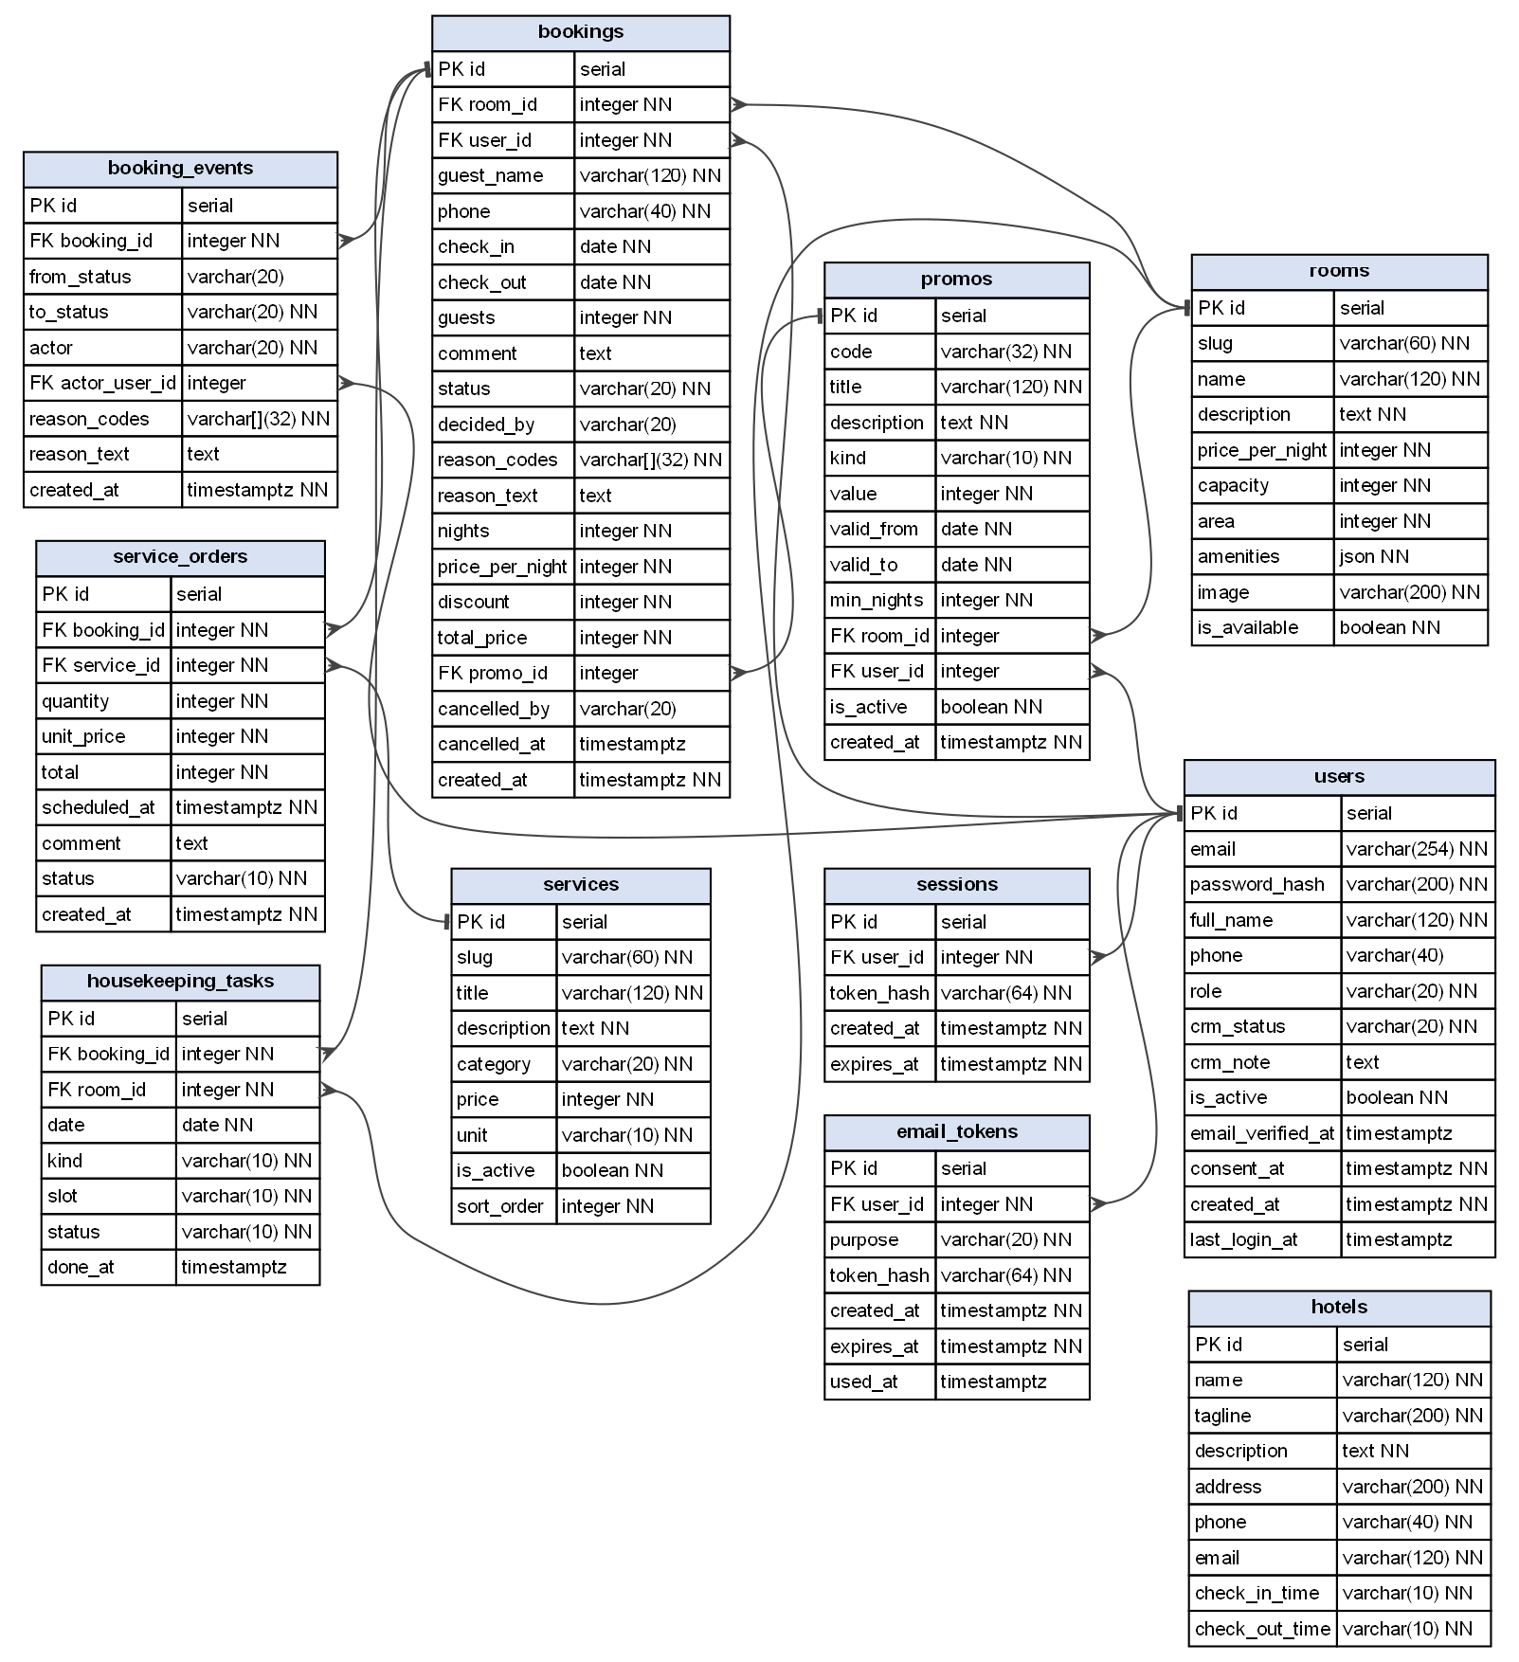
- Схема базы данных

Проект web-приложения
Компонентная архитектура web-приложения в виде диаграммы размещения, созданная в соответствии с языком моделирования UML [24] и выполненная в PlantUML, представлена на рисунке 6. Описание компонентов приведено в таблице 5.
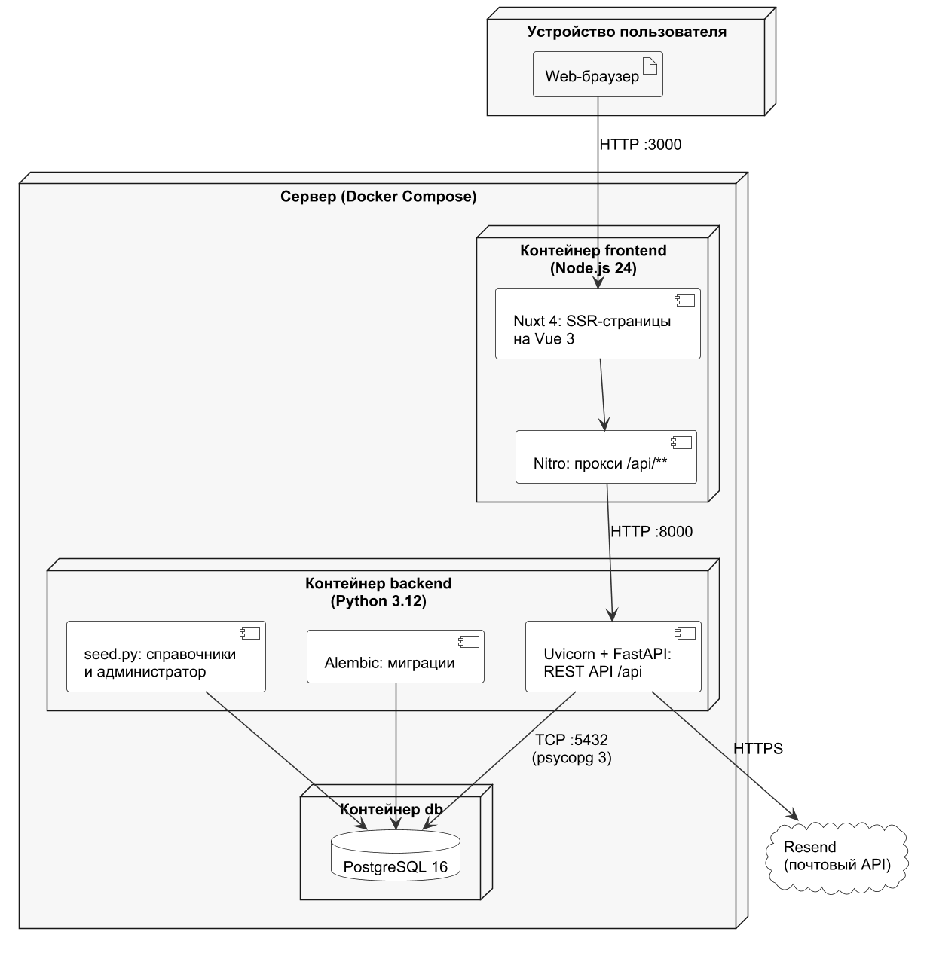
- Диаграмма размещения компонентов web-приложения
Приложение построено по трёхзвенной схеме. Браузер пользователя обращается к серверу Nuxt, который формирует HTML-страницы на сервере и передаёт запросы /api/** серверной части. Серверная часть на FastAPI выполняет бизнес-логику и работает с БД PostgreSQL. Письма гостям отправляются через HTTP API сервиса Resend, а при его отсутствии выводятся в журнал серверного контейнера.
- Описание компонентов web-приложения
Название узла | Компоненты
Устройство пользователя | Web-браузер: отображает страницы, хранит httpOnly-cookie сессии
Контейнер frontend (Node.js 24) | Nuxt 4.5.2: страницы и компоненты Vue 3.5, глобальный middleware проверки доступа, прокси Nitro для маршрутов /api/**
Контейнер backend (Python 3.12) | Uvicorn 0.34.0 и FastAPI 0.115.6: роутеры API, модули правил бронирования, жизненного цикла брони, услуг и уборки, отправки писем; Alembic — миграции; seed.py — справочники и администратор
Контейнер db | СУБД PostgreSQL 16 с расширением btree_gist, том db-data для хранения данных
Внешний сервис Resend | HTTP API отправки электронных писем

Были спроектированы элементы функциональной структуры web-приложения, представленные на рисунках 7–9 в виде диаграмм вариантов использования в соответствии с языком моделирования UML, выполненных в PlantUML.
Права действующих лиц проверяются на двух уровнях. На сервере маршруты защищены зависимостями FastAPI: require_user (нужен вход), require_verified_user (нужна подтверждённая почта, без неё бронирование недоступно) и require_admin (нужна роль admin). На клиенте глобальный middleware auth.global.ts перенаправляет неавторизованного пользователя из разделов /account и /admin на страницу входа, а гостя из раздела /admin — в личный кабинет. Роль хранится в поле role таблицы users и принимает значения guest и admin. Кроме людей, переходы статуса брони выполняет система — движок правил автоматического подтверждения.
Проанализировав исходные требования к web-приложению, можно выделить следующие, выполняемые действующими лицами (неавторизованный пользователь, гость, администратор), варианты использования:
Неавторизованный пользователь (рисунок 7):
- Просмотр главной страницы со сведениями о гостинице;
- Просмотр каталога номеров;
- Просмотр карточки номера и расчёт стоимости проживания на выбранные даты;
- Просмотр каталога услуг;
- Просмотр контактов и политики обработки персональных данных;
- Регистрация и подтверждение электронной почты;
- Вход в систему;
- Восстановление пароля.
Гость, то есть зарегистрированный пользователь с ролью guest (рисунок 8):
- Бронирование номера с расчётом стоимости и применением промокода;
- Просмотр списка своих броней;
- Просмотр брони и истории изменения её статуса;
- Отмена брони;
- Заказ дополнительной услуги к подтверждённой брони и отмена заказа;
- Выбор времени ежедневной уборки;
- Просмотр персональных и общих акций;
- Редактирование профиля и смена пароля;
- Выход из системы.
Администратор (рисунок 9):
- Просмотр заявок на бронирование с отбором по статусу;
- Просмотр брони и журнала её событий;
- Подтверждение, отклонение и отмена брони с указанием причины;
- Ведение клиентской базы: CRM-статус (обычный, VIP, заблокирован) и заметка о клиенте;
- Управление акциями и промокодами;
- Редактирование номеров: цены, описания и доступности для бронирования;
- Управление каталогом услуг;
- Обработка заказов услуг;
- Ведение графика уборки номеров.
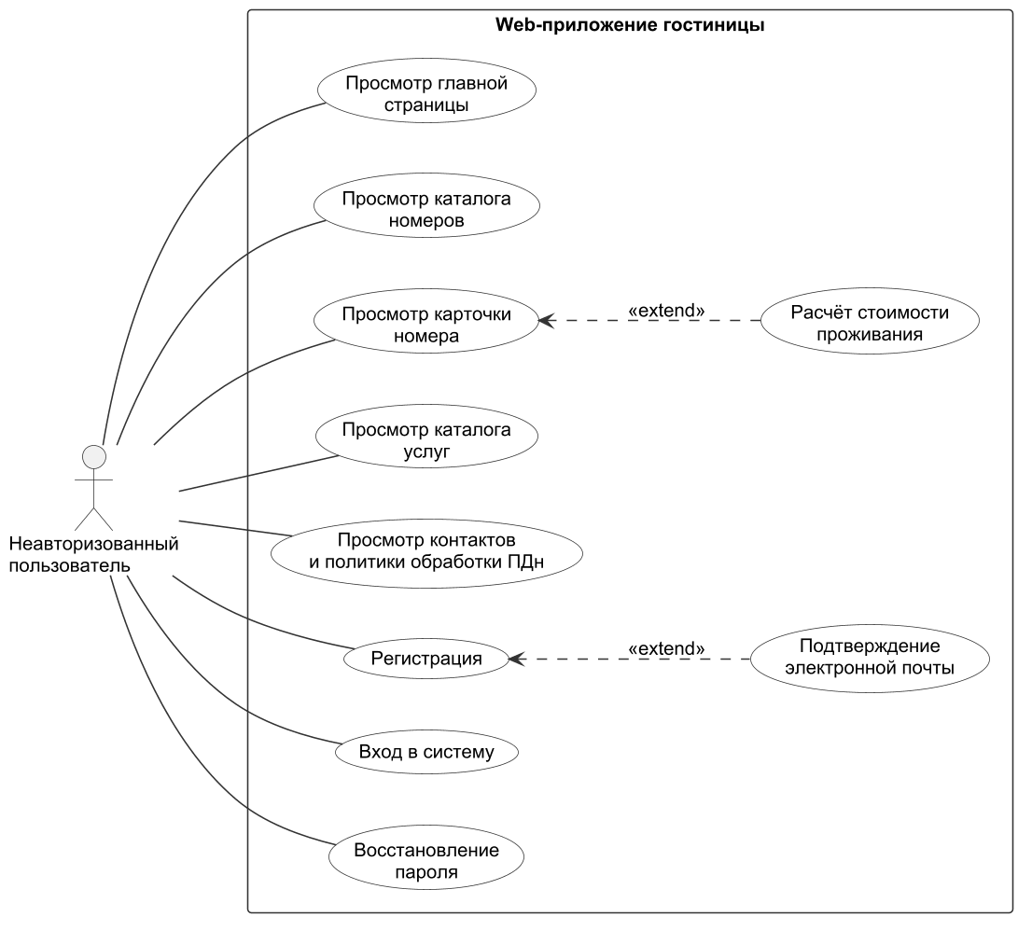
- Диаграмма вариантов использования неавторизованного пользователя
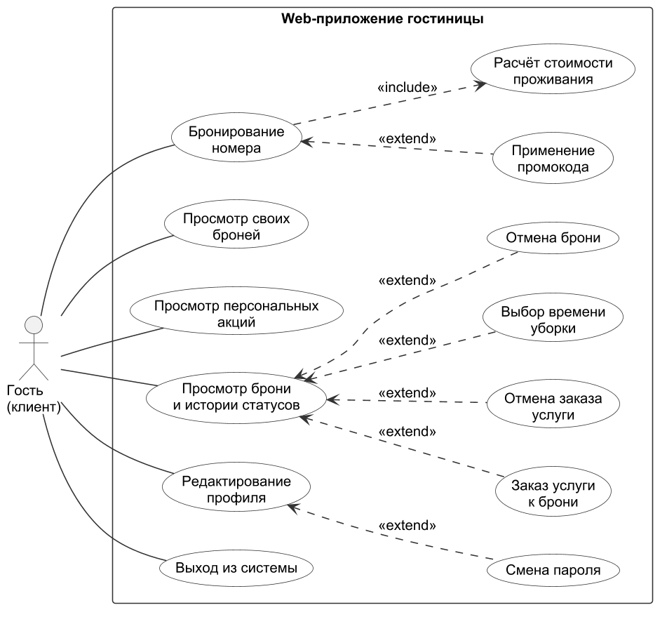
- Диаграмма вариантов использования гостя
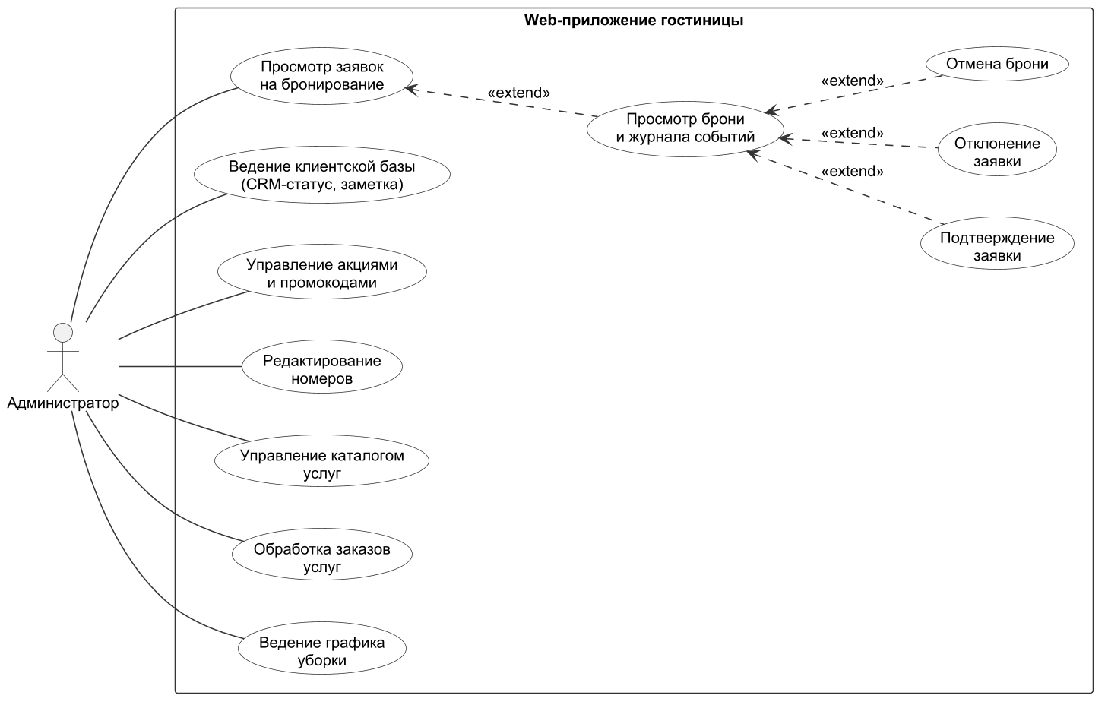
- Диаграмма вариантов использования администратора
Диаграммы деятельности трёх ключевых вариантов использования, выполненные в PlantUML с разделением на дорожки действующих лиц, представлены на рисунках 10–12. Условные обозначения развилок и действий согласуются с ГОСТ 19.701-90 [4].
Бронирование номера (рисунок 10) начинается с выбора дат на карточке номера: стоимость рассчитывается сервером до отправки заявки. Перед созданием заявки сервер проверяет, что пользователь вошёл и подтвердил почту, номер доступен, число гостей не превышает вместимость, даты свободны, а у клиента не более трёх заявок на рассмотрении. Затем движок правил принимает решение: заявку заблокированного клиента отклоняет, заявку с поводом для ручной проверки (пересечение с другой заявкой, длительное проживание, крупная сумма при отсутствии прошлых проживаний, заезд в тот же день или слишком далеко, комментарий гостя) оставляет на рассмотрении, остальные подтверждает. Для VIP-клиента ограничения по длительности, сумме и сроку заезда не применяются.
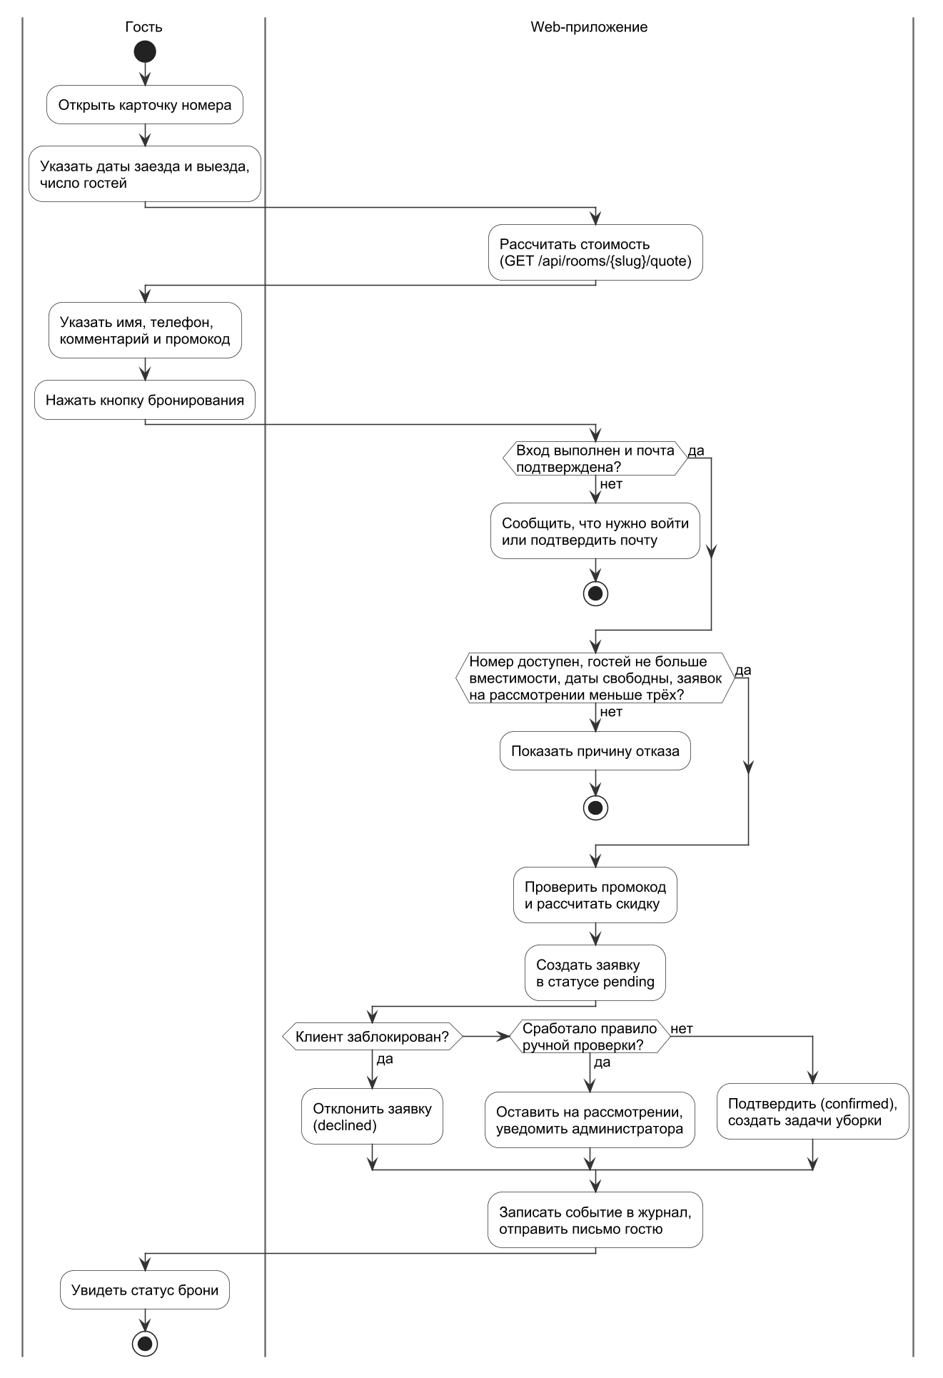
- Диаграмма деятельности «Бронирование номера»
Регистрация и вход (рисунок 11) включают проверку стойкости пароля, отправку письма со ссылкой подтверждения и создание сессии. Ответ на регистрацию не раскрывает, занят ли адрес электронной почты: владельцу существующей учётной записи приходит письмо.
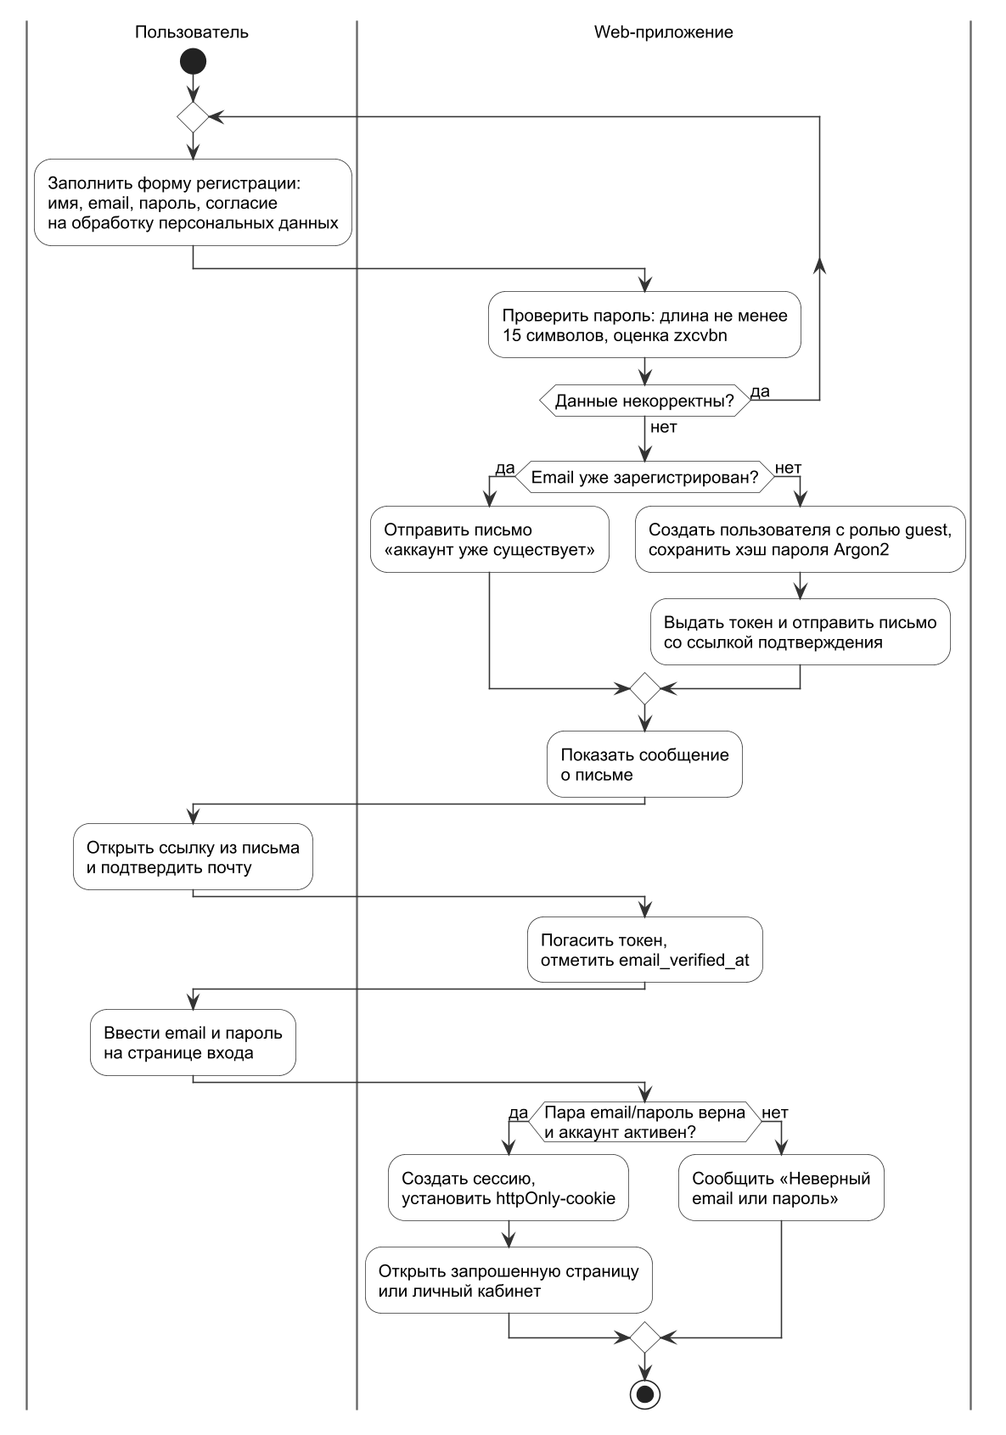
- Диаграмма деятельности «Регистрация и вход в систему»
Обработка заявки администратором (рисунок 12) завершается переводом брони в статус confirmed или declined. При подтверждении сервер повторно проверяет занятость дат, создаёт задачи уборки на период проживания и автоматически отклоняет пересекающиеся заявки. Каждый переход записывается в журнал событий, гость получает письмо об итоге.
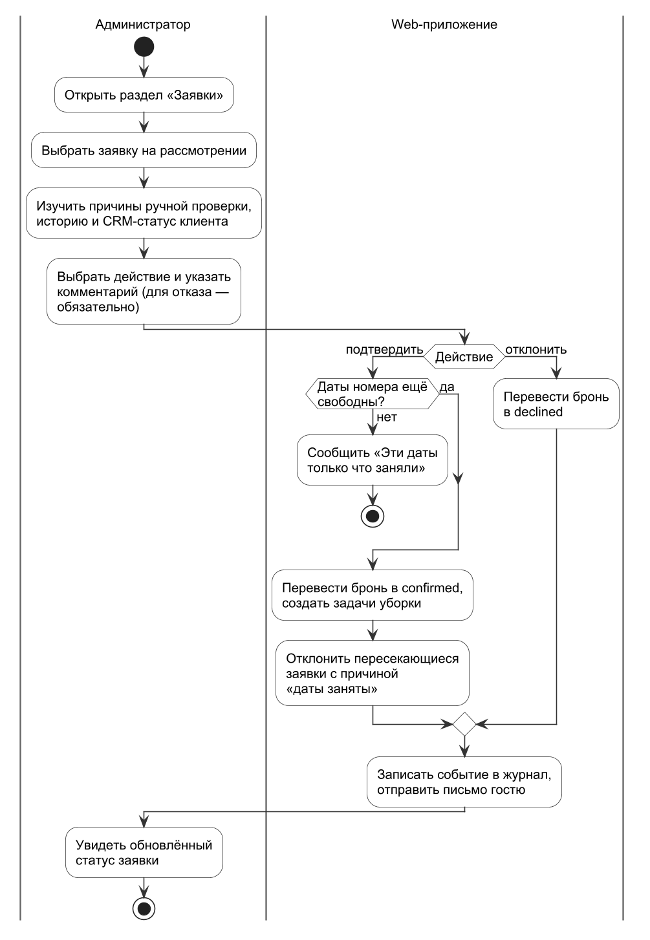
- Диаграмма деятельности «Обработка заявки администратором»

Описание разработанного интерфейса web-приложения
Интерфейс web-приложения выполнен в едином стиле. В верхней части каждой страницы расположена шапка с названием гостиницы и меню: неавторизованному пользователю доступны пункты «Главная», «Номера», «Услуги», «Контакты» и «Войти», после входа вместо пункта «Войти» появляется «Кабинет», а администратору — дополнительно «Админка». Внизу страницы находится подвал с адресом, телефоном, электронной почтой и временем заезда и выезда. Код основных страниц представлен в приложении Д.
Главная страница неавторизованного пользователя представлена на рисунке 13. На ней размещены название и слоган гостиницы, кнопки «Посмотреть номера» и «Как нас найти», блок «О гостинице» с описанием и карточка с основными фактами: время заезда и выезда, количество номеров и расстояние до набережной. Сведения загружаются из таблицы hotels через маршрут GET /api/hotel.
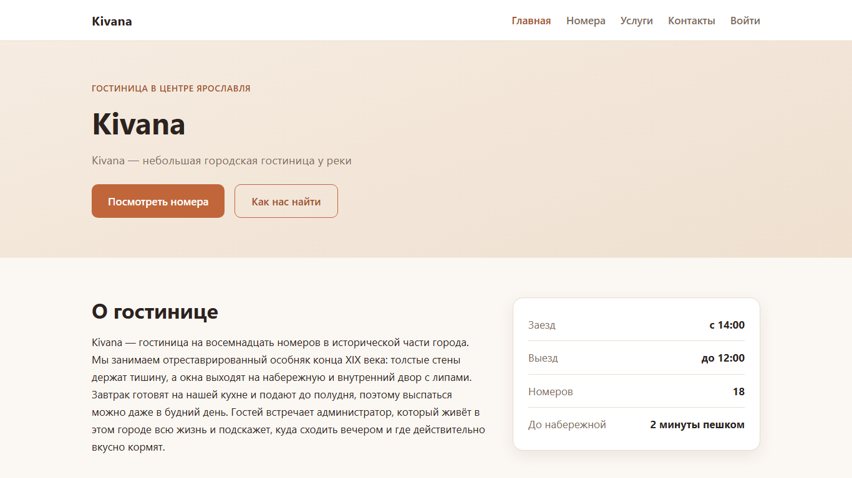
- Главная страница неавторизованного пользователя
Для бронирования номера и работы с личным кабинетом пользователю необходимо войти в свой аккаунт или пройти процедуру регистрации. Страница входа (рисунок 14) содержит поля «Электронная почта» и «Пароль» с кнопкой «Показать», кнопку «Войти» и ссылки «Забыли пароль?» и «Зарегистрироваться». При неверной паре email и пароль выводится сообщение «Неверный email или пароль», число попыток входа с одного адреса ограничено.
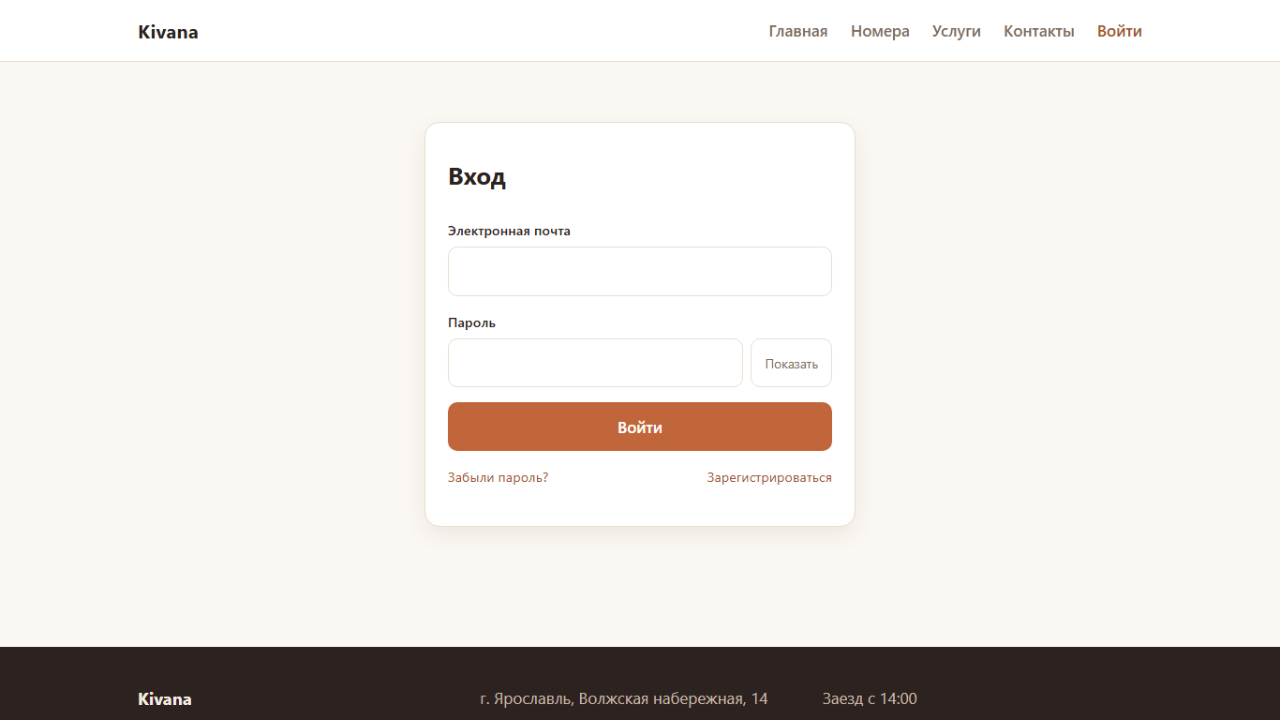
- Страница входа
Форма регистрации (рисунок 15) содержит поля «Имя и фамилия», «Электронная почта», «Пароль» и обязательную отметку согласия на обработку персональных данных со ссылкой на политику конфиденциальности. Под полем пароля выводится подсказка о его длине и стойкости: пароль должен содержать не менее 15 символов. После отправки формы выводится сообщение «Проверьте почту» (рисунок 16): на указанный адрес отправлено письмо со ссылкой подтверждения, войти в аккаунт можно сразу.
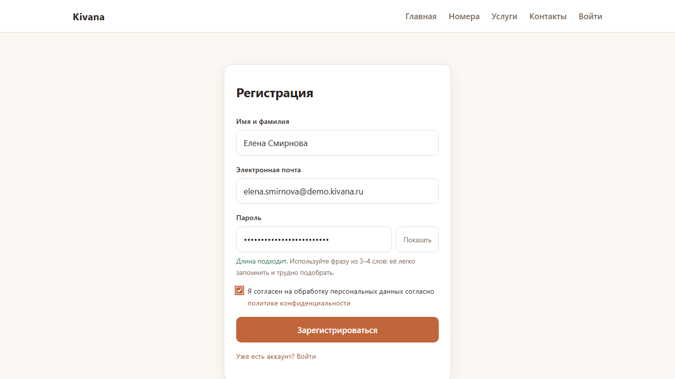
- Заполненная форма регистрации
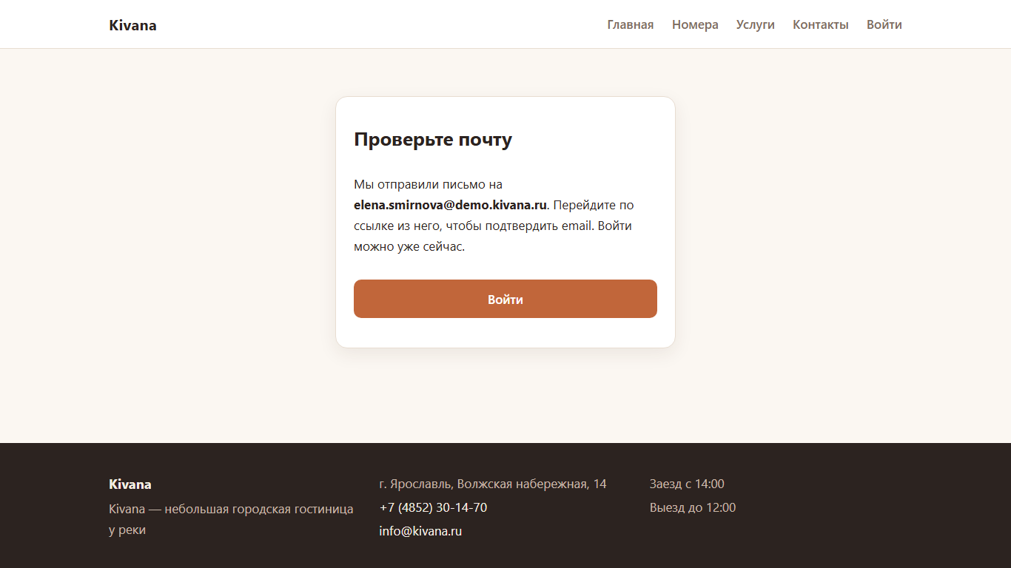
- Сообщение после регистрации
Ссылка из письма открывает страницу подтверждения email. Подтверждение выполняется нажатием кнопки, а не самим переходом по ссылке, поэтому почтовые сканеры, заранее открывающие ссылки, не подтверждают адрес без участия пользователя. Результат подтверждения показан на рисунке 17. Пока почта не подтверждена, пользователь может войти, но не может бронировать номера.
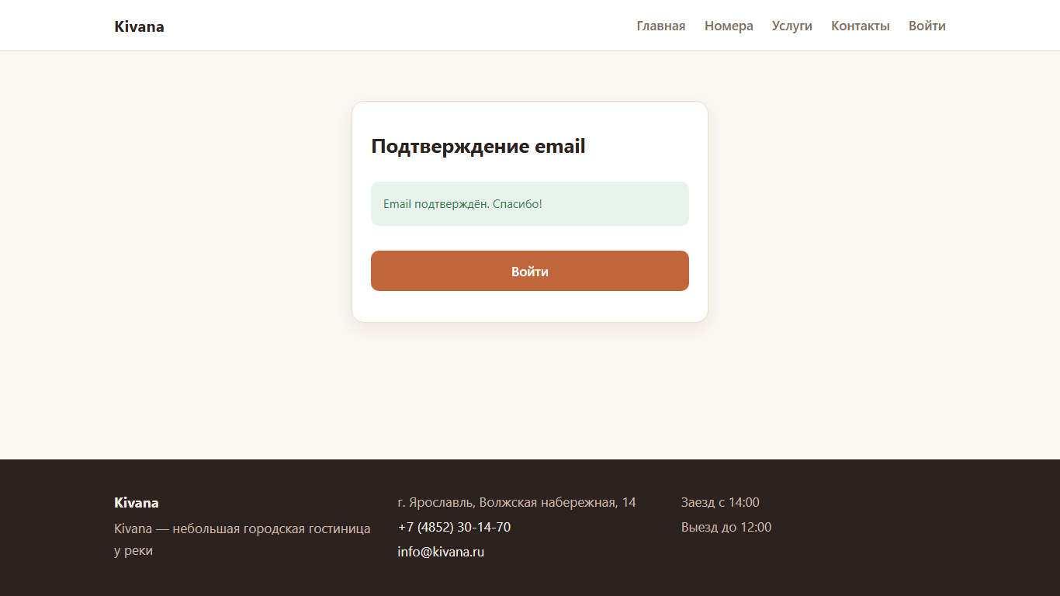
- Страница подтверждения электронной почты
Если пароль забыт, на странице «Восстановление пароля» (рисунок 18) указывается адрес электронной почты и нажимается кнопка «Отправить ссылку». Ответ одинаков для существующих и несуществующих адресов (рисунок 19), ссылка для сброса действует один час. По ссылке открывается страница «Новый пароль» (рисунок 20) с полем нового пароля и кнопкой «Сохранить пароль».
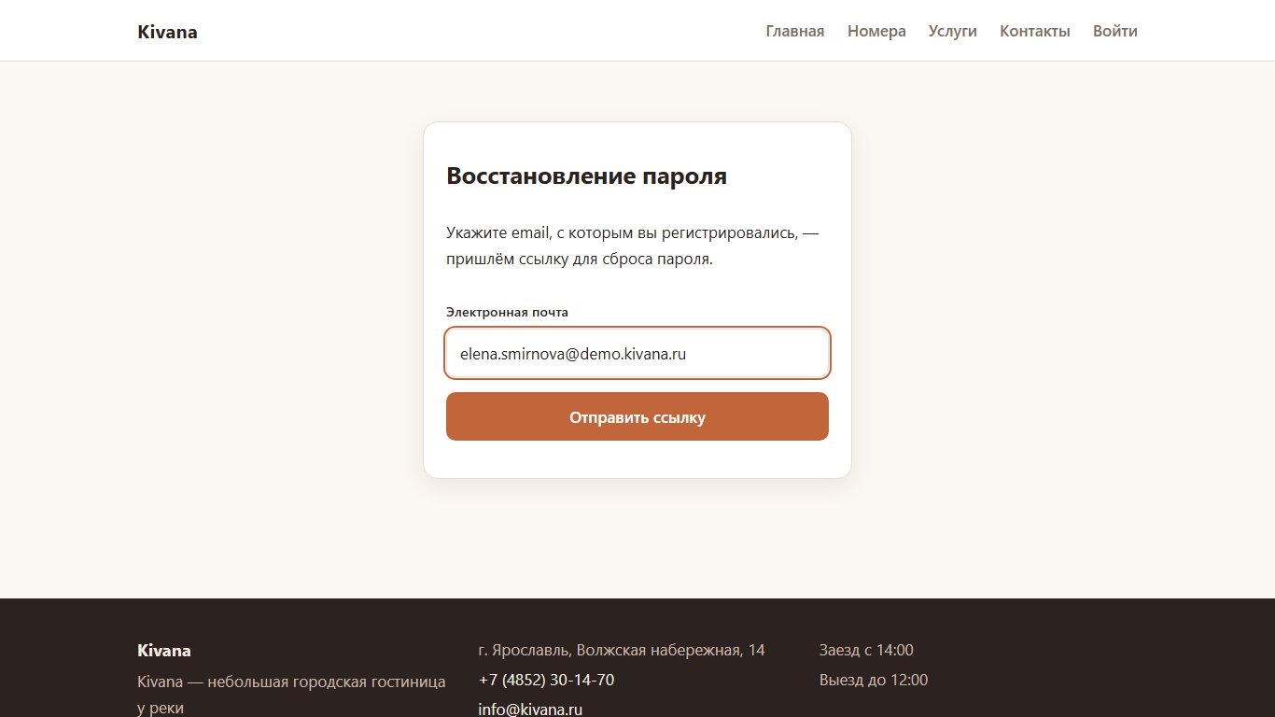
- Страница восстановления пароля
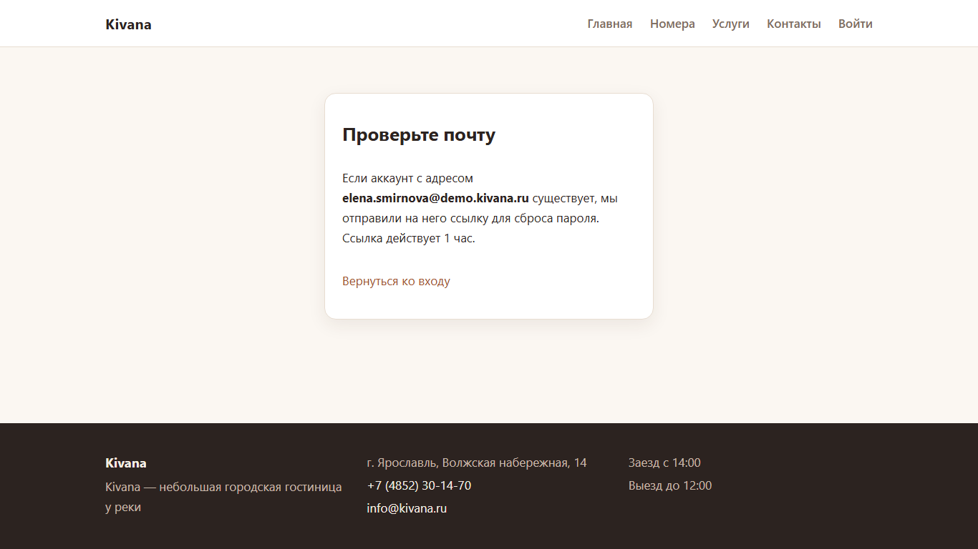
- Сообщение об отправке ссылки для сброса пароля
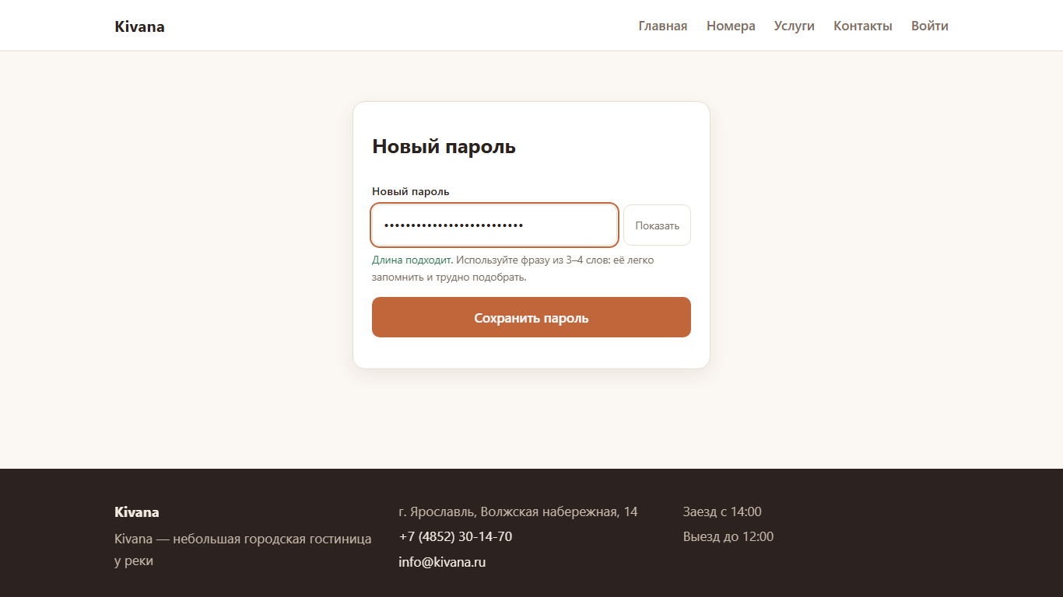
- Страница установки нового пароля
После того, как вход в аккаунт выполнен, осуществляется переход на запрошенную страницу или в личный кабинет. Главная страница авторизованного пользователя (рисунок 21) выглядит аналогично главной странице неавторизованного пользователя, в меню появляется пункт «Кабинет».
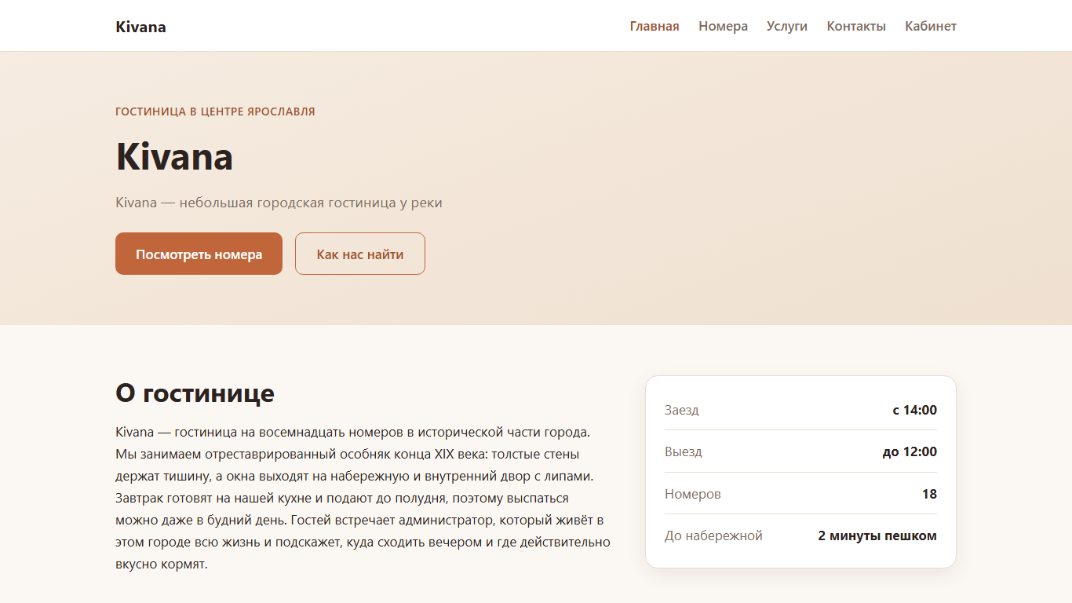
- Главная страница авторизованного пользователя
Страница «Номера» (рисунок 22) содержит каталог из шести категорий номеров. Над каталогом расположены фильтры «Гостей в номере» и «Цена за ночь». Карточка номера включает изображение, название, вместимость, площадь, краткое описание, цену за ночь и кнопку «Подробнее».
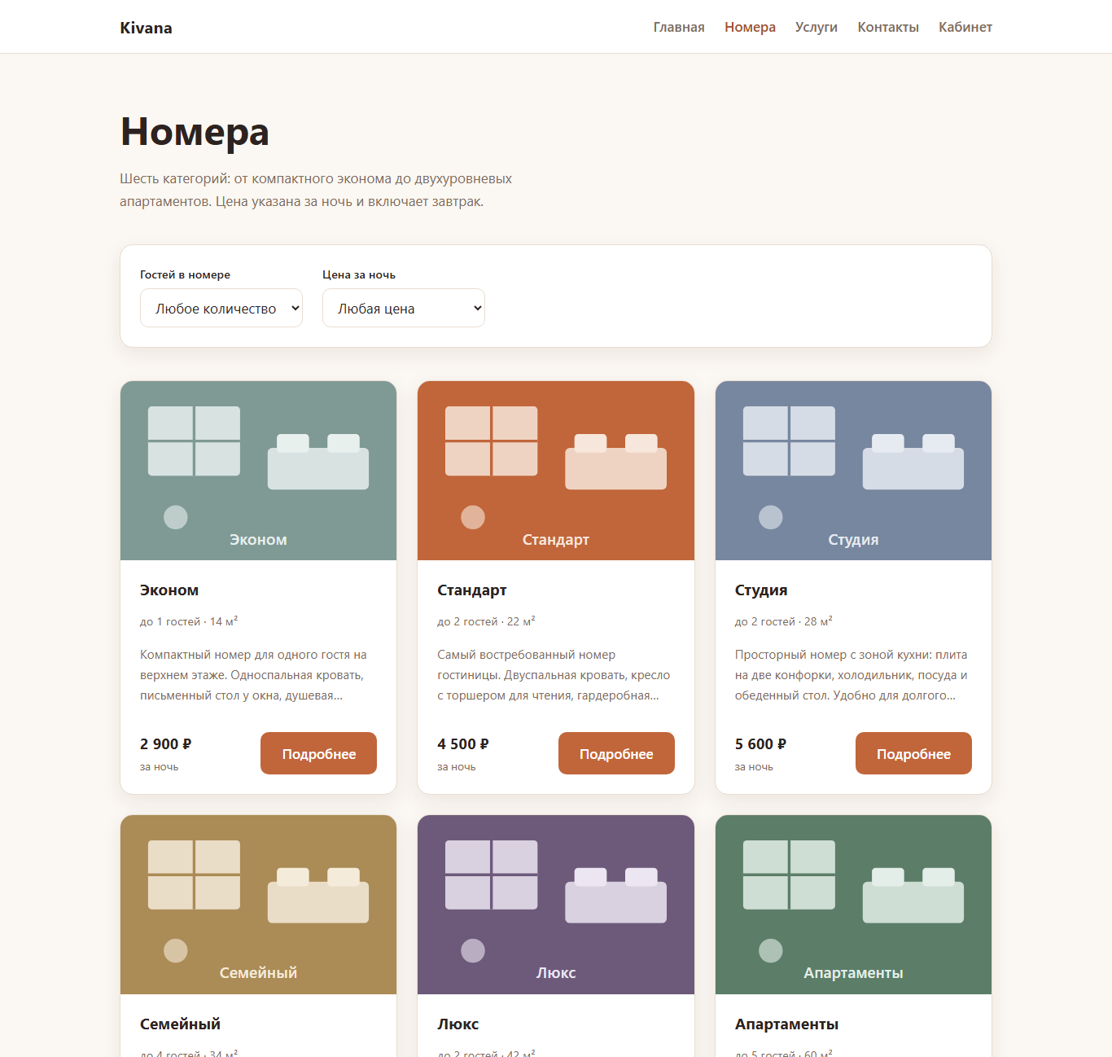
- Страница «Номера»
Страница номера содержит изображение, описание, перечень удобств «Что в номере» и карточку «Бронирование». Неавторизованному пользователю вместо формы показывается кнопка «Войдите, чтобы забронировать» и ссылка на регистрацию (рисунок 23). Авторизованному гостю доступна форма бронирования (рисунок 24) с полями «Имя и фамилия» и «Телефон», заполненными из профиля, датами заезда и выезда и количеством гостей.
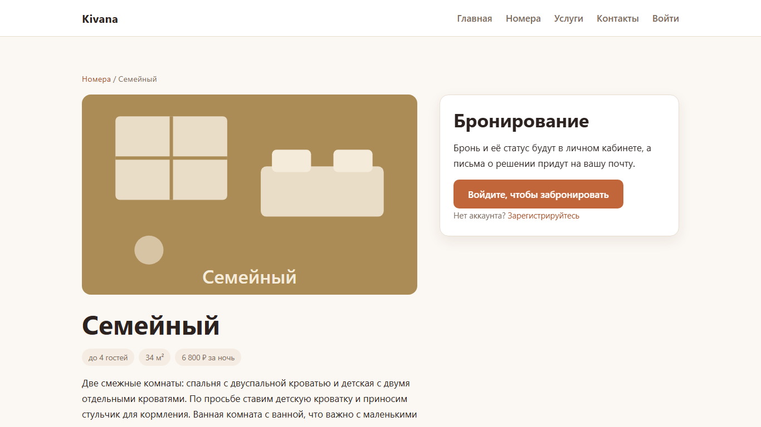
- Страница номера для неавторизованного пользователя
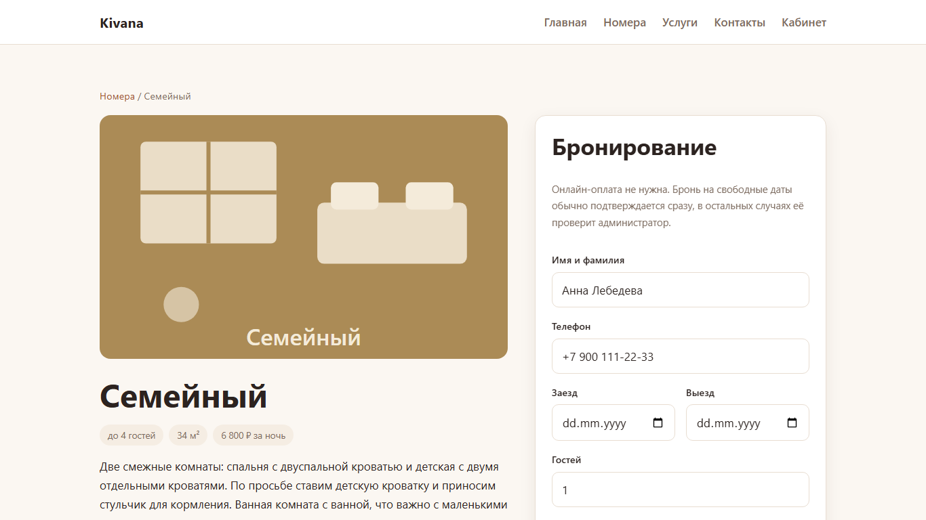
- Страница номера с формой бронирования
Заполненная форма бронирования представлена на рисунке 25. После выбора дат сервер рассчитывает стоимость и форма показывает расчёт «число ночей × цена за ночь» и итоговую сумму. В поле «Комментарий» гость оставляет пожелания; форма предупреждает, что заявку с комментарием проверит администратор. Поле «Промокод» с кнопкой «Применить» пересчитывает стоимость с учётом скидки: в примере применён промокод общей акции «Скидка 10% от трёх ночей», поэтому к расчёту 3 ночи × 6 800 ₽ = 20 400 ₽ добавлена скидка 2 040 ₽, итог — 18 360 ₽. Кнопка «Забронировать» отправляет заявку.
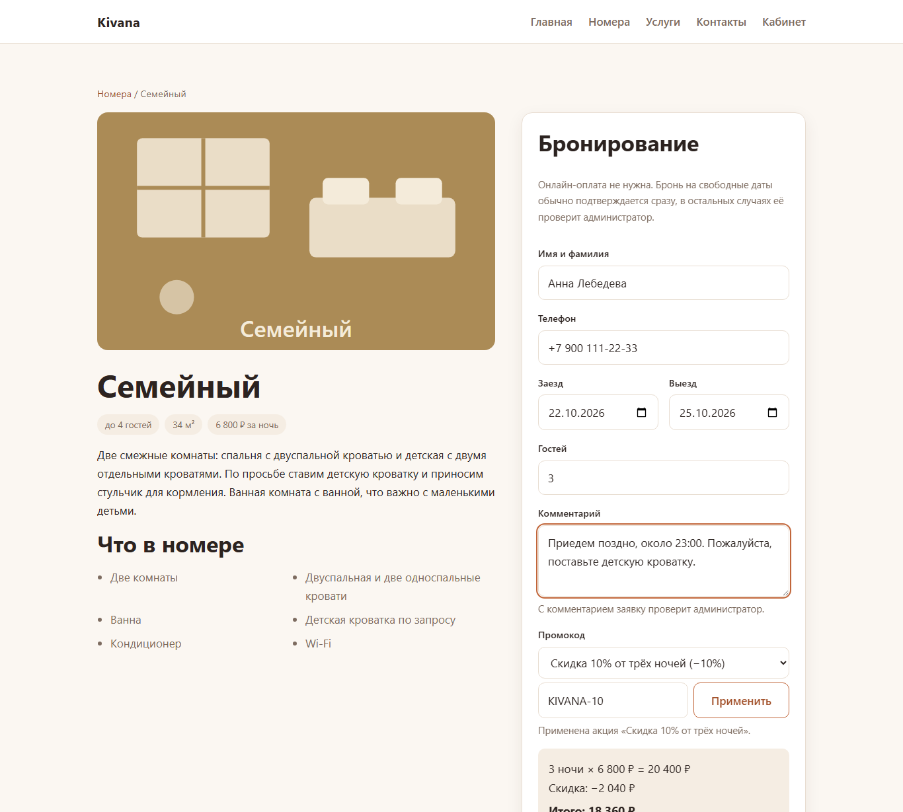
- Заполненная форма бронирования
Результат отправки заявки показан на рисунке 26. Если правила автоматического подтверждения выполнены, бронь сразу получает статус «Подтверждена». В примере к заявке есть комментарий, поэтому она получила статус «На рассмотрении», а гостю показана причина ручной проверки и кнопка «Открыть бронь».
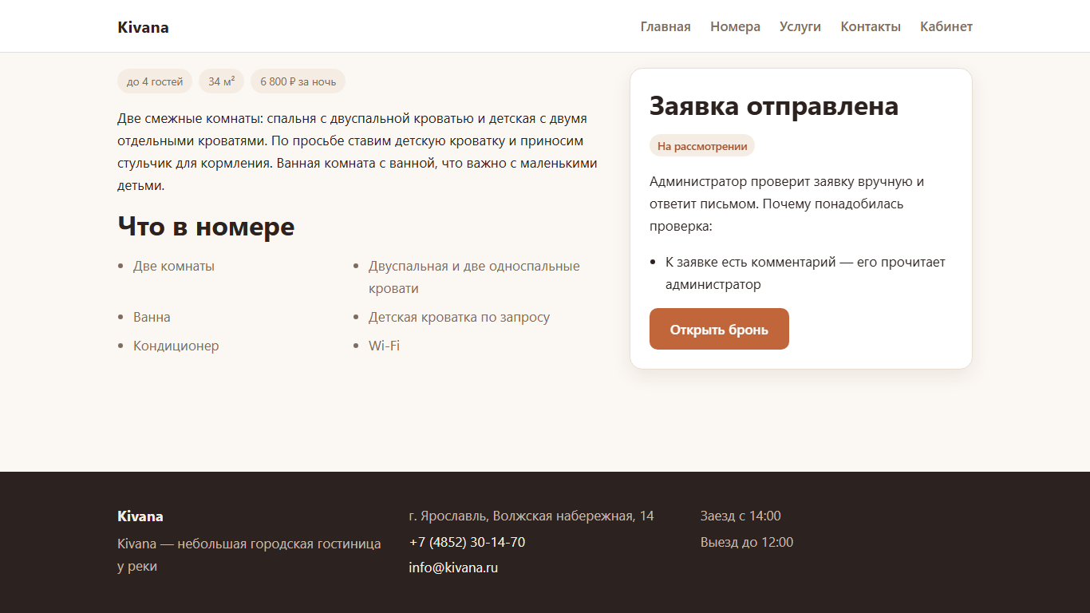
- Результат отправки заявки на бронирование
Страница «Услуги» (рисунок 27) содержит каталог дополнительных услуг, сгруппированный по категориям: «Еда и напитки в номер», «Уборка и бельё», «Трансфер», «SPA и отдых», «Другое». Для каждой услуги указаны описание и цена за штуку или за проживание. Заказать услугу можно к подтверждённой брони в личном кабинете.
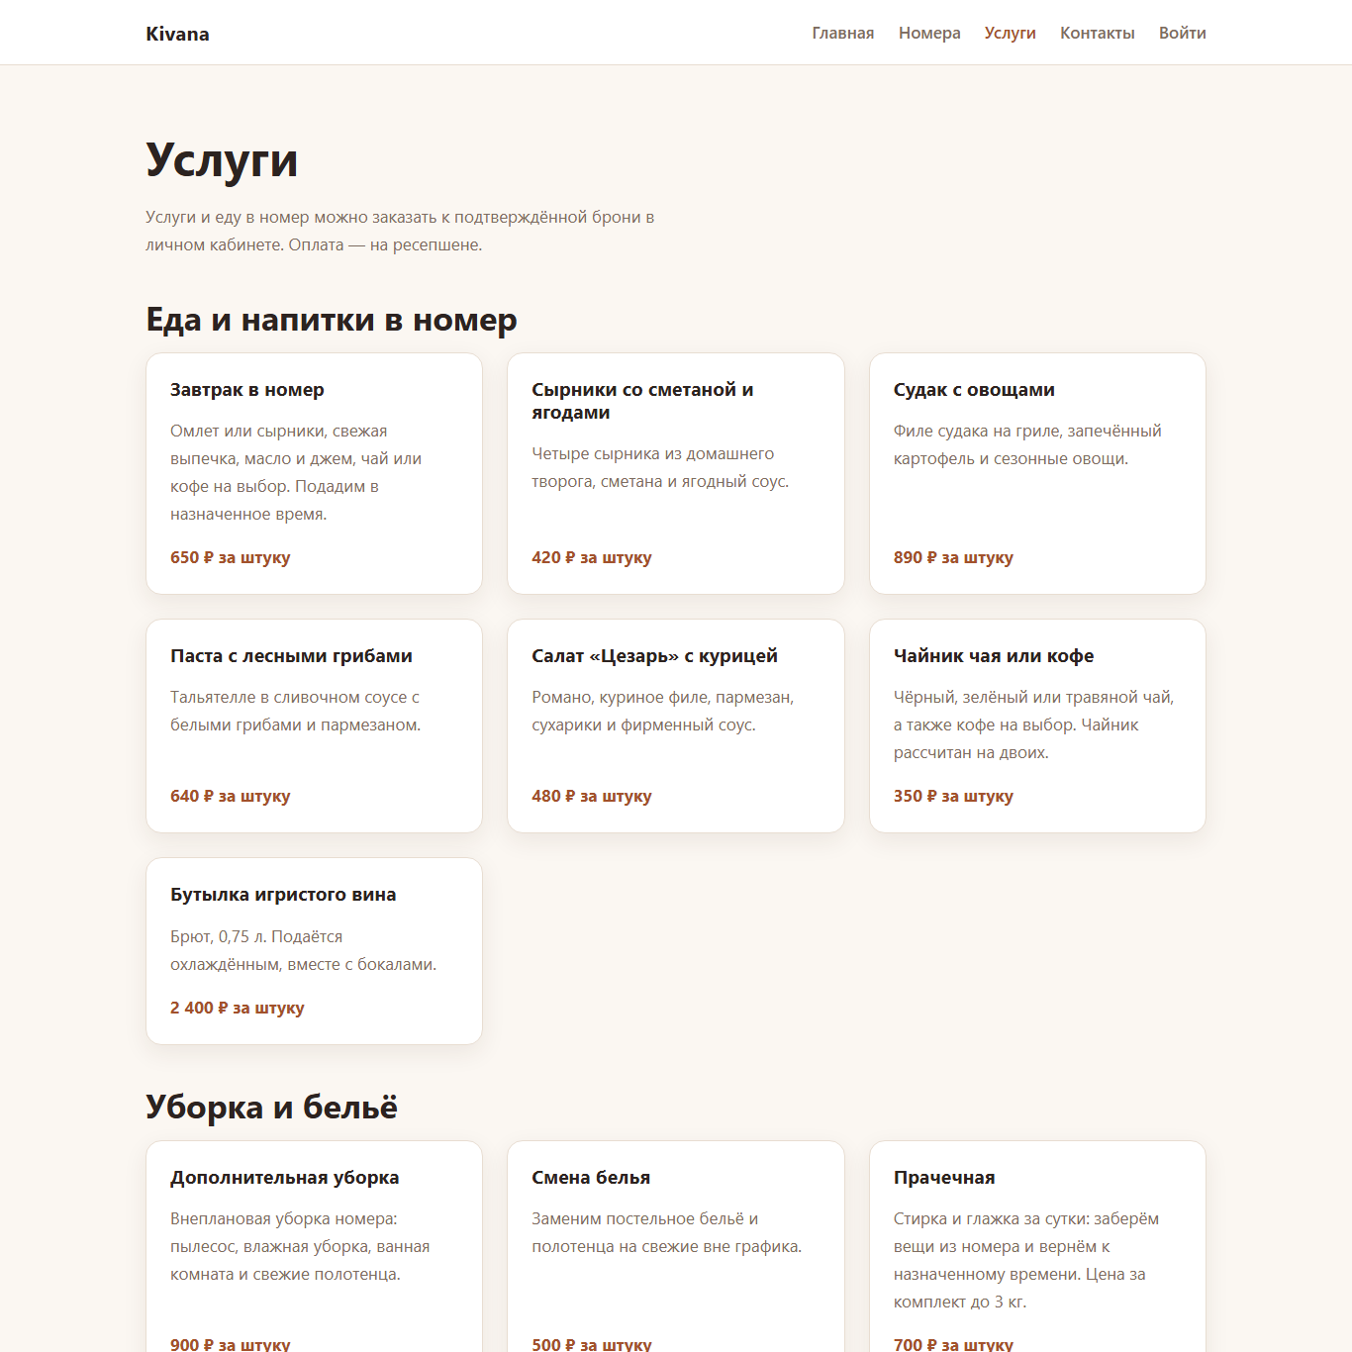
- Страница «Услуги»
Страница «Контакты» (рисунок 28) содержит телефон, электронную почту и адрес гостиницы, время заезда и выезда, описание проезда и кнопку «Выбрать номер». Страница «Обработка персональных данных» (рисунок 29) описывает, какие данные хранятся, зачем, как долго и какие права есть у пользователя. При переходе по несуществующему адресу выводится страница ошибки 404 с кнопкой «Посмотреть номера» (рисунок 30).
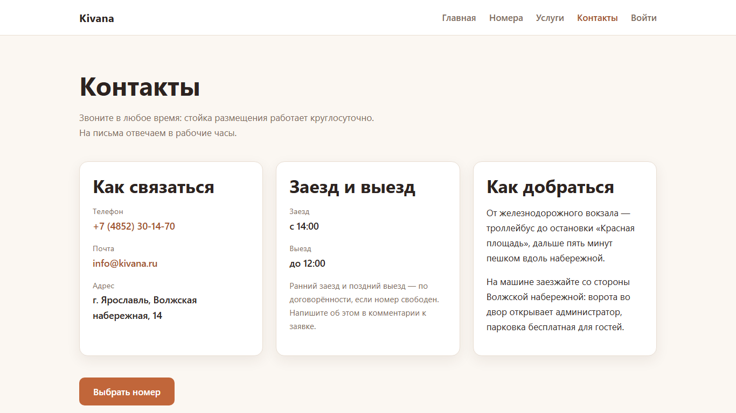
- Страница «Контакты»
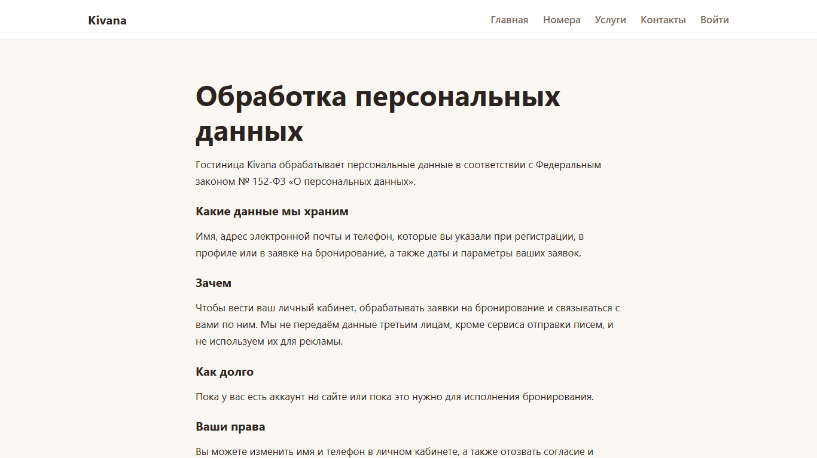
- Страница «Обработка персональных данных»
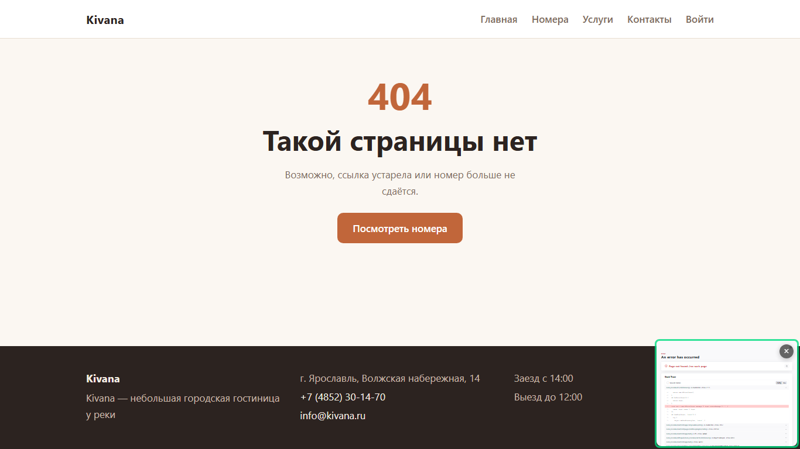
- Страница ошибки 404
После аутентификации гостю доступен личный кабинет с подменю «Обзор», «Мои брони» и «Профиль». Страница «Обзор» (рисунок 31) показывает приветствие, ближайшую бронь со статусом и ссылкой «Подробнее о брони», персональные предложения (действующие промокоды гостя) и контактные данные.
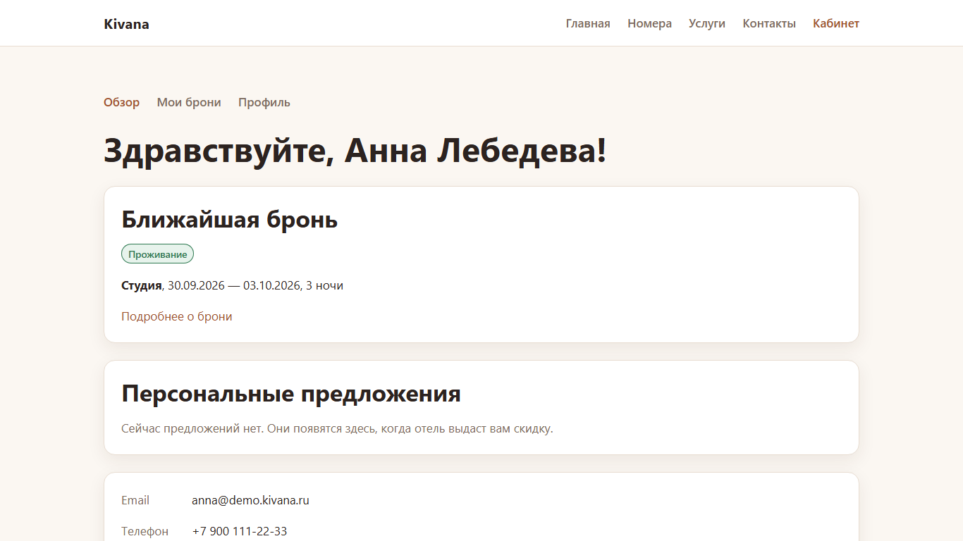
- Личный кабинет гостя, страница «Обзор»
Список броней гостя отображается на странице «Мои брони» (рисунок 32). Для каждой брони показаны номер, даты, количество ночей, сумма и статус: «На рассмотрении», «Подтверждена», «Проживание», «Завершена», «Отклонена» или «Отменена». Статусы «Проживание» и «Завершена» не хранятся в БД, а вычисляются по датам подтверждённой брони.
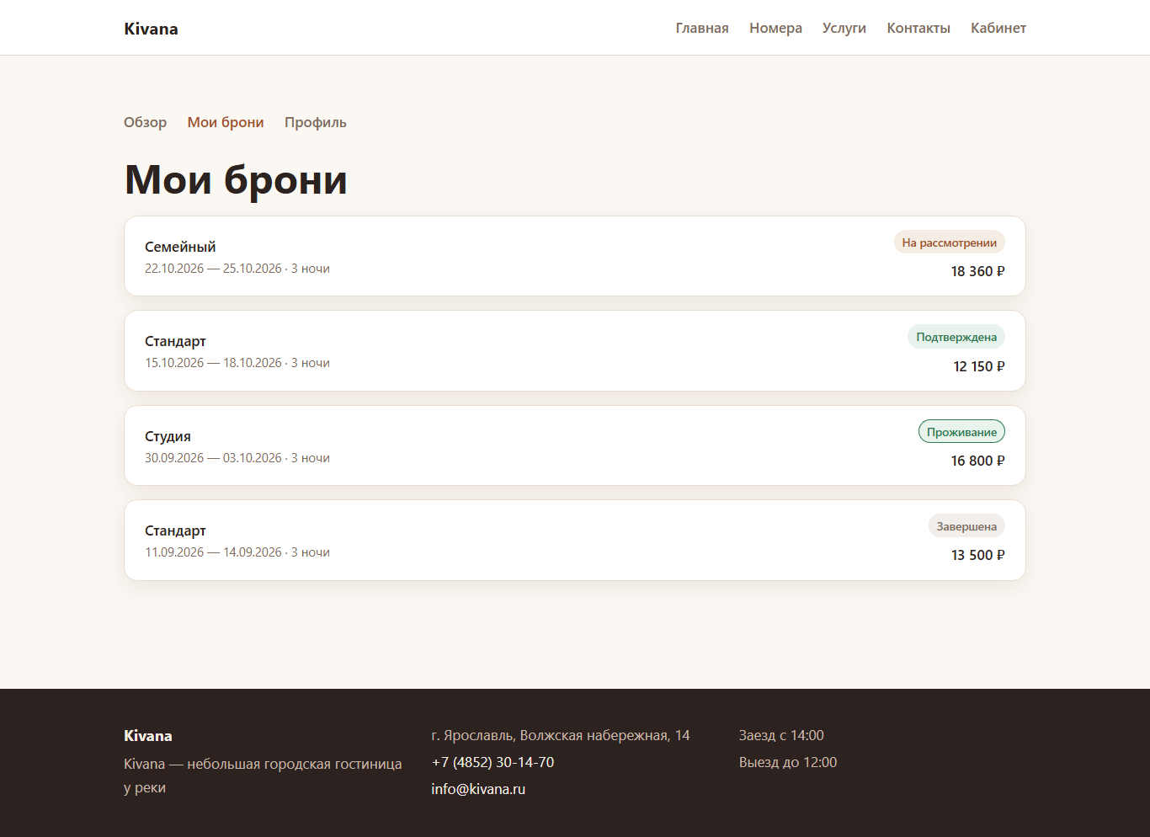
- Страница «Мои брони»
Страница брони (рисунок 33) содержит даты, число гостей, контактные данные и расчёт стоимости, блок «История» с журналом переходов статуса (кто и когда изменил статус, причина решения), блок «Услуги и еда в номер» с заказами и их статусами и блок «Уборка» с графиком уборок, в котором гость выбирает время ежедневной уборки или режим «Не беспокоить». Пока отмена бесплатна, на странице доступна кнопка отмены брони.
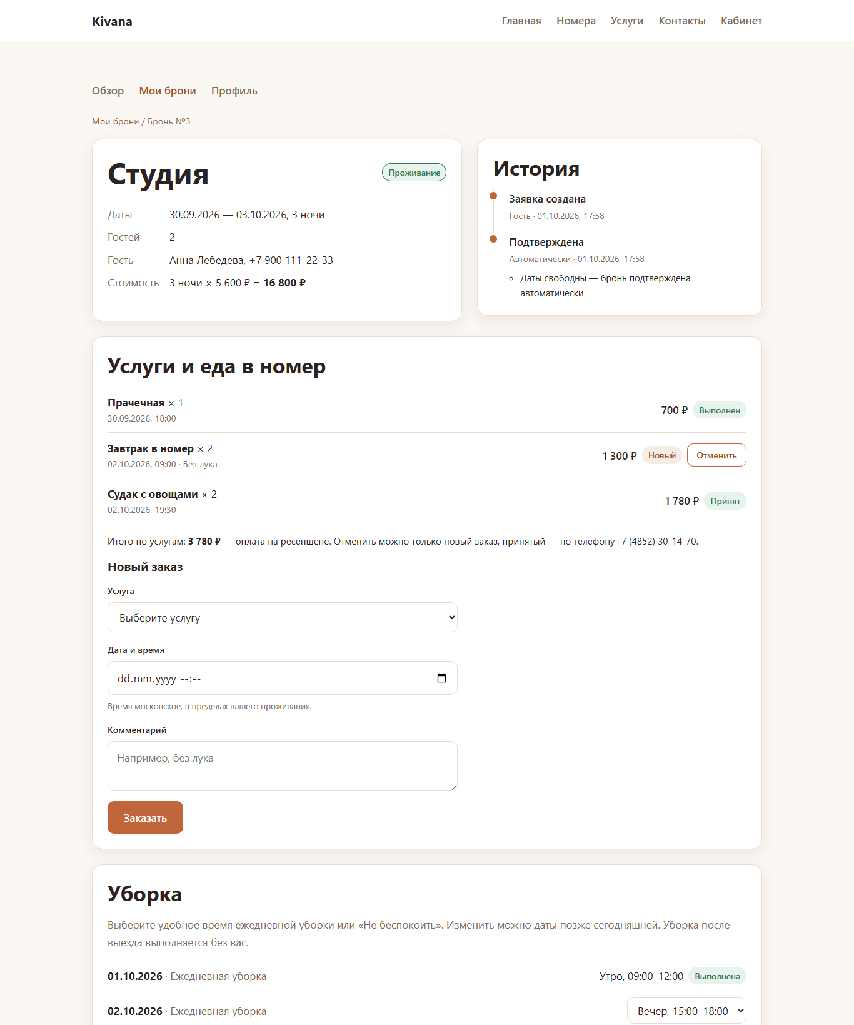
- Страница брони в личном кабинете
Форма «Новый заказ» (рисунок 34) позволяет заказать услугу к подтверждённой брони: выбрать услугу, количество, дату и время исполнения, оставить комментарий. Форма показывает сумму заказа и часы приёма заказов еды. Новый заказ можно отменить, принятый — только по телефону.
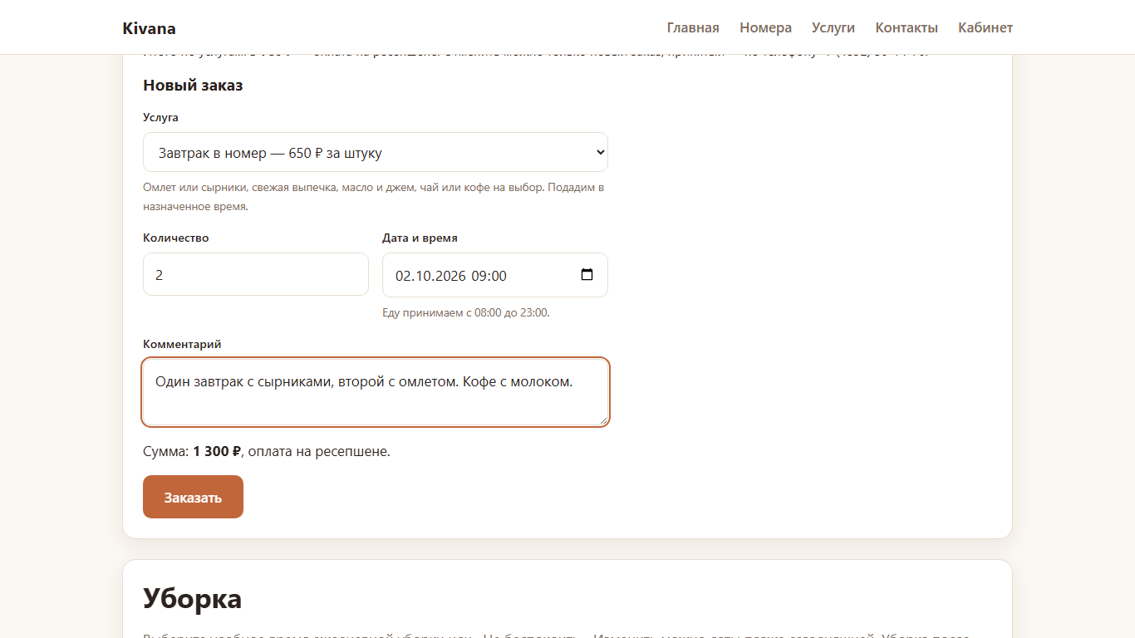
- Форма заказа услуги к брони
На странице «Профиль» (рисунок 35) гость изменяет имя и телефон, меняет пароль, указав текущий и новый, и выходит из аккаунта кнопкой «Выйти из аккаунта».
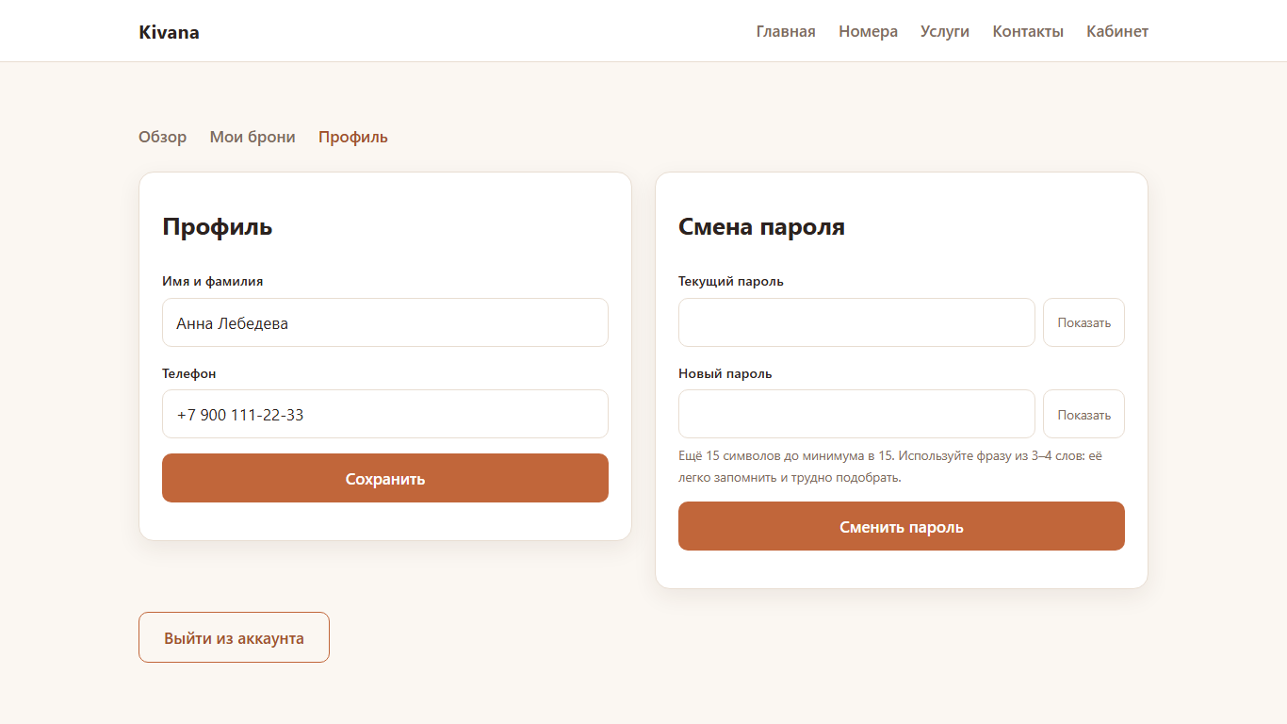
- Страница «Профиль»
Администратору доступен раздел «Админка» с подменю «Заявки», «Клиенты», «Номера», «Акции», «Услуги», «Заказы услуг» и «Уборка». Информация о заявках на бронирование доступна на странице «Заявки» (рисунок 36). Вкладки «На разборе», «Подтверждённые», «Отклонённые», «Отменённые» и «Все» отбирают заявки по статусу. В таблице указаны дата создания заявки, номер, гость с CRM-отметками, даты, сумма, статус и причины решения, а также кнопки действий.
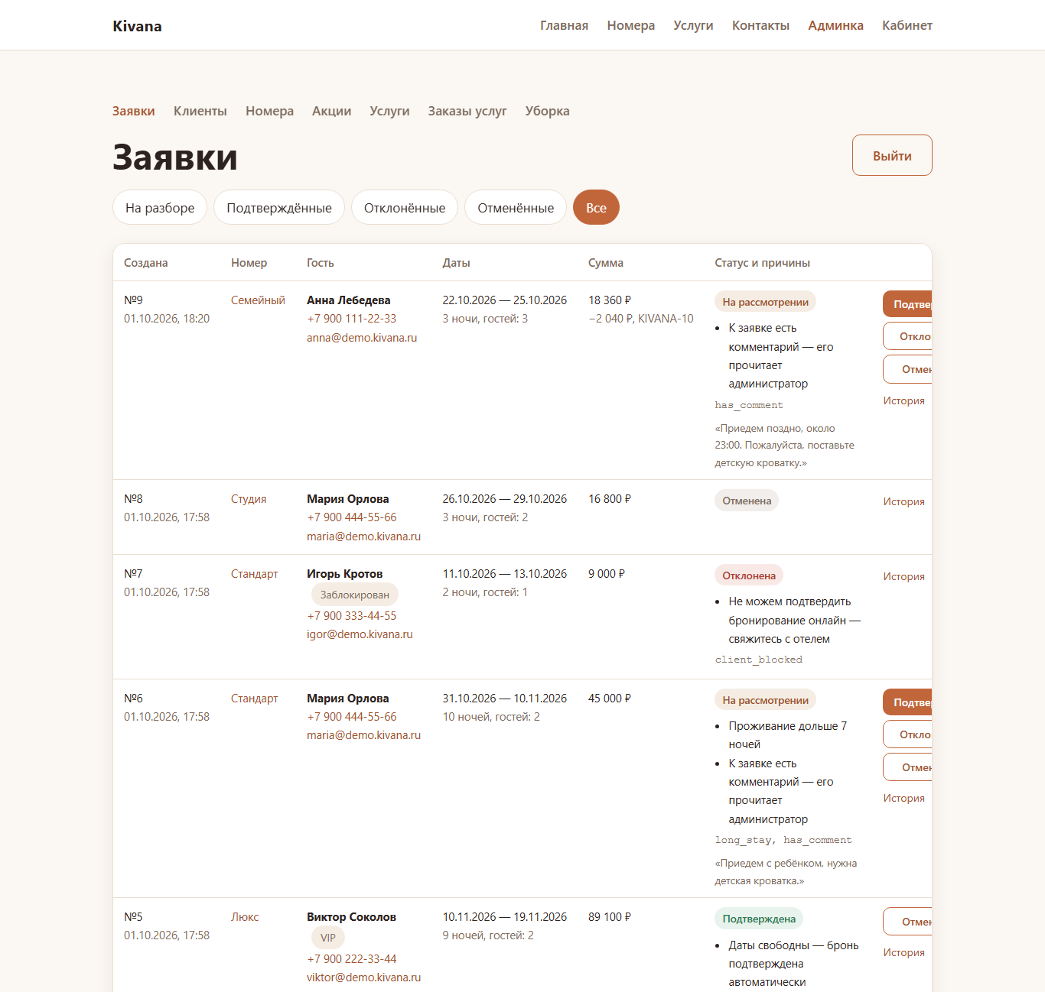
- Страница «Заявки» администратора
Детальная информация о заявке раскрывается в строке таблицы по ссылке «История» (рисунок 37): контакты гостя, число ночей и гостей, причины ручной проверки, комментарий гостя и журнал событий брони.
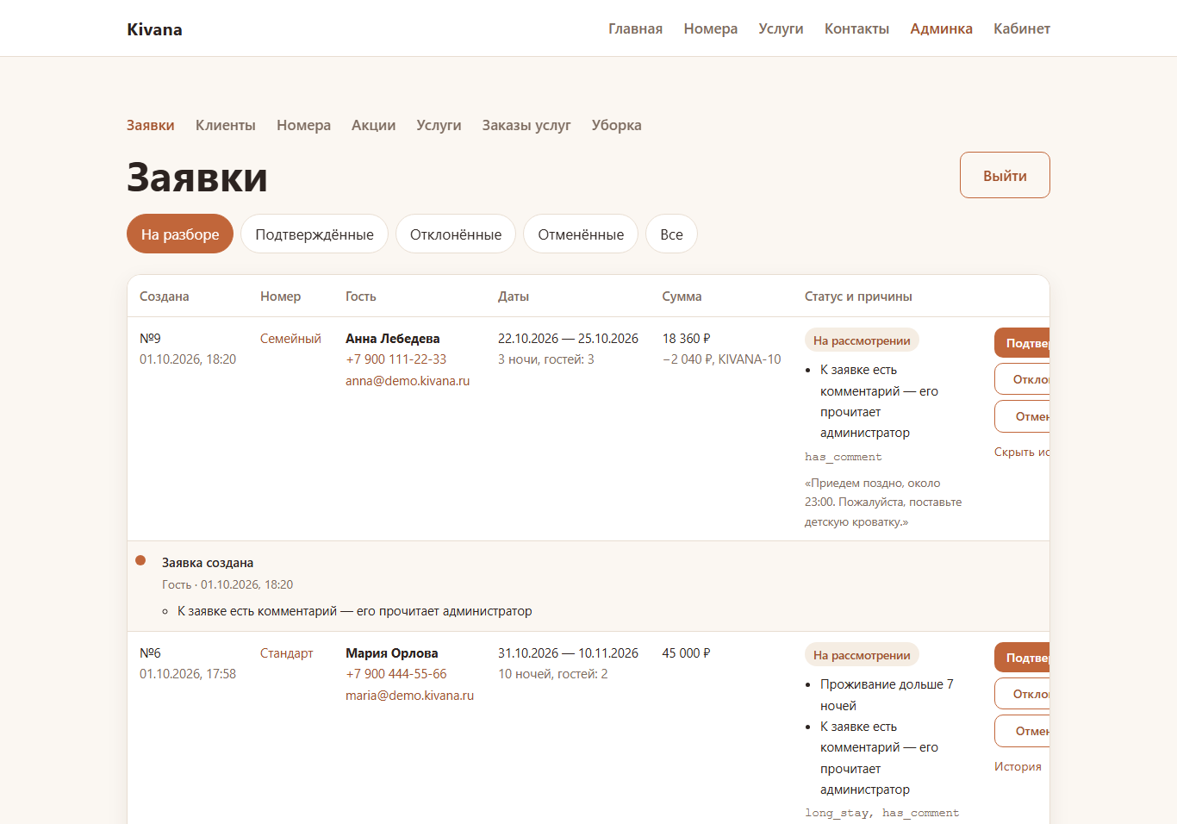
- Детальная информация о заявке
Для смены статуса администратор нажимает «Подтвердить», «Отклонить» или «Отменить». Открывается окно подтверждения действия (рисунок 38) с полем «Комментарий»: при подтверждении комментарий необязателен, при отказе и отмене причина обязательна, её увидит гость. После подтверждения заявка переходит на вкладку «Подтверждённые» (рисунок 39), гость получает письмо, а система создаёт задачи уборки.
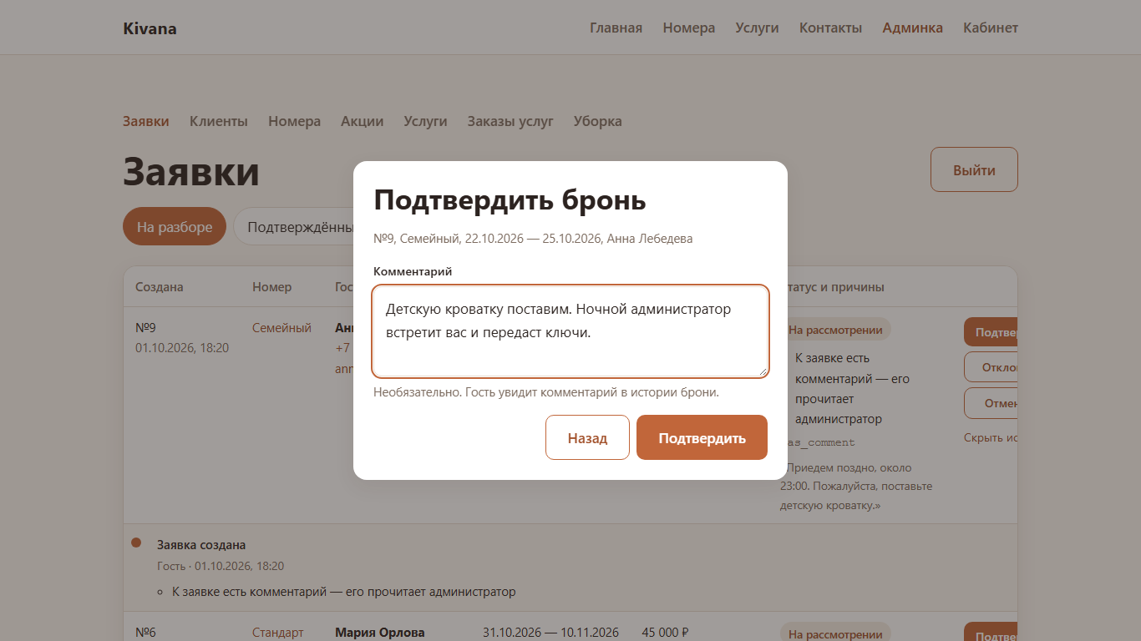
- Окно подтверждения брони
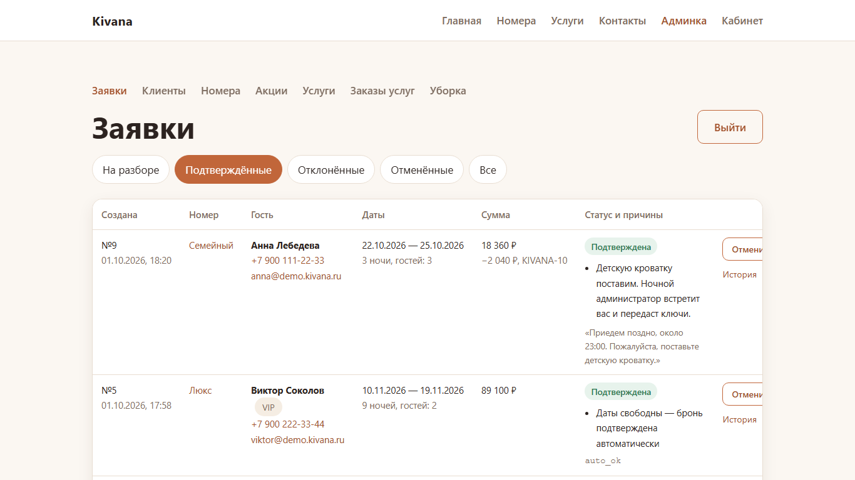
- Заявка после подтверждения
Страница «Клиенты» (рисунок 40) содержит поиск по имени, email или телефону и таблицу клиентов с сегментом, числом проживаний и ночей, выручкой, датой последнего проживания и активности. Карточка клиента (рисунок 41) содержит профиль и показатели, блок «Статус и заметка», где администратор назначает статус «Обычный клиент», «VIP» или «Заблокирован» и пишет заметку, видимую только администраторам, а также брони и акции клиента с кнопкой «Выдать персональную акцию».
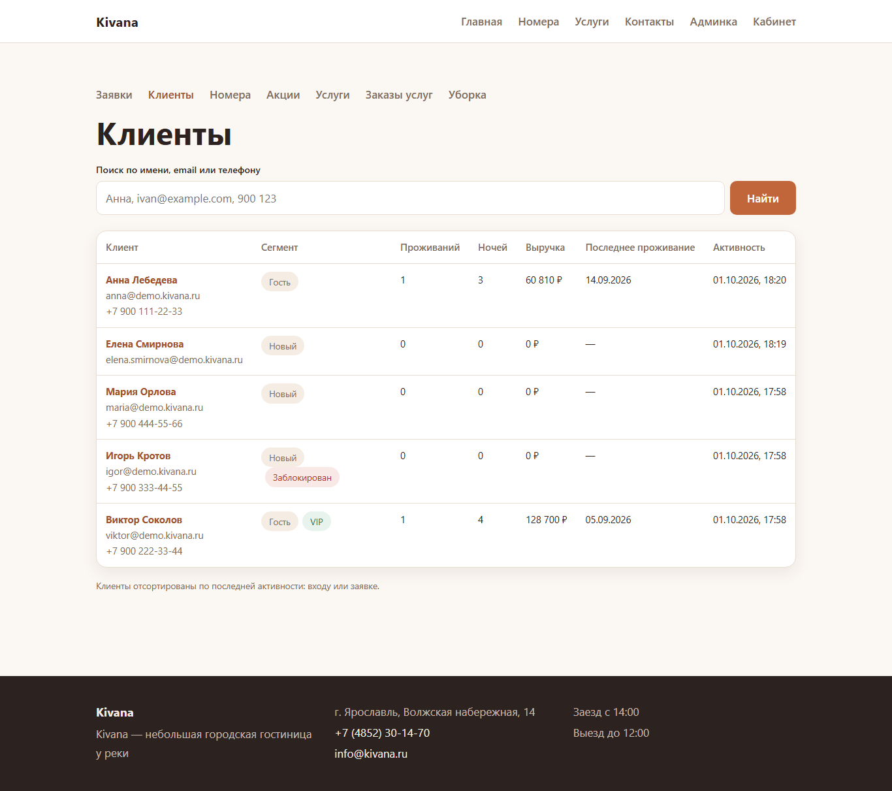
- Страница «Клиенты»
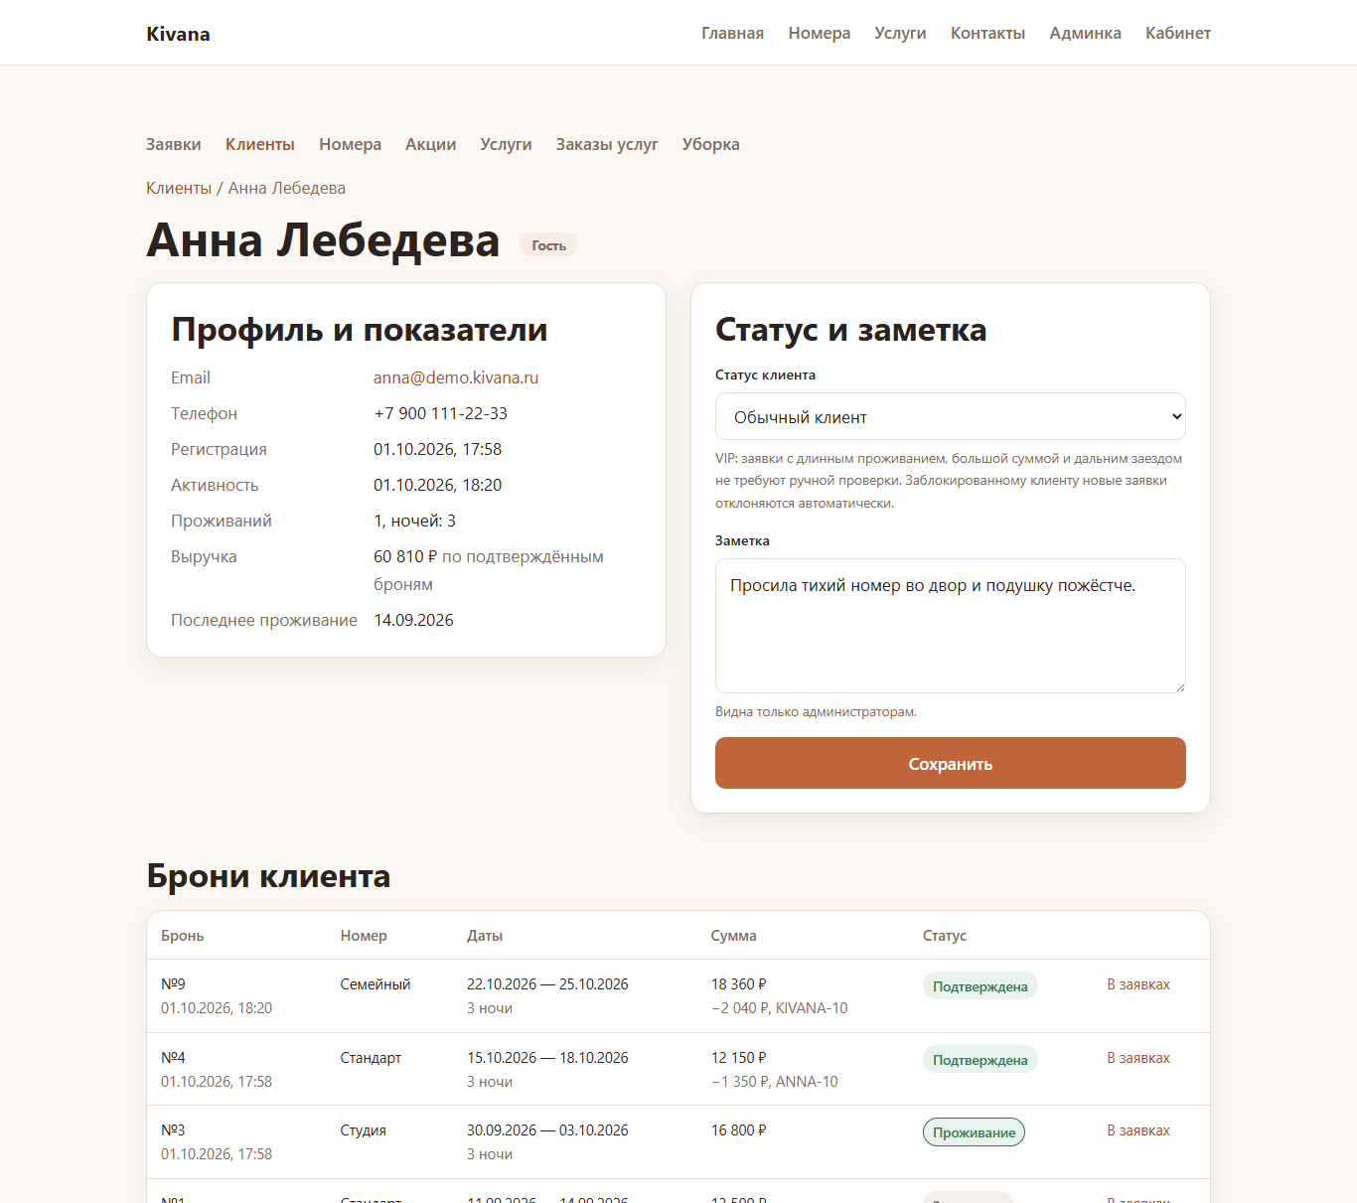
- Карточка клиента
На странице «Номера» администратора (рисунок 42) для каждой категории меняются цена за ночь, описание и доступность для новых броней; уже оформленные брони сохраняют цену на момент бронирования. Страница «Услуги» (рисунок 43) позволяет создать услугу кнопкой «Новая услуга», изменить, деактивировать или удалить её; услугу, по которой уже есть заказы, удалить нельзя.
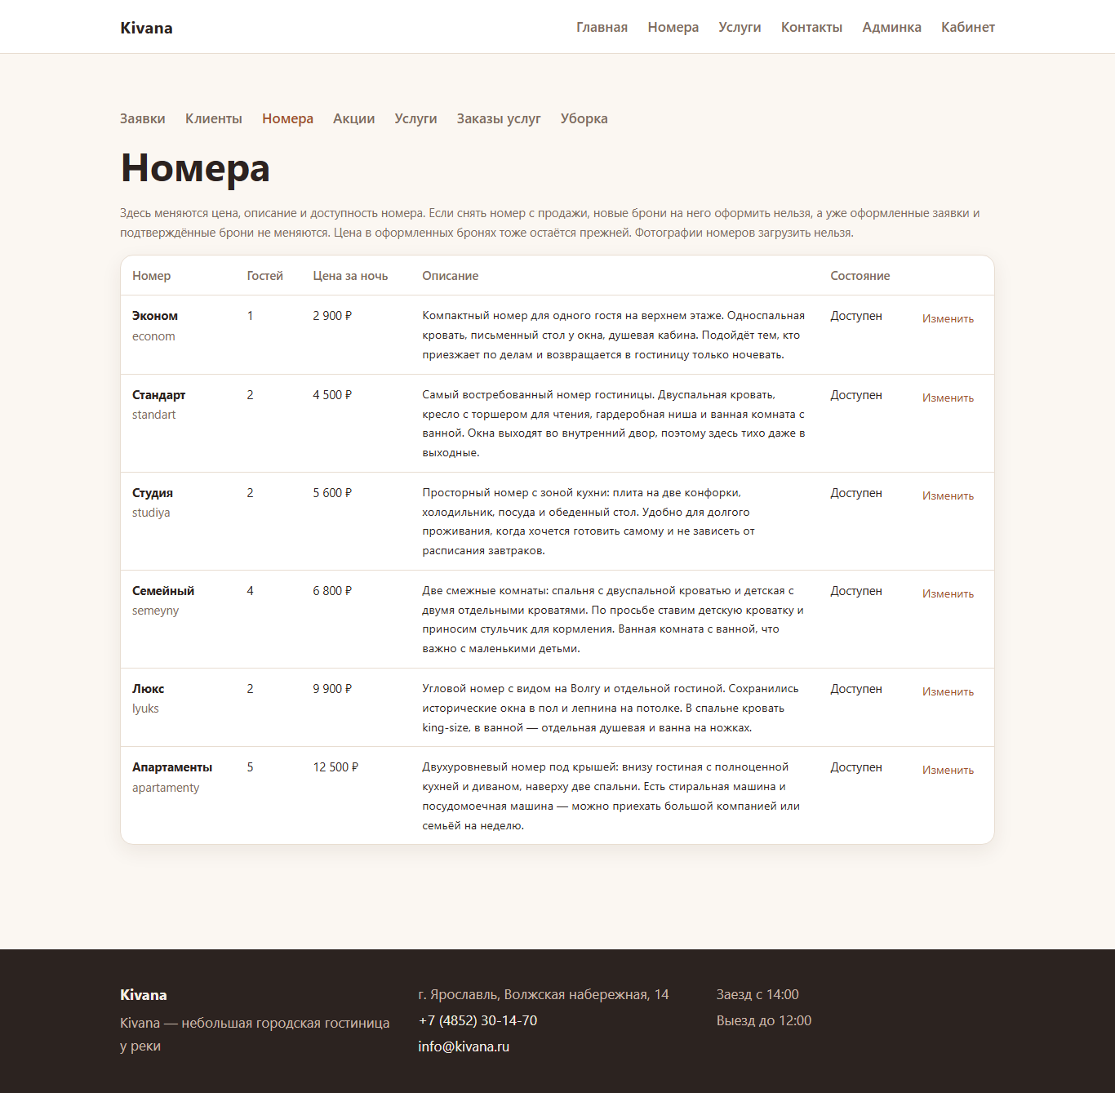
- Страница «Номера» администратора
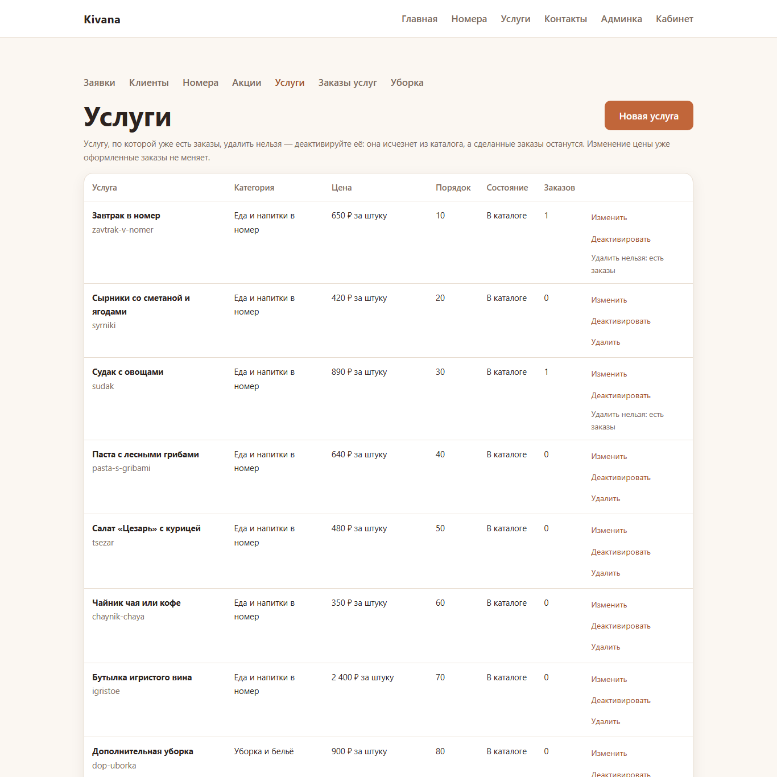
- Страница «Услуги» администратора
На странице «Заказы услуг» (рисунок 44) заказы отбираются по статусу и дате. Новый заказ администратор принимает или отменяет, принятый отмечает выполненным. Страница «Уборка» (рисунок 45) показывает на выбранную дату уборки после выезда, ежедневные уборки, сгруппированные по времени (утро, день, вечер), номера в режиме «Не беспокоить» и заказы услуг уборки; каждую уборку можно отметить кнопками «Выполнено» или «Пропущено».
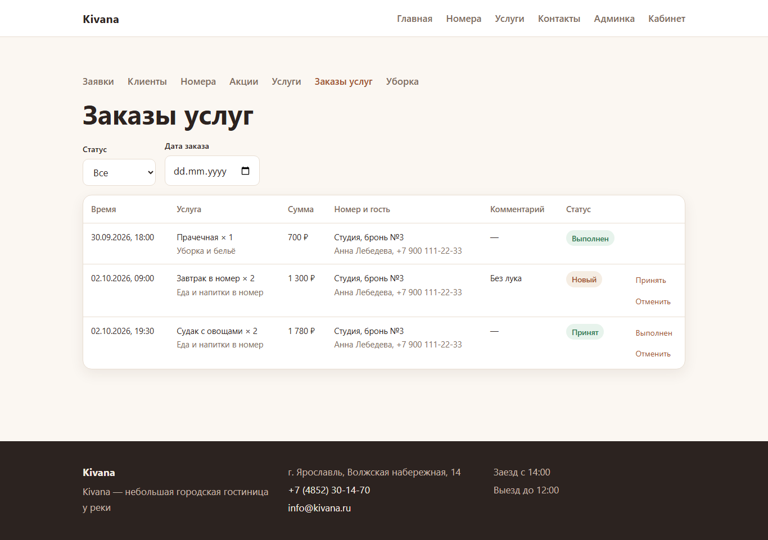
- Страница «Заказы услуг»
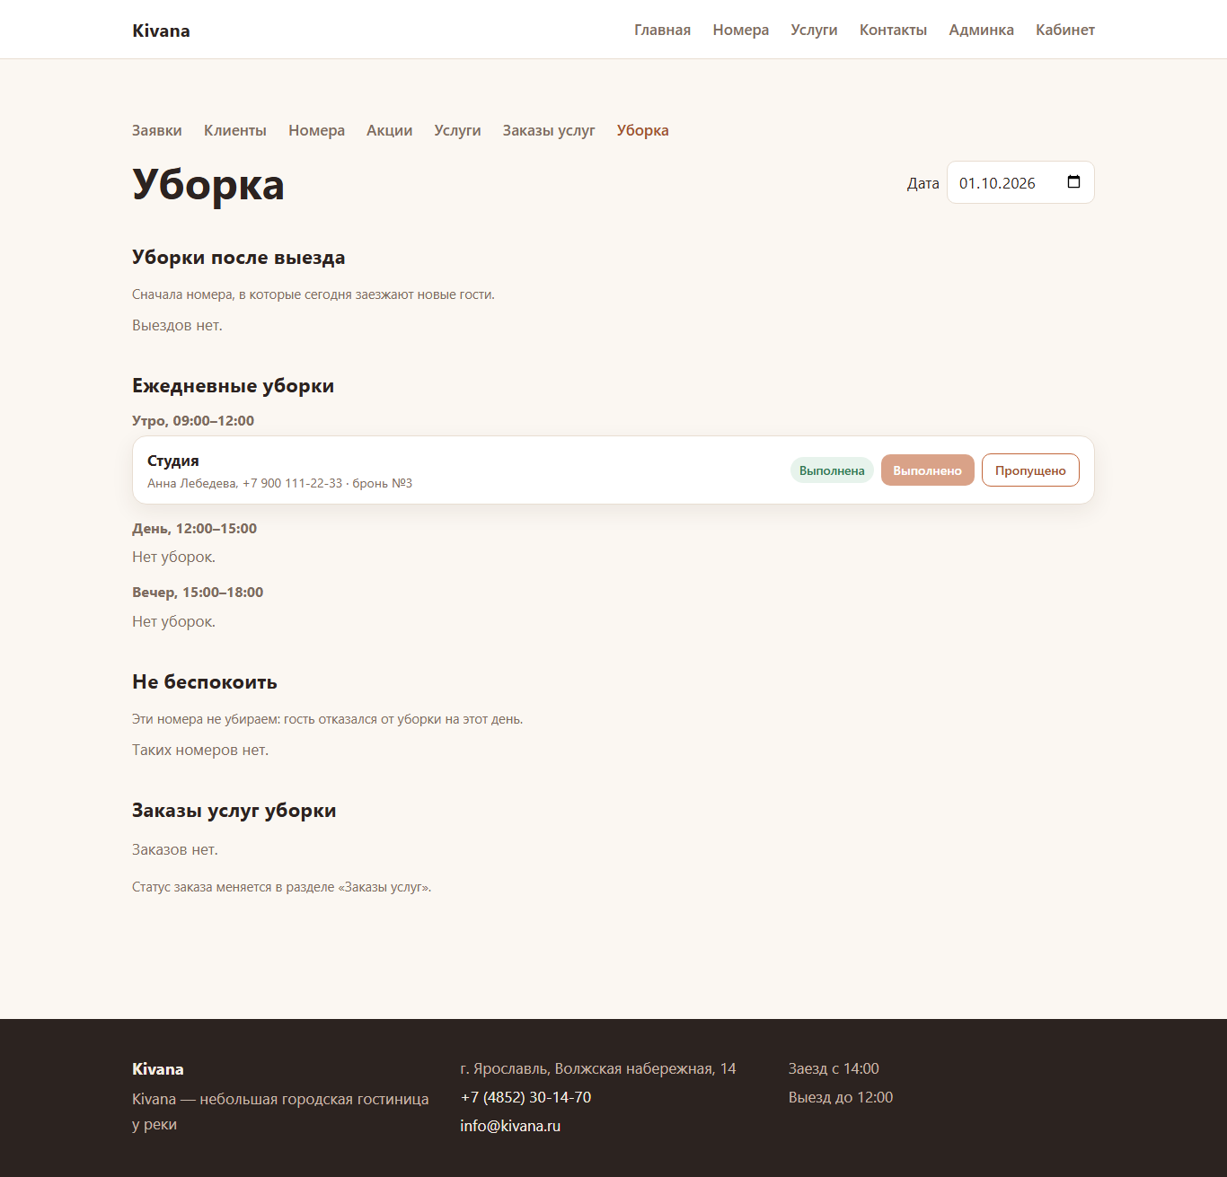
- Страница «Уборка»
Страница «Акции» (рисунок 46) содержит список акций с отбором «Все», «Общие» и «Персональные». Для каждой акции указаны промокод, название и размер скидки, для кого она действует, условия (срок действия, минимальное число ночей) и состояние. Кнопка «Новая акция» открывает форму создания акции; промокод одноразовый и считается занятым, пока бронь с ним находится на рассмотрении или подтверждена.
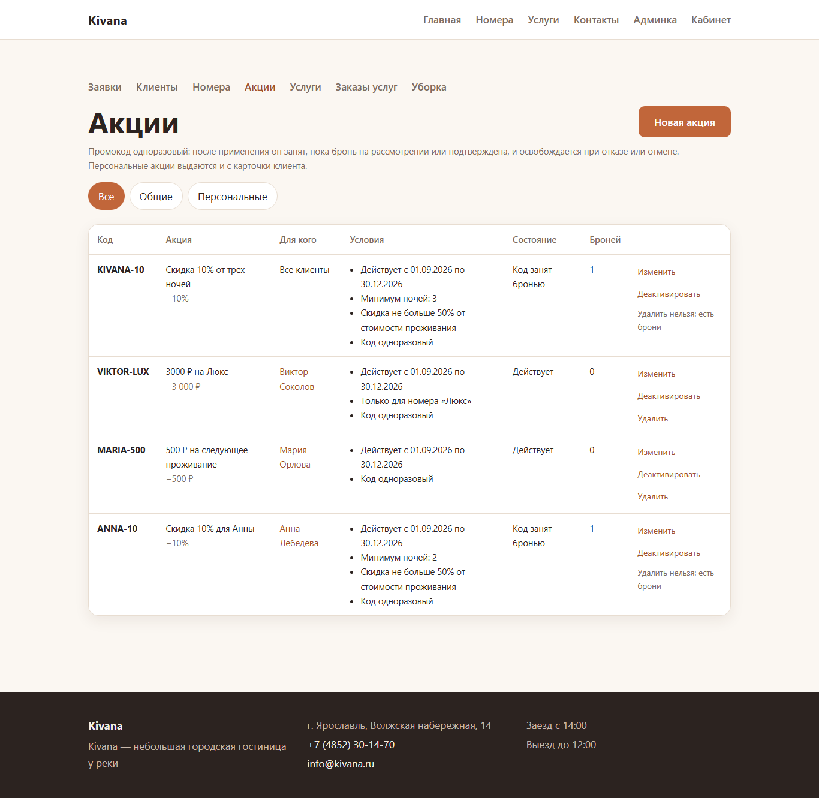
- Страница «Акции»

Заключение
В результате выполнения курсовой работы по теме «Разработка web-приложения гостиницы» был произведен анализ предметной области, включающий в себя анализ деятельности гостиницы Kivana и ее сотрудников. Приведен обзор и анализ аналогов web-приложения, обзор инструментальных средств, используемых при проектировании и разработке web-приложений.
На основе проведенного анализа:
- Разработана модель организационной структуры гостиницы Kivana в нотации ARIS Org chart.
- Спроектирована логическая модель данных в соответствии с нотацией IE: одиннадцать сущностей.
- Разработана физическая база данных в СУБД PostgreSQL 16 с ограничениями целостности, исключающими двойное бронирование.
- Разработан проект web-приложения: диаграммы размещения, вариантов использования и деятельности.
- Разработан интерфейс web-приложения для неавторизованного пользователя, гостя и администратора.
В результате разработано web-приложение, позволяющее:
- просматривать сведения о гостинице, каталог номеров и услуг, рассчитывать стоимость проживания на выбранные даты;
- регистрироваться с подтверждением электронной почты, входить в систему и восстанавливать пароль;
- бронировать номера с применением промокодов и автоматическим решением по заявке на основе правил;
- просматривать брони и историю их статусов, отменять брони, заказывать дополнительные услуги и выбирать время уборки в личном кабинете;
- обрабатывать заявки на бронирование администратору: подтверждать, отклонять и отменять брони с указанием причины;
- вести клиентскую базу с CRM-статусами, акции и промокоды, каталог номеров и услуг;
- обрабатывать заказы услуг и вести график уборки номеров;
- уведомлять гостей по электронной почте об изменении статуса брони.
Поставленные задачи выполнены, цель курсовой работы достигнута.

Список использованных источников
ГОСТ 7.32–2017. Система стандартов по информации, библиотечному и издательскому делу. Отчет о научно-исследовательской работе. Структура и правила оформления : межгосударственный стандарт : дата введения 2018-07-01. – Москва : Стандартинформ, 2017. – Текст : непосредственный.
ГОСТ Р 7.0.100–2018. Система стандартов по информации, библиотечному и издательскому делу. Библиографическая запись. Библиографическое описание. Общие требования и правила составления : национальный стандарт Российской Федерации : дата введения 2019-07-01. – Москва : Стандартинформ, 2018. – Текст : непосредственный.
ГОСТ 2.105–2019. Единая система конструкторской документации. Общие требования к текстовым документам : межгосударственный стандарт : дата введения 2020-02-01. – Москва : Стандартинформ, 2019. – Текст : непосредственный.
ГОСТ 19.701–90 (ИСО 5807–85). Единая система программной документации. Схемы алгоритмов, программ, данных и систем. Обозначения условные и правила выполнения : межгосударственный стандарт : дата введения 1992-01-01. – Текст : непосредственный.
ГОСТ 34.602–2020. Информационные технологии. Комплекс стандартов на автоматизированные системы. Техническое задание на создание автоматизированной системы : межгосударственный стандарт : дата введения 2022-01-01. – Текст : непосредственный.
Graphviz Documentation : [сайт]. – URL: https://graphviz.org/documentation/ (дата обращения: 01.10.2026). – Текст : электронный.
Python 3.12 Documentation : [сайт]. – URL: https://docs.python.org/3.12/ (дата обращения: 01.10.2026). – Текст : электронный.
Лубанович, Б. Простой Python. Современный стиль программирования / Б. Лубанович. – 2-е изд. – Санкт-Петербург : Питер, 2021. – 592 с. – Текст : непосредственный.
FastAPI : документация : [сайт]. – URL: https://fastapi.tiangolo.com/ (дата обращения: 01.10.2026). – Текст : электронный.
Pydantic Documentation : [сайт]. – URL: https://docs.pydantic.dev/ (дата обращения: 01.10.2026). – Текст : электронный.
SQLAlchemy 2.0 Documentation : [сайт]. – URL: https://docs.sqlalchemy.org/en/20/ (дата обращения: 01.10.2026). – Текст : электронный.
Alembic Documentation : [сайт]. – URL: https://alembic.sqlalchemy.org/ (дата обращения: 01.10.2026). – Текст : электронный.
PostgreSQL 16 Documentation : [сайт]. – URL: https://www.postgresql.org/docs/16/ (дата обращения: 01.10.2026). – Текст : электронный.
Моргунов, Е. П. PostgreSQL. Основы языка SQL : учебное пособие / Е. П. Моргунов ; под редакцией Е. В. Рогова, П. В. Лузанова. – Санкт-Петербург : БХВ-Петербург, 2018. – 336 с. – Текст : непосредственный.
Дейт, К. Дж. Введение в системы баз данных / К. Дж. Дейт. – 8-е изд. – Москва : Вильямс, 2005. – 1328 с. – Текст : непосредственный.
NIST Special Publication 800-63B. Digital Identity Guidelines: Authentication and Lifecycle Management : [сайт]. – URL: https://pages.nist.gov/800-63-3/sp800-63b.html (дата обращения: 01.10.2026). – Текст : электронный.
OWASP Cheat Sheet Series. Password Storage Cheat Sheet : [сайт]. – URL: https://cheatsheetseries.owasp.org/cheatsheets/Password_Storage_Cheat_Sheet.html (дата обращения: 01.10.2026). – Текст : электронный.
Nuxt Documentation : [сайт]. – URL: https://nuxt.com/docs (дата обращения: 01.10.2026). – Текст : электронный.
Vue.js Guide : [сайт]. – URL: https://vuejs.org/guide/introduction.html (дата обращения: 01.10.2026). – Текст : электронный.
TypeScript Documentation : [сайт]. – URL: https://www.typescriptlang.org/docs/ (дата обращения: 01.10.2026). – Текст : электронный.
Флэнаган, Д. JavaScript. Полное руководство / Д. Флэнаган. – 7-е изд. – Санкт-Петербург : Диалектика, 2021. – 720 с. – Текст : непосредственный.
Docker Compose Documentation : [сайт]. – URL: https://docs.docker.com/compose/ (дата обращения: 01.10.2026). – Текст : электронный.
PlantUML Language Reference : [сайт]. – URL: https://plantuml.com/ (дата обращения: 01.10.2026). – Текст : электронный.
Фаулер, М. UML. Основы. Краткое руководство по стандартному языку объектного моделирования / М. Фаулер. – 3-е изд. – Санкт-Петербург : Символ-Плюс, 2004. – 192 с. – Текст : непосредственный.

ПРИЛОЖЕНИЕ А
(обязательное)
Файлы конфигурации web-приложения
Листинг А.1 — Содержимое файла docker-compose.yml
name: kivana

services:
db:
image: postgres:16-alpine
environment:
POSTGRES_USER: ${POSTGRES_USER:-kivana}
POSTGRES_PASSWORD: ***
POSTGRES_DB: ${POSTGRES_DB:-kivana}
ports:
- "127.0.0.1:5432:5432"
volumes:
- db-data:/var/lib/postgresql/data
healthcheck:
# -h 127.0.0.1: проверка по TCP. Через unix-сокет pg_isready отвечает «готово» ещё во время
# первичной инициализации, когда временный сервер TCP не слушает.
test: ["CMD-SHELL", "pg_isready -h 127.0.0.1 -U ${POSTGRES_USER:-kivana} -d ${POSTGRES_DB:-kivana}"]
interval: 5s
timeout: 5s
retries: 12

backend:
build: ./backend
environment:
DATABASE_URL: ***
APP_BASE_URL: ${APP_BASE_URL:-http://localhost:3000}
MAIL_BACKEND: ${MAIL_BACKEND:-}
RESEND_API_KEY: ***
MAIL_FROM: ${MAIL_FROM:-Kivana <no-reply@kivana.ru>}
ADMIN_EMAIL: ${ADMIN_EMAIL:-admin@kivana.ru}
ADMIN_PASSWORD: ***
SEED_DEMO: ${SEED_DEMO:-true}
DEMO_PASSWORD: ***
PASSWORD_MIN_LENGTH: ${PASSWORD_MIN_LENGTH:-15}
SESSION_TTL_GUEST_DAYS: ${SESSION_TTL_GUEST_DAYS:-14}
SESSION_TTL_ADMIN_HOURS: ${SESSION_TTL_ADMIN_HOURS:-12}
COOKIE_SECURE: ${COOKIE_SECURE:-false}
HOTEL_TZ: ${HOTEL_TZ:-Europe/Moscow}
FREE_CANCEL_HOURS: ${FREE_CANCEL_HOURS:-48}
AUTO_CONFIRM_MAX_NIGHTS: ${AUTO_CONFIRM_MAX_NIGHTS:-7}
AUTO_CONFIRM_MAX_TOTAL: ${AUTO_CONFIRM_MAX_TOTAL:-60000}
AUTO_CONFIRM_MAX_LEAD_DAYS: ${AUTO_CONFIRM_MAX_LEAD_DAYS:-180}
MAX_STAY_NIGHTS: ${MAX_STAY_NIGHTS:-30}
MAX_LEAD_DAYS: ${MAX_LEAD_DAYS:-365}
MAX_PENDING_PER_CLIENT: ${MAX_PENDING_PER_CLIENT:-3}
ROOM_SERVICE_HOURS: ${ROOM_SERVICE_HOURS:-08:00-23:00}
ADMIN_NOTIFY_EMAIL: ${ADMIN_NOTIFY_EMAIL:-}
# uvicorn берёт IP клиента из X-Forwarded-For, который выставляет прокси во frontend.
FORWARDED_ALLOW_IPS: "*"
# Порядок важен: миграции создают схему, сид добавляет данные и администратора, затем стартует приложение.
command: sh -c "alembic upgrade head && python seed.py && uvicorn app.main:app --reload --host 0.0.0.0"
ports:
- "127.0.0.1:8000:8000"
volumes:
- ./backend:/app
depends_on:
db:
condition: service_healthy

frontend:
build: ./frontend
environment:
API_BASE: http://backend:8000
# Та же минимальная длина пароля, что у backend: по ней поле пароля показывает, сколько осталось.
NUXT_PUBLIC_PASSWORD_MIN_LENGTH: ${PASSWORD_MIN_LENGTH:-15}
WATCH_POLLING: ${WATCH_POLLING:-true}
ports:
- "3000:3000"
volumes:
- ./frontend:/app
- /app/node_modules
depends_on:
- backend

volumes:
db-data:

Листинг А.2 — Содержимое файла .env.example
# Файл не обязателен: docker-compose.yml подставляет значения по умолчанию.
# Скопируйте в .env и поменяйте то, что нужно.

# База данных
POSTGRES_USER=kivana
POSTGRES_PASSWORD= ***
POSTGRES_DB=kivana

# Адрес сайта: от него строятся ссылки в письмах.
APP_BASE_URL=http://localhost:3000

# Почта. MAIL_BACKEND: resend — отправка через Resend; console — письма и ссылки в docker compose logs backend.
# Пустой MAIL_BACKEND: resend, если задан RESEND_API_KEY, иначе console.
MAIL_BACKEND=
# Ключ API Resend (https://resend.com/api-keys). Без ключа всё работает, письма видны в логах.
RESEND_API_KEY=
# Отправитель писем; домен должен быть подтверждён в Resend.
MAIL_FROM="Kivana <no-reply@kivana.ru>"

# Администратор, которого сид создаёт при первом запуске. Пароль существующего пользователя сид не меняет.
ADMIN_EMAIL=admin@kivana.ru
# Должен проходить политику паролей, иначе backend не запустится. Смените его на своём сервере.
ADMIN_PASSWORD= ***

# Демо-данные: клиенты @demo.kivana.ru, их брони, заказы, уборки и акции. false — только справочники и администратор.
# На боевом сервере поставьте false. Один пароль на всех демо-клиентов, он должен проходить политику паролей.
SEED_DEMO=true
DEMO_PASSWORD= ***

# Минимальная длина пароля (NIST SP 800-63B: от 15 символов, если пароль — единственный фактор входа).
PASSWORD_MIN_LENGTH=15
# Срок жизни сессии гостя, дней.
SESSION_TTL_GUEST_DAYS=14
# Срок жизни сессии администратора, часов.
SESSION_TTL_ADMIN_HOURS=12
# true, когда сайт открывается по HTTPS: cookie сессии уйдёт только по защищённому соединению.
COOKIE_SECURE=false

# Бронирование
# Часовой пояс отеля: по нему считаются «сегодня», просрочка заявок и дедлайн отмены.
HOTEL_TZ=Europe/Moscow
# Гость отменяет подтверждённую бронь онлайн не позже чем за столько часов до заезда (дата + время заезда отеля).
FREE_CANCEL_HOURS=48
# Автоподтверждение: длиннее стольких ночей — ручной разбор (для VIP не действует).
AUTO_CONFIRM_MAX_NIGHTS=7
# Автоподтверждение: сумма больше этой, а у клиента ещё не было проживаний, — ручной разбор (для VIP не действует).
AUTO_CONFIRM_MAX_TOTAL=60000
# Автоподтверждение: заезд дальше стольких дней — ручной разбор (для VIP не действует).
AUTO_CONFIRM_MAX_LEAD_DAYS=180
# Самая длинная бронь, ночей.
MAX_STAY_NIGHTS=30
# На сколько дней вперёд можно забронировать.
MAX_LEAD_DAYS=365
# Сколько заявок на рассмотрении может быть у одного клиента одновременно.
MAX_PENDING_PER_CLIENT=3
# Кому писать о заявках на ручном разборе. Пусто — не писать.
ADMIN_NOTIFY_EMAIL=

# Услуги
# Часы, когда кухня принимает заказы еды в номер (по HOTEL_TZ), «ЧЧ:ММ-ЧЧ:ММ». Конец не включается.
ROOM_SERVICE_HOURS=08:00-23:00

# Опрос файлов в dev-сервере Nuxt. Нужен на Windows; на Linux и macOS можно выключить.
WATCH_POLLING=true

Листинг А.3 — Содержимое файла frontend/nuxt.config.ts
// Один и тот же относительный путь /api/... работает и в браузере, и при SSR:
// nitro проксирует его на backend, поэтому CORS в FastAPI не нужен.
const apiBase = process.env.API_BASE || 'http://localhost:8000'
// Bind-mount с Windows не отдаёт события inotify, поэтому в Docker включён опрос файлов.
const usePolling = process.env.WATCH_POLLING === 'true'

export default defineNuxtConfig({
compatibilityDate: '2025-09-01',
devtools: { enabled: false },
css: ['~/assets/css/main.css'],
app: {
head: {
htmlAttrs: { lang: 'ru' },
meta: [
// viewport-fit=cover включает env(safe-area-inset-*) для липких элементов на устройствах с вырезом.
{ name: 'viewport', content: 'width=device-width, initial-scale=1, viewport-fit=cover' },
{ name: 'description', content: 'Гостиница Kivana в центре Ярославля: номера от эконома до апартаментов, завтрак, парковка.' },
],
link: [{ rel: 'icon', type: 'image/svg+xml', href: '/favicon.svg' }],
},
},
runtimeConfig: {
// Переопределяется переменной NUXT_PUBLIC_PASSWORD_MIN_LENGTH — в compose она берётся из PASSWORD_MIN_LENGTH backend.
public: { passwordMinLength: 15 },
},
routeRules: {
'/api/**': { proxy: `${apiBase}/api/**` },
},
vite: { server: { watch: { usePolling } } },
watchers: { chokidar: { usePolling } },
})

Листинг А.4 — Содержимое файла backend/app/database.py
import os
from collections.abc import Generator

from sqlalchemy import create_engine
from sqlalchemy.orm import DeclarativeBase, Session, sessionmaker

DATABASE_URL = os.getenv(
"DATABASE_URL",
"***",
)

engine = create_engine(DATABASE_URL, pool_pre_ping=True)
SessionLocal = sessionmaker(bind=engine, autoflush=False)

class Base(DeclarativeBase):
pass

def get_db() -> Generator[Session, None, None]:
db = SessionLocal()
try:
yield db
finally:
db.close()

ПРИЛОЖЕНИЕ Б
(обязательное)
Маршрутизация web-приложения
Листинг Б.1 — Содержимое файла backend/app/main.py
import logging

from fastapi import FastAPI

from app.routers import account, admin, admin_crm, admin_rooms, admin_services, auth, bookings, hotel, rooms, services

# Логгеры приложения (например, console-почта) пишут в тот же поток, что и uvicorn: его видно в docker compose logs.
logging.basicConfig(level=logging.INFO, format="%(levelname)s: %(name)s: %(message)s")

app = FastAPI(
title="API гостиницы Kivana",
description="JSON API сайта гостиницы: данные отеля, каталог номеров, заявки на бронирование и их обработка.",
version="1.0.0",
)

app.include_router(hotel.router)
app.include_router(rooms.router)
app.include_router(bookings.router)
app.include_router(auth.router)
app.include_router(account.router)
app.include_router(admin.router)
app.include_router(admin_crm.router)
app.include_router(admin_rooms.router)
app.include_router(services.router)
app.include_router(admin_services.router)

@app.get("/api/health", tags=["health"])
def health() -> dict[str, str]:
return {"status": "ok"}

Листинг Б.2 — Содержимое файла backend/app/sessions.py
"""Сессии входа: случайный токен в httpOnly-cookie, в таблице sessions — только его sha256."""
import os
from datetime import UTC, datetime, timedelta

from fastapi import Depends, HTTPException, Request, Response, status
from sqlalchemy import delete, select
from sqlalchemy.orm import Session

from app.database import get_db
from app.models import User, UserRole, UserSession
from app.security import hash_token, new_token

SESSION_TTL_GUEST_DAYS = int(os.getenv("SESSION_TTL_GUEST_DAYS", "14"))
SESSION_TTL_ADMIN_HOURS = int(os.getenv("SESSION_TTL_ADMIN_HOURS", "12"))
COOKIE_SECURE = os.getenv("COOKIE_SECURE", "false").lower() == "true"

SESSION_COOKIE = "kivana_session"

def session_ttl(user: User) -> timedelta:
if user.role == UserRole.ADMIN:
return timedelta(hours=SESSION_TTL_ADMIN_HOURS)
return timedelta(days=SESSION_TTL_GUEST_DAYS)

def start_session(db: Session, user: User, response: Response) -> None:
"""Создаёт новую сессию и ставит cookie. Сессии на других устройствах остаются."""
now = datetime.now(UTC)
# Планировщика нет, поэтому истёкшие сессии пользователя убираются при его следующем входе.
db.execute(delete(UserSession).where(UserSession.user_id == user.id, UserSession.expires_at <= now))
token, token_hash = new_token()
ttl = session_ttl(user)
db.add(UserSession(user_id=user.id, token_hash=token_hash, expires_at=now + ttl))
response.set_cookie(
SESSION_COOKIE,
token,
max_age=int(ttl.total_seconds()),
httponly=True,
samesite="lax",
secure=COOKIE_SECURE,
)

def end_session(db: Session, request: Request, response: Response) -> None:
token = request.cookies.get(SESSION_COOKIE)
if token:
db.execute(delete(UserSession).where(UserSession.token_hash == hash_token(token)))
response.delete_cookie(SESSION_COOKIE, httponly=True, samesite="lax", secure=COOKIE_SECURE)

def delete_sessions(db: Session, user: User, keep_request: Request | None = None) -> None:
"""Удаляет все сессии пользователя; с keep_request — все, кроме сессии этого запроса."""
query = delete(UserSession).where(UserSession.user_id == user.id)
current = keep_request.cookies.get(SESSION_COOKIE) if keep_request else None
if current:
query = query.where(UserSession.token_hash != hash_token(current))
db.execute(query)

def get_current_user(request: Request, db: Session = Depends(get_db)) -> User | None:
token = request.cookies.get(SESSION_COOKIE)
if not token:
return None
return db.scalar(
select(User)
.join(UserSession, UserSession.user_id == User.id)
.where(
UserSession.token_hash == hash_token(token),
UserSession.expires_at > datetime.now(UTC),
User.is_active,
)
)

def require_user(user: User | None = Depends(get_current_user)) -> User:
if user is None:
raise HTTPException(status_code=status.HTTP_401_UNAUTHORIZED, detail="Требуется вход")
return user

def require_verified_user(user: User = Depends(require_user)) -> User:
if user.email_verified_at is None:
raise HTTPException(status_code=status.HTTP_403_FORBIDDEN, detail="Подтвердите email, чтобы бронировать номера")
return user

def require_admin(user: User = Depends(require_user)) -> User:
if user.role != UserRole.ADMIN:
raise HTTPException(status_code=status.HTTP_403_FORBIDDEN, detail="Доступ только для администратора")
return user

Листинг Б.3 — Содержимое файла frontend/app/middleware/auth.global.ts
function inSection(path: string, section: string): boolean {
return path === section || path.startsWith(`${section}/`)
}

// Закрытые разделы: /account — для вошедших, /admin — только для администратора.
// Проверка идёт до отрисовки страницы, поэтому при SSR браузер сразу получает редирект без мигания.
export default defineNuxtRouteMiddleware(async (to) => {
const isAdminArea = inSection(to.path, '/admin')
if (!isAdminArea && !inSection(to.path, '/account')) {
return
}

const { user, load } = useCurrentUser()
await load()
if (!user.value) {
return navigateTo({ path: '/login', query: { next: to.fullPath } })
}
if (isAdminArea && user.value.role !== 'admin') {
return navigateTo('/account')
}
})

ПРИЛОЖЕНИЕ В
(обязательное)
Контроллеры (обработчики запросов) серверной части
Листинг В.1 — Содержимое файла backend/app/routers/hotel.py
from fastapi import APIRouter, Depends, HTTPException
from sqlalchemy import select
from sqlalchemy.orm import Session

from app.database import get_db
from app.models import Hotel
from app.schemas import HotelOut

router = APIRouter(prefix="/api/hotel", tags=["hotel"])

@router.get("", response_model=HotelOut)
def get_hotel(db: Session = Depends(get_db)) -> Hotel:
hotel = db.scalar(select(Hotel).order_by(Hotel.id).limit(1))
if hotel is None:
raise HTTPException(status_code=404, detail="Данные гостиницы не найдены")
return hotel

Листинг В.2 — Содержимое файла backend/app/routers/rooms.py
from dataclasses import asdict
from typing import Annotated

from fastapi import APIRouter, Depends, HTTPException, Query
from sqlalchemy import select
from sqlalchemy.orm import Session

from app.booking_lifecycle import dates_taken
from app.booking_rules import calculate_price
from app.database import get_db
from app.models import Room, User
from app.promos import find_promo
from app.schemas import QuoteOut, RoomOut, StayIn
from app.sessions import get_current_user

router = APIRouter(prefix="/api/rooms", tags=["rooms"])

@router.get("", response_model=list[RoomOut])
def list_rooms(
capacity: int | None = Query(default=None, ge=1, description="Минимальная вместимость"),
max_price: int | None = Query(default=None, ge=0, description="Максимальная цена за ночь"),
db: Session = Depends(get_db),
) -> list[Room]:
query = select(Room).order_by(Room.price_per_night)
if capacity is not None:
query = query.where(Room.capacity >= capacity)
if max_price is not None:
query = query.where(Room.price_per_night <= max_price)
return list(db.scalars(query))

def room_by_slug(db: Session, slug: str) -> Room:
room = db.scalar(select(Room).where(Room.slug == slug))
if room is None:
raise HTTPException(status_code=404, detail="Номер не найден")
return room

@router.get("/{slug}", response_model=RoomOut)
def get_room(slug: str, db: Session = Depends(get_db)) -> Room:
return room_by_slug(db, slug)

@router.get("/{slug}/quote", response_model=QuoteOut)
def quote_room(
slug: str,
stay: Annotated[StayIn, Query()],
user: User | None = Depends(get_current_user),
db: Session = Depends(get_db),
) -> dict[str, object]:
"""Котировка для формы брони: свободен ли номер и сколько будет стоить. Цену считает та же функция,
что и при создании брони, поэтому сумма в форме совпадёт с суммой в брони. Неприменимый промокод — 400."""
room = room_by_slug(db, slug)
promo = (
find_promo(db, stay.promo_code, user=user, room=room, check_in=stay.check_in, check_out=stay.check_out)
if stay.promo_code
else None
)
unavailable_reason = None
if not room.is_available:
unavailable_reason = "Этот номер сейчас недоступен для брони"
elif stay.guests > room.capacity:
unavailable_reason = f"Максимальное число гостей в номере — {room.capacity}"
elif dates_taken(db, room.id, stay.check_in, stay.check_out):
unavailable_reason = "Номер уже занят на выбранные даты"
price = calculate_price(room.price_per_night, stay.check_in, stay.check_out, promo)
return {
"available": unavailable_reason is None,
"unavailable_reason": unavailable_reason,
"promo_title": promo.title if promo else None,
**asdict(price),
}

Листинг В.3 — Содержимое файла backend/app/routers/services.py
from fastapi import APIRouter, Depends
from sqlalchemy import select
from sqlalchemy.orm import Session

from app.database import get_db
from app.models import Service
from app.schemas import ServiceOut

router = APIRouter(prefix="/api/services", tags=["services"])

@router.get("", response_model=list[ServiceOut])
def list_services(db: Session = Depends(get_db)) -> list[Service]:
"""Каталог: только активные услуги, в порядке, который задал администратор."""
return list(db.scalars(select(Service).where(Service.is_active).order_by(Service.sort_order, Service.id)))

Листинг В.4 — Содержимое файла backend/app/routers/bookings.py
import os

from fastapi import APIRouter, BackgroundTasks, Depends, HTTPException, status
from sqlalchemy import func, select
from sqlalchemy.orm import Session

from app.booking_lifecycle import dates_taken, expire_stale_pending, submit_booking
from app.database import get_db
from app.mail import send_mail
from app.mail_templates import admin_review_mail, booking_review_mail
from app.models import Booking, BookingStatus, Room, User
from app.promos import find_promo
from app.schemas import BookingCreate, GuestBookingOut
from app.security import booking_limiters
from app.sessions import require_verified_user

MAX_PENDING_PER_CLIENT = int(os.getenv("MAX_PENDING_PER_CLIENT", "3"))
# Куда писать о заявках на ручном разборе; пусто — не писать.
ADMIN_NOTIFY_EMAIL = os.getenv("ADMIN_NOTIFY_EMAIL", "")

router = APIRouter(prefix="/api/bookings", tags=["bookings"])

@router.post(
"",
response_model=GuestBookingOut,
status_code=status.HTTP_201_CREATED,
dependencies=[Depends(limiter) for limiter in booking_limiters],
)
def create_booking(
payload: BookingCreate,
background: BackgroundTasks,
user: User = Depends(require_verified_user),
db: Session = Depends(get_db),
) -> Booking:
room = db.get(Room, payload.room_id)
if room is None:
raise HTTPException(status_code=404, detail="Номер не найден")
if not room.is_available:
raise HTTPException(status_code=400, detail="Этот номер сейчас недоступен для брони")
if payload.guests > room.capacity:
raise HTTPException(
status_code=400,
detail=f"Максимальное число гостей в номере — {room.capacity}",
)
if dates_taken(db, room.id, payload.check_in, payload.check_out):
raise HTTPException(
status_code=409,
detail="Номер уже занят на выбранные даты. Выберите другие даты или другой номер",
)

# Просрочка в той же транзакции: иначе заявки с прошедшей датой заезда занимали бы место в лимите.
expire_stale_pending(db, background)
pending_count = db.scalar(
select(func.count(Booking.id)).where(Booking.user_id == user.id, Booking.status == BookingStatus.PENDING)
)
if (pending_count or 0) >= MAX_PENDING_PER_CLIENT:
raise HTTPException(
status_code=status.HTTP_429_TOO_MANY_REQUESTS,
detail=f"Заявок на рассмотрении не может быть больше {MAX_PENDING_PER_CLIENT}. "
"Дождитесь решения по ним или отмените лишние",
)

# Промокод проверяется после просрочки: отклонённая по сроку заявка уже освободила свой код.
promo = None
if payload.promo_code:
promo = find_promo(
db,
payload.promo_code,
user=user,
room=room,
check_in=payload.check_in,
check_out=payload.check_out,
lock=True,
)

booking = submit_booking(
db,
background,
user,
room,
guest_name=payload.guest_name,
phone=payload.phone,
check_in=payload.check_in,
check_out=payload.check_out,
guests=payload.guests,
comment=payload.comment,
promo=promo,
)
if booking.status == BookingStatus.PENDING:
# Перехода нет — заявка осталась в pending, поэтому письмо «на рассмотрении» отправляется здесь.
# В остальных случаях письмо об итоге отправляет сам системный переход.
background.add_task(send_mail, booking_review_mail(booking))
if ADMIN_NOTIFY_EMAIL:
background.add_task(send_mail, admin_review_mail(ADMIN_NOTIFY_EMAIL, booking))
db.commit()
return booking

Листинг В.5 — Содержимое файла backend/app/routers/auth.py
from datetime import UTC, datetime, timedelta

from fastapi import APIRouter, BackgroundTasks, Depends, HTTPException, Request, Response, status
from sqlalchemy import select, update
from sqlalchemy.exc import IntegrityError
from sqlalchemy.orm import Session

from app.database import get_db
from app.mail import send_mail
from app.mail_templates import account_exists_mail, reset_password_mail, verify_email_mail
from app.models import EmailToken, TokenPurpose, User
from app.passwords import check_password, hash_password, needs_rehash, verify_password
from app.schemas import ChangePasswordIn, EmailIn, LoginIn, RegisterIn, ResetPasswordIn, TokenIn, UserOut
from app.security import account_limiters, hash_token, login_limiters, new_token
from app.sessions import delete_sessions, end_session, require_user, start_session

router = APIRouter(prefix="/api/auth", tags=["auth"])

TOKEN_TTL = {
TokenPurpose.VERIFY_EMAIL: timedelta(hours=24),
TokenPurpose.RESET_PASSWORD: timedelta(hours=1),
}
MAIL_COOLDOWN = timedelta(seconds=60)
MAIL_HOURLY_LIMIT = 5

LOGIN_FAILED = "Неверный email или пароль"
# Вход на незарегистрированный email тоже проверяет пароль Argon2 — против этого хэша.
# Иначе такой ответ приходил бы заметно быстрее и выдавал, есть ли аккаунт.
DUMMY_PASSWORD_HASH = hash_password("пароль для выравнивания времени ответа")

def field_error(field: str, message: str) -> HTTPException:
# Формат ошибок валидации FastAPI: фронт разбирает их одной функцией и показывает текст под полем.
return HTTPException(
status_code=status.HTTP_422_UNPROCESSABLE_ENTITY,
detail=[{"loc": ["body", field], "msg": message, "type": "value_error"}],
)

def ensure_strong_password(password: str, field: str, email: str, full_name: str) -> None:
problem = check_password(password, email=email, full_name=full_name)
if problem:
raise field_error(field, problem)

def mail_quota_left(db: Session, user: User, purpose: TokenPurpose) -> bool:
"""Не чаще одного письма в минуту и не больше пяти в час — по токенам, уже выпущенным в БД."""
now = datetime.now(UTC)
issued = db.scalars(
select(EmailToken.created_at).where(
EmailToken.user_id == user.id,
EmailToken.purpose == purpose,
EmailToken.created_at > now - timedelta(hours=1),
)
).all()
return len(issued) < MAIL_HOURLY_LIMIT and all(created < now - MAIL_COOLDOWN for created in issued)

def issue_email_token(db: Session, user: User, purpose: TokenPurpose) -> str:
"""Выпускает токен для ссылки из письма; прежние токены той же цели перестают работать."""
now = datetime.now(UTC)
db.execute(
update(EmailToken)
.where(EmailToken.user_id == user.id, EmailToken.purpose == purpose, EmailToken.used_at.is_(None))
.values(used_at=now)
)
token, token_hash = new_token()
db.add(
EmailToken(
user_id=user.id,
purpose=purpose,
token_hash=token_hash,
created_at=now,
expires_at=now + TOKEN_TTL[purpose],
)
)
return token

def take_email_token(db: Session, token: str, purpose: TokenPurpose) -> EmailToken:
# FOR UPDATE: при двойном клике второй запрос ждёт первый и затем видит токен уже использованным.
email_token = db.scalar(
select(EmailToken)
.where(EmailToken.token_hash == hash_token(token), EmailToken.purpose == purpose)
.with_for_update()
)
if email_token is None or not email_token.user.is_active:
raise HTTPException(status_code=400, detail="Ссылка недействительна. Запросите новое письмо")
if email_token.used_at is not None:
raise HTTPException(
status_code=400,
detail="Ссылка уже использована или заменена более новой. Запросите новое письмо",
)
if email_token.expires_at <= datetime.now(UTC):
raise HTTPException(status_code=400, detail="Срок действия ссылки истёк. Запросите новое письмо")
return email_token

@router.post(
"/register",
status_code=status.HTTP_204_NO_CONTENT,
dependencies=[Depends(limiter) for limiter in account_limiters],
)
def register(payload: RegisterIn, background: BackgroundTasks, db: Session = Depends(get_db)) -> None:
# Пароль проверяется и хэшируется до поиска email: ответ и время ответа не зависят от того, занят ли адрес.
ensure_strong_password(payload.password, "password", payload.email, payload.full_name)
password_hash = hash_password(payload.password)

existing = db.scalar(select(User).where(User.email == payload.email))
if existing is not None:
if existing.is_active:
background.add_task(send_mail, account_exists_mail(existing.email, existing.full_name))
return

user = User(
email=payload.email,
password_hash=password_hash,
full_name=payload.full_name,
consent_at=datetime.now(UTC),
)
db.add(user)
try:
db.flush()
except IntegrityError:
# Тот же email зарегистрировали параллельным запросом — отвечаем так же, как для занятого адреса.
db.rollback()
return
token = issue_email_token(db, user, TokenPurpose.VERIFY_EMAIL)
db.commit()
background.add_task(send_mail, verify_email_mail(user.email, user.full_name, token))

@router.post("/login", response_model=UserOut, dependencies=[Depends(limiter) for limiter in login_limiters])
def login(payload: LoginIn, response: Response, db: Session = Depends(get_db)) -> User:
user = db.scalar(select(User).where(User.email == payload.email))
password_ok = verify_password(user.password_hash if user else DUMMY_PASSWORD_HASH, payload.password)
if user is None or not password_ok or not user.is_active:
raise HTTPException(status_code=status.HTTP_401_UNAUTHORIZED, detail=LOGIN_FAILED)

# Параметры Argon2 в библиотеке со временем усиливаются; пароль известен только сейчас, при входе.
if needs_rehash(user.password_hash):
user.password_hash = hash_password(payload.password)
user.last_login_at = datetime.now(UTC)
start_session(db, user, response)
db.commit()
return user

@router.post("/logout", status_code=status.HTTP_204_NO_CONTENT)
def logout(request: Request, response: Response, db: Session = Depends(get_db)) -> None:
end_session(db, request, response)
db.commit()

@router.get("/me", response_model=UserOut)
def me(user: User = Depends(require_user)) -> User:
return user

# Подтверждение и сброс — только POST по кнопке на странице: почтовые сканеры заранее открывают
# ссылки из писем GET-запросом, и подтверждение по GET срабатывало бы без участия человека.
@router.post("/verify-email", status_code=status.HTTP_204_NO_CONTENT)
def verify_email(payload: TokenIn, db: Session = Depends(get_db)) -> None:
email_token = take_email_token(db, payload.token, TokenPurpose.VERIFY_EMAIL)
now = datetime.now(UTC)
email_token.used_at = now
if email_token.user.email_verified_at is None:
email_token.user.email_verified_at = now
db.commit()

@router.post(
"/resend-verification",
status_code=status.HTTP_204_NO_CONTENT,
dependencies=[Depends(limiter) for limiter in account_limiters],
)
def resend_verification(
background: BackgroundTasks,
user: User = Depends(require_user),
db: Session = Depends(get_db),
) -> None:
if user.email_verified_at is not None:
raise HTTPException(status_code=400, detail="Email уже подтверждён")
if not mail_quota_left(db, user, TokenPurpose.VERIFY_EMAIL):
raise HTTPException(
status_code=status.HTTP_429_TOO_MANY_REQUESTS,
detail="Письмо можно отправлять не чаще раза в минуту и не больше пяти раз в час",
)
token = issue_email_token(db, user, TokenPurpose.VERIFY_EMAIL)
db.commit()
background.add_task(send_mail, verify_email_mail(user.email, user.full_name, token))

@router.post(
"/forgot-password",
status_code=status.HTTP_204_NO_CONTENT,
dependencies=[Depends(limiter) for limiter in account_limiters],
)
def forgot_password(payload: EmailIn, background: BackgroundTasks, db: Session = Depends(get_db)) -> None:
# Ответ всегда одинаковый: по нему нельзя узнать, зарегистрирован ли адрес.
# Лимит по email, а не только по IP: иначе чужой ящик можно завалить письмами с разных адресов.
user = db.scalar(select(User).where(User.email == payload.email))
if user is None or not user.is_active or not mail_quota_left(db, user, TokenPurpose.RESET_PASSWORD):
return
token = issue_email_token(db, user, TokenPurpose.RESET_PASSWORD)
db.commit()
background.add_task(send_mail, reset_password_mail(user.email, user.full_name, token))

@router.post(
"/reset-password",
status_code=status.HTTP_204_NO_CONTENT,
dependencies=[Depends(limiter) for limiter in account_limiters],
)
def reset_password(payload: ResetPasswordIn, db: Session = Depends(get_db)) -> None:
email_token = take_email_token(db, payload.token, TokenPurpose.RESET_PASSWORD)
user = email_token.user
# Токен гасится только после проверки пароля: со слабым паролем можно исправить его и отправить снова.
ensure_strong_password(payload.password, "password", user.email, user.full_name)

now = datetime.now(UTC)
email_token.used_at = now
user.password_hash = hash_password(payload.password)
# Ссылку открыл владелец ящика, значит, email заодно подтверждён.
if user.email_verified_at is None:
user.email_verified_at = now
delete_sessions(db, user)
db.commit()

@router.post("/change-password", status_code=status.HTTP_204_NO_CONTENT)
def change_password(
payload: ChangePasswordIn,
request: Request,
user: User = Depends(require_user),
db: Session = Depends(get_db),
) -> None:
if not verify_password(user.password_hash, payload.current_password):
raise field_error("current_password", "Текущий пароль указан неверно")
ensure_strong_password(payload.new_password, "new_password", user.email, user.full_name)

user.password_hash = hash_password(payload.new_password)
delete_sessions(db, user, keep_request=request)
db.commit()

Листинг В.6 — Содержимое файла backend/app/routers/account.py
from fastapi import APIRouter, BackgroundTasks, Depends, HTTPException, status
from sqlalchemy import select
from sqlalchemy.orm import Session, joinedload

from app import hotel_time
from app.booking_lifecycle import (
change_status,
expire_stale_pending,
get_booking,
guest_can_cancel,
guest_cancel_deadline,
load_hotel,
)
from app.database import get_db
from app.housekeeping import guest_can_change_slot
from app.models import (
Actor,
Booking,
BookingStatus,
HousekeepingTask,
OrderStatus,
Promo,
Service,
ServiceOrder,
User,
)
from app.promos import available_promos
from app.room_service import (
ROOM_SERVICE_END,
ROOM_SERVICE_START,
can_order,
change_order_status,
create_order,
order_window,
services_total,
)
from app.schemas import (
GuestBookingDetail,
GuestBookingOut,
HousekeepingSlotIn,
ProfileUpdate,
PromoOffer,
ServiceOrderIn,
UserOut,
)
from app.sessions import require_user

router = APIRouter(prefix="/api/account", tags=["account"])

@router.get("/profile", response_model=UserOut)
def get_profile(user: User = Depends(require_user)) -> User:
return user

@router.patch("/profile", response_model=UserOut)
def update_profile(payload: ProfileUpdate, user: User = Depends(require_user), db: Session = Depends(get_db)) -> User:
user.full_name = payload.full_name
user.phone = payload.phone
db.commit()
return user

@router.get("/promos", response_model=list[PromoOffer])
def list_my_promos(user: User = Depends(require_user), db: Session = Depends(get_db)) -> list[Promo]:
"""Предложения клиента: его персональные и общие акции, которые действуют сегодня и ещё не использованы."""
query = available_promos(user, hotel_time.hotel_today()).options(joinedload(Promo.room))
return list(db.scalars(query))

def booking_detail(db: Session, booking: Booking) -> dict[str, object]:
hotel = load_hotel(db)
deadline = guest_cancel_deadline(booking, hotel) if booking.status == BookingStatus.CONFIRMED else None
orders = list(
db.scalars(
select(ServiceOrder)
.where(ServiceOrder.booking_id == booking.id)
.options(joinedload(ServiceOrder.service))
.order_by(ServiceOrder.scheduled_at, ServiceOrder.id)
)
)
tasks = db.scalars(
select(HousekeepingTask)
.where(HousekeepingTask.booking_id == booking.id)
.order_by(HousekeepingTask.date, HousekeepingTask.id)
)
ordering = can_order(booking)
start, end = order_window(booking, hotel)
return {
"booking": booking,
"events": booking.events,
"cancel_deadline": deadline,
"can_cancel": guest_can_cancel(booking, hotel),
"orders": orders,
"services_total": services_total(orders),
"can_order": ordering,
"order_window": {"start": start, "end": end} if ordering else None,
"room_service_hours": f"{ROOM_SERVICE_START:%H:%M}–{ROOM_SERVICE_END:%H:%M}",
"housekeeping": list(tasks),
}

@router.get("/bookings", response_model=list[GuestBookingOut])
def list_my_bookings(
background: BackgroundTasks, user: User = Depends(require_user), db: Session = Depends(get_db)
) -> list[Booking]:
expire_stale_pending(db, background)
db.commit()
query = (
select(Booking)
.options(joinedload(Booking.room), joinedload(Booking.promo))
.where(Booking.user_id == user.id)
.order_by(Booking.check_in.desc(), Booking.id.desc())
)
return list(db.scalars(query))

@router.get("/bookings/{booking_id}", response_model=GuestBookingDetail)
def get_my_booking(
booking_id: int, background: BackgroundTasks, user: User = Depends(require_user), db: Session = Depends(get_db)
) -> dict[str, object]:
expire_stale_pending(db, background)
db.commit()
return booking_detail(db, get_booking(db, booking_id, owner_id=user.id))

@router.post("/bookings/{booking_id}/cancel", response_model=GuestBookingDetail)
def cancel_my_booking(
booking_id: int, background: BackgroundTasks, user: User = Depends(require_user), db: Session = Depends(get_db)
) -> dict[str, object]:
# Просрочка, отмена и их письма — одна транзакция: при ошибке не сохранится ничего.
expire_stale_pending(db, background)
booking = get_booking(db, booking_id, owner_id=user.id, lock=True)
change_status(db, booking, BookingStatus.CANCELLED, Actor.GUEST, background, actor_user_id=user.id)
db.commit()
return booking_detail(db, booking)

@router.post(
"/bookings/{booking_id}/service-orders", response_model=GuestBookingDetail, status_code=status.HTTP_201_CREATED
)
def order_service(
booking_id: int, payload: ServiceOrderIn, user: User = Depends(require_user), db: Session = Depends(get_db)
) -> dict[str, object]:
# Блокировка брони: заказ и параллельная отмена брони идут по очереди.
booking = get_booking(db, booking_id, owner_id=user.id, lock=True)
service = db.get(Service, payload.service_id)
if service is None:
raise HTTPException(status_code=status.HTTP_404_NOT_FOUND, detail="Услуга не найдена")
create_order(db, booking, load_hotel(db), service, payload.quantity, payload.scheduled_at, payload.comment)
db.commit()
return booking_detail(db, booking)

@router.post("/service-orders/{order_id}/cancel", response_model=GuestBookingDetail)
def cancel_service_order(
order_id: int, user: User = Depends(require_user), db: Session = Depends(get_db)
) -> dict[str, object]:
# Чужой заказ неотличим от несуществующего (404), как и чужая бронь.
order = db.scalar(
select(ServiceOrder)
.join(Booking)
.where(ServiceOrder.id == order_id, Booking.user_id == user.id)
.with_for_update(of=ServiceOrder)
)
if order is None:
raise HTTPException(status_code=status.HTTP_404_NOT_FOUND, detail="Заказ не найден")
change_order_status(order, OrderStatus.CANCELLED, Actor.GUEST)
db.commit()
return booking_detail(db, order.booking)

@router.patch("/housekeeping/{task_id}", response_model=GuestBookingDetail)
def choose_housekeeping_slot(
task_id: int, payload: HousekeepingSlotIn, user: User = Depends(require_user), db: Session = Depends(get_db)
) -> dict[str, object]:
task = db.scalar(
select(HousekeepingTask)
.join(Booking)
.where(HousekeepingTask.id == task_id, Booking.user_id == user.id)
.with_for_update(of=HousekeepingTask)
)
if task is None:
raise HTTPException(status_code=status.HTTP_404_NOT_FOUND, detail="Уборка не найдена")
if not guest_can_change_slot(task.kind, task.status, task.date):
raise HTTPException(
status_code=status.HTTP_409_CONFLICT,
detail="Слот этой уборки изменить нельзя: можно менять только запланированные уборки на следующие дни",
)
task.slot = payload.slot
db.commit()
return booking_detail(db, task.booking)

Листинг В.7 — Содержимое файла backend/app/routers/admin.py
from fastapi import APIRouter, BackgroundTasks, Depends, Query
from sqlalchemy import func, select
from sqlalchemy.orm import Session, joinedload

from app.booking_lifecycle import change_status, expire_stale_pending, get_booking
from app.database import get_db
from app.models import Actor, Booking, BookingStatus, User
from app.schemas import AdminBookingDetail, AdminBookingOut, AdminBookingPage, AdminConfirmIn, AdminReasonIn
from app.sessions import require_admin

router = APIRouter(prefix="/api/admin", tags=["admin"], dependencies=[Depends(require_admin)])

@router.get("/bookings", response_model=AdminBookingPage)
def list_bookings(
background: BackgroundTasks,
status_filter: BookingStatus | None = Query(default=None, alias="status"),
limit: int = Query(default=20, ge=1, le=100),
offset: int = Query(default=0, ge=0),
db: Session = Depends(get_db),
) -> dict[str, object]:
expire_stale_pending(db, background)
db.commit()

query = select(Booking).options(joinedload(Booking.room), joinedload(Booking.user), joinedload(Booking.promo))
count_query = select(func.count(Booking.id))
if status_filter is not None:
query = query.where(Booking.status == status_filter)
count_query = count_query.where(Booking.status == status_filter)

# На разборе сначала ближайшие заезды — их решать срочнее. В остальных вкладках новые сверху.
if status_filter == BookingStatus.PENDING:
query = query.order_by(Booking.check_in, Booking.id)
else:
query = query.order_by(Booking.created_at.desc(), Booking.id.desc())

items = db.scalars(query.limit(limit).offset(offset))
return {"items": list(items), "total": db.scalar(count_query)}

@router.get("/bookings/{booking_id}", response_model=AdminBookingDetail)
def get_booking_detail(
booking_id: int, background: BackgroundTasks, db: Session = Depends(get_db)
) -> dict[str, object]:
expire_stale_pending(db, background)
db.commit()
booking = get_booking(db, booking_id)
return {"booking": booking, "events": booking.events}

def admin_transition(
db: Session,
background: BackgroundTasks,
booking_id: int,
to_status: BookingStatus,
admin: User,
reason: str | None,
) -> Booking:
# Просрочка и действие — одна транзакция: если действие не пройдёт, не сохранится ничего.
expire_stale_pending(db, background)
booking = get_booking(db, booking_id, lock=True)
change_status(db, booking, to_status, Actor.ADMIN, background, actor_user_id=admin.id, reason_text=reason)
db.commit()
return booking

@router.post("/bookings/{booking_id}/confirm", response_model=AdminBookingOut)
def confirm_booking(
booking_id: int,
payload: AdminConfirmIn,
background: BackgroundTasks,
admin: User = Depends(require_admin),
db: Session = Depends(get_db),
) -> Booking:
return admin_transition(db, background, booking_id, BookingStatus.CONFIRMED, admin, payload.reason)

@router.post("/bookings/{booking_id}/decline", response_model=AdminBookingOut)
def decline_booking(
booking_id: int,
payload: AdminReasonIn,
background: BackgroundTasks,
admin: User = Depends(require_admin),
db: Session = Depends(get_db),
) -> Booking:
return admin_transition(db, background, booking_id, BookingStatus.DECLINED, admin, payload.reason)

@router.post("/bookings/{booking_id}/cancel", response_model=AdminBookingOut)
def cancel_booking(
booking_id: int,
payload: AdminReasonIn,
background: BackgroundTasks,
admin: User = Depends(require_admin),
db: Session = Depends(get_db),
) -> Booking:
return admin_transition(db, background, booking_id, BookingStatus.CANCELLED, admin, payload.reason)

Листинг В.8 — Содержимое файла backend/app/routers/admin_crm.py
"""CRM в админке: клиенты и акции. Права — те же, что у остальных /api/admin/*: только администратор."""

from fastapi import APIRouter, BackgroundTasks, Depends, HTTPException, Query, status
from sqlalchemy import desc, func, select
from sqlalchemy.orm import Session, joinedload

from app.booking_lifecycle import expire_stale_pending
from app.crm import client_dict, client_select, search_condition
from app.database import get_db
from app.models import Booking, Promo, Room, User, UserRole
from app.promos import promo_dict, promo_select
from app.schemas import AdminPromoOut, ClientDetail, ClientOut, ClientPage, ClientUpdate, PromoIn
from app.sessions import require_admin

router = APIRouter(prefix="/api/admin", tags=["admin-crm"], dependencies=[Depends(require_admin)])

def get_client_row(db: Session, client_id: int) -> dict[str, object]:
row = db.execute(client_select().where(User.id == client_id)).one_or_none()
if row is None:
raise HTTPException(status_code=status.HTTP_404_NOT_FOUND, detail="Клиент не найден")
return client_dict(row)

@router.get("/clients", response_model=ClientPage)
def list_clients(
search: str | None = Query(default=None, max_length=100, description="Имя, email или телефон"),
limit: int = Query(default=20, ge=1, le=100),
offset: int = Query(default=0, ge=0),
db: Session = Depends(get_db),
) -> dict[str, object]:
query = client_select()
count_query = select(func.count(User.id)).where(User.role == UserRole.GUEST)
if search and search.strip():
condition = search_condition(search)
query = query.where(condition)
count_query = count_query.where(condition)
# Недавно активные сверху; id делает порядок стабильным между страницами.
rows = db.execute(query.order_by(desc("last_activity_at"), User.id.desc()).limit(limit).offset(offset))
return {"items": [client_dict(row) for row in rows], "total": db.scalar(count_query)}

@router.get("/clients/{client_id}", response_model=ClientDetail)
def get_client(client_id: int, background: BackgroundTasks, db: Session = Depends(get_db)) -> dict[str, object]:
# Как в админке заявок: статусы в карточке не должны отставать от просрочки.
expire_stale_pending(db, background)
db.commit()
bookings = db.scalars(
select(Booking)
.options(joinedload(Booking.room), joinedload(Booking.user), joinedload(Booking.promo))
.where(Booking.user_id == client_id)
.order_by(Booking.check_in.desc(), Booking.id.desc())
)
promos = db.execute(promo_select().where(Promo.user_id == client_id).order_by(Promo.id.desc()))
return {
"client": get_client_row(db, client_id),
"bookings": list(bookings),
"promos": [promo_dict(row) for row in promos],
}

@router.patch("/clients/{client_id}", response_model=ClientOut)
def update_client(client_id: int, payload: ClientUpdate, db: Session = Depends(get_db)) -> dict[str, object]:
client = db.scalar(select(User).where(User.id == client_id, User.role == UserRole.GUEST))
if client is None:
raise HTTPException(status_code=status.HTTP_404_NOT_FOUND, detail="Клиент не найден")
# Блокировка не трогает существующие брони: их судьбу решает администратор. Влияет только на новые заявки.
if "crm_status" in payload.model_fields_set and payload.crm_status is not None:
client.crm_status = payload.crm_status
if "crm_note" in payload.model_fields_set:
client.crm_note = payload.crm_note
db.commit()
return get_client_row(db, client_id)

@router.get("/promos", response_model=list[AdminPromoOut])
def list_promos(
personal: bool | None = Query(default=None, description="true — персональные, false — общие"),
db: Session = Depends(get_db),
) -> list[dict[str, object]]:
query = promo_select().order_by(Promo.id.desc())
if personal is not None:
query = query.where(Promo.user_id.is_not(None) if personal else Promo.user_id.is_(None))
return [promo_dict(row) for row in db.execute(query)]

def get_promo_row(db: Session, promo_id: int) -> dict[str, object]:
row = db.execute(promo_select().where(Promo.id == promo_id)).one_or_none()
if row is None:
raise HTTPException(status_code=status.HTTP_404_NOT_FOUND, detail="Акция не найдена")
return promo_dict(row)

def check_promo_links(db: Session, payload: PromoIn, promo_id: int | None) -> None:
"""Код уникален, номер и клиент существуют. promo_id — редактируемая акция: сама с собой код не конфликтует."""
taken = db.scalar(select(Promo.id).where(Promo.code == payload.code))
if taken is not None and taken != promo_id:
raise HTTPException(status_code=status.HTTP_409_CONFLICT, detail="Промокод с таким кодом уже есть")
if payload.room_id is not None and db.get(Room, payload.room_id) is None:
raise HTTPException(status_code=status.HTTP_400_BAD_REQUEST, detail="Номер не найден")
if payload.user_id is not None and not db.scalar(
select(User.id).where(User.id == payload.user_id, User.role == UserRole.GUEST)
):
raise HTTPException(status_code=status.HTTP_400_BAD_REQUEST, detail="Клиент не найден")

@router.post("/promos", response_model=AdminPromoOut, status_code=status.HTTP_201_CREATED)
def create_promo(payload: PromoIn, db: Session = Depends(get_db)) -> dict[str, object]:
check_promo_links(db, payload, None)
promo = Promo(**payload.model_dump())
db.add(promo)
db.commit()
return get_promo_row(db, promo.id)

@router.patch("/promos/{promo_id}", response_model=AdminPromoOut)
def update_promo(promo_id: int, payload: PromoIn, db: Session = Depends(get_db)) -> dict[str, object]:
promo = db.get(Promo, promo_id)
if promo is None:
raise HTTPException(status_code=status.HTTP_404_NOT_FOUND, detail="Акция не найдена")
check_promo_links(db, payload, promo_id)
# Брони хранят скидку снимком, поэтому изменение условий уже созданные брони не меняет.
for field, value in payload.model_dump().items():
setattr(promo, field, value)
db.commit()
return get_promo_row(db, promo_id)

@router.delete("/promos/{promo_id}", status_code=status.HTTP_204_NO_CONTENT)
def delete_promo(promo_id: int, db: Session = Depends(get_db)) -> None:
promo = db.get(Promo, promo_id)
if promo is None:
raise HTTPException(status_code=status.HTTP_404_NOT_FOUND, detail="Акция не найдена")
if db.scalar(select(func.count(Booking.id)).where(Booking.promo_id == promo_id)):
raise HTTPException(
status_code=status.HTTP_409_CONFLICT,
detail="Акция применена в бронях — её нельзя удалить, только деактивировать",
)
db.delete(promo)
db.commit()

Листинг В.9 — Содержимое файла backend/app/routers/admin_rooms.py
"""Номера в админке: список и правка цены, описания и доступности. Права — те же, что у остальных /api/admin/*."""

from fastapi import APIRouter, Depends, HTTPException, status
from sqlalchemy import select
from sqlalchemy.orm import Session

from app.database import get_db
from app.models import Room
from app.schemas import RoomIn, RoomOut
from app.sessions import require_admin

router = APIRouter(prefix="/api/admin/rooms", tags=["admin-rooms"], dependencies=[Depends(require_admin)])

@router.get("", response_model=list[RoomOut])
def list_rooms(db: Session = Depends(get_db)) -> list[Room]:
return list(db.scalars(select(Room).order_by(Room.price_per_night, Room.id)))

@router.patch("/{room_id}", response_model=RoomOut)
def update_room(room_id: int, payload: RoomIn, db: Session = Depends(get_db)) -> Room:
room = db.get(Room, room_id)
if room is None:
raise HTTPException(status_code=status.HTTP_404_NOT_FOUND, detail="Номер не найден")
# Существующие брони хранят цену снимком, а снятие с продажи проверяется только при создании новой брони.
for field, value in payload.model_dump().items():
setattr(room, field, value)
db.commit()
return room

Листинг В.10 — Содержимое файла backend/app/routers/admin_services.py
"""Услуги, заказы услуг и расписание уборок в админке. Права — те же, что у остальных /api/admin/*."""
from datetime import date

from fastapi import APIRouter, Depends, HTTPException, Query, status
from sqlalchemy import ScalarSelect, Select, func, select
from sqlalchemy.orm import Session

from app import hotel_time
from app.database import get_db
from app.housekeeping import day_board, set_task_status
from app.models import Actor, HousekeepingTask, OrderStatus, Service, ServiceOrder
from app.room_service import change_order_status, orders_select
from app.schemas import (
AdminServiceOrderOut,
AdminServiceOut,
HousekeepingBoard,
HousekeepingStatusIn,
OrderStatusIn,
ServiceIn,
)
from app.sessions import require_admin

router = APIRouter(prefix="/api/admin", tags=["admin-services"], dependencies=[Depends(require_admin)])

MAX_ORDERS = 200

def orders_count() -> ScalarSelect[int]:
return select(func.count(ServiceOrder.id)).where(ServiceOrder.service_id == Service.id).scalar_subquery()

def service_select() -> Select[tuple[Service, int]]:
return select(Service, orders_count().label("orders_count"))

def service_dict(service: Service, count: int) -> dict[str, object]:
return {
"id": service.id,
"slug": service.slug,
"title": service.title,
"description": service.description,
"category": service.category,
"price": service.price,
"unit": service.unit,
"is_active": service.is_active,
"sort_order": service.sort_order,
"orders_count": count,
}

def get_service_row(db: Session, service_id: int) -> dict[str, object]:
row = db.execute(service_select().where(Service.id == service_id)).one_or_none()
if row is None:
raise HTTPException(status_code=status.HTTP_404_NOT_FOUND, detail="Услуга не найдена")
service, count = row
return service_dict(service, count)

def check_slug_free(db: Session, slug: str, service_id: int | None) -> None:
taken = db.scalar(select(Service.id).where(Service.slug == slug))
if taken is not None and taken != service_id:
raise HTTPException(status_code=status.HTTP_409_CONFLICT, detail="Услуга с таким кодом уже есть")

@router.get("/services", response_model=list[AdminServiceOut])
def list_services(db: Session = Depends(get_db)) -> list[dict[str, object]]:
rows = db.execute(service_select().order_by(Service.sort_order, Service.id))
return [service_dict(service, count) for service, count in rows]

@router.post("/services", response_model=AdminServiceOut, status_code=status.HTTP_201_CREATED)
def create_service(payload: ServiceIn, db: Session = Depends(get_db)) -> dict[str, object]:
check_slug_free(db, payload.slug, None)
service = Service(**payload.model_dump())
db.add(service)
db.commit()
return get_service_row(db, service.id)

@router.patch("/services/{service_id}", response_model=AdminServiceOut)
def update_service(service_id: int, payload: ServiceIn, db: Session = Depends(get_db)) -> dict[str, object]:
service = db.get(Service, service_id)
if service is None:
raise HTTPException(status_code=status.HTTP_404_NOT_FOUND, detail="Услуга не найдена")
check_slug_free(db, payload.slug, service_id)
# Заказы хранят цену снимком, поэтому изменение цены уже сделанные заказы не меняет.
for field, value in payload.model_dump().items():
setattr(service, field, value)
db.commit()
return get_service_row(db, service_id)

@router.delete("/services/{service_id}", status_code=status.HTTP_204_NO_CONTENT)
def delete_service(service_id: int, db: Session = Depends(get_db)) -> None:
service = db.get(Service, service_id)
if service is None:
raise HTTPException(status_code=status.HTTP_404_NOT_FOUND, detail="Услуга не найдена")
if db.scalar(select(func.count(ServiceOrder.id)).where(ServiceOrder.service_id == service_id)):
raise HTTPException(
status_code=status.HTTP_409_CONFLICT,
detail="По услуге есть заказы — её нельзя удалить, только деактивировать",
)
db.delete(service)
db.commit()

@router.get("/service-orders", response_model=list[AdminServiceOrderOut])
def list_service_orders(
status_filter: OrderStatus | None = Query(default=None, alias="status"),
day: date | None = Query(default=None, alias="date", description="День, на который назначен заказ"),
db: Session = Depends(get_db),
) -> list[ServiceOrder]:
return list(db.scalars(orders_select(day, status_filter).limit(MAX_ORDERS)))

@router.patch("/service-orders/{order_id}", response_model=AdminServiceOrderOut)
def update_service_order(order_id: int, payload: OrderStatusIn, db: Session = Depends(get_db)) -> ServiceOrder:
order = db.get(ServiceOrder, order_id, with_for_update=True)
if order is None:
raise HTTPException(status_code=status.HTTP_404_NOT_FOUND, detail="Заказ не найден")
change_order_status(order, payload.status, Actor.ADMIN)
db.commit()
return order

@router.get("/housekeeping", response_model=HousekeepingBoard)
def get_housekeeping(
day: date | None = Query(default=None, alias="date", description="День расписания, по умолчанию сегодня"),
db: Session = Depends(get_db),
) -> dict[str, object]:
return day_board(db, day or hotel_time.hotel_today())

@router.patch("/housekeeping/{task_id}", response_model=HousekeepingBoard)
def update_housekeeping_task(
task_id: int, payload: HousekeepingStatusIn, db: Session = Depends(get_db)
) -> dict[str, object]:
"""Отмечает уборку и возвращает обновлённое расписание её дня."""
task = db.get(HousekeepingTask, task_id, with_for_update=True)
if task is None:
raise HTTPException(status_code=status.HTTP_404_NOT_FOUND, detail="Уборка не найдена")
set_task_status(task, payload.status)
db.commit()
return day_board(db, task.date)

ПРИЛОЖЕНИЕ Г
(обязательное)
Модели данных
Листинг Г.1 — Содержимое файла backend/app/models.py
from datetime import date, datetime
from enum import StrEnum

from sqlalchemy import JSON, Date, DateTime, ForeignKey, String, Text, func
from sqlalchemy.dialects.postgresql import ARRAY
from sqlalchemy.orm import Mapped, mapped_column, relationship

from app.database import Base

class Hotel(Base):
__tablename__ = "hotels"

id: Mapped[int] = mapped_column(primary_key=True)
name: Mapped[str] = mapped_column(String(120))
tagline: Mapped[str] = mapped_column(String(200))
description: Mapped[str] = mapped_column(Text)
address: Mapped[str] = mapped_column(String(200))
phone: Mapped[str] = mapped_column(String(40))
email: Mapped[str] = mapped_column(String(120))
check_in_time: Mapped[str] = mapped_column(String(10))
check_out_time: Mapped[str] = mapped_column(String(10))

class Room(Base):
__tablename__ = "rooms"

id: Mapped[int] = mapped_column(primary_key=True)
slug: Mapped[str] = mapped_column(String(60), unique=True, index=True)
name: Mapped[str] = mapped_column(String(120))
description: Mapped[str] = mapped_column(Text)
price_per_night: Mapped[int]
capacity: Mapped[int]
area: Mapped[int]
amenities: Mapped[list[str]] = mapped_column(JSON)
image: Mapped[str] = mapped_column(String(200))
is_available: Mapped[bool] = mapped_column(default=True)

class BookingStatus(StrEnum):
PENDING = "pending"
CONFIRMED = "confirmed"
DECLINED = "declined"
CANCELLED = "cancelled"

class Actor(StrEnum):
"""Кто выполнил переход: движок правил, администратор или сам гость."""

SYSTEM = "system"
ADMIN = "admin"
GUEST = "guest"

# Запрет пересечения подтверждённых броней и CHECK-ограничения живут в миграциях 0001 и 0003:
# EXCLUDE по daterange SQLAlchemy-моделью не описывается.
class Booking(Base):
__tablename__ = "bookings"

id: Mapped[int] = mapped_column(primary_key=True)
room_id: Mapped[int] = mapped_column(ForeignKey("rooms.id"), index=True)
user_id: Mapped[int] = mapped_column(ForeignKey("users.id"), index=True)
# Имя и телефон — снимок на момент брони, email берётся из аккаунта.
guest_name: Mapped[str] = mapped_column(String(120))
phone: Mapped[str] = mapped_column(String(40))
check_in: Mapped[date] = mapped_column(Date)
check_out: Mapped[date] = mapped_column(Date)
guests: Mapped[int]
comment: Mapped[str | None] = mapped_column(Text, default=None)
# Статус меняет только booking_lifecycle.change_status. До первого перехода он None.
status: Mapped[str] = mapped_column(String(20))
decided_by: Mapped[str | None] = mapped_column(String(20), default=None)
# Коды причин последнего решения (ключи booking_rules.REASON_TEXTS) и свободный текст администратора.
reason_codes: Mapped[list[str]] = mapped_column(ARRAY(String(32)), default=list)
reason_text: Mapped[str | None] = mapped_column(Text, default=None)
nights: Mapped[int]
price_per_night: Mapped[int]
discount: Mapped[int] = mapped_column(default=0)
total_price: Mapped[int]
# Применённая акция: скидка выше сохранена снимком, а промокод считается занятым, пока бронь pending или confirmed.
promo_id: Mapped[int | None] = mapped_column(ForeignKey("promos.id", ondelete="RESTRICT"), index=True, default=None)
cancelled_by: Mapped[str | None] = mapped_column(String(20), default=None)
cancelled_at: Mapped[datetime | None] = mapped_column(DateTime(timezone=True), default=None)
created_at: Mapped[datetime] = mapped_column(DateTime(timezone=True), server_default=func.now())

room: Mapped[Room] = relationship()
user: Mapped["User"] = relationship()
promo: Mapped["Promo | None"] = relationship()
# По id, а не по created_at: события одной транзакции получают одинаковое время now().
events: Mapped[list["BookingEvent"]] = relationship(back_populates="booking", order_by="BookingEvent.id")

class BookingEvent(Base):
"""Журнал переходов брони: запись добавляется при каждом переходе и больше не меняется."""

__tablename__ = "booking_events"

id: Mapped[int] = mapped_column(primary_key=True)
booking_id: Mapped[int] = mapped_column(ForeignKey("bookings.id", ondelete="CASCADE"), index=True)
from_status: Mapped[str | None] = mapped_column(String(20))
to_status: Mapped[str] = mapped_column(String(20))
actor: Mapped[str] = mapped_column(String(20))
actor_user_id: Mapped[int | None] = mapped_column(ForeignKey("users.id", ondelete="SET NULL"))
reason_codes: Mapped[list[str]] = mapped_column(ARRAY(String(32)), default=list)
reason_text: Mapped[str | None] = mapped_column(Text, default=None)
created_at: Mapped[datetime] = mapped_column(DateTime(timezone=True), server_default=func.now())

booking: Mapped[Booking] = relationship(back_populates="events")

class UserRole(StrEnum):
GUEST = "guest"
ADMIN = "admin"

class CrmStatus(StrEnum):
REGULAR = "regular"
VIP = "vip"
BLOCKED = "blocked"

class User(Base):
__tablename__ = "users"

id: Mapped[int] = mapped_column(primary_key=True)
# Email хранится в нижнем регистре: так уникальный индекс не пропустит «Ivan@» рядом с «ivan@».
email: Mapped[str] = mapped_column(String(254), unique=True, index=True)
password_hash: Mapped[str] = mapped_column(String(200))
full_name: Mapped[str] = mapped_column(String(120))
phone: Mapped[str | None] = mapped_column(String(40), default=None)
role: Mapped[str] = mapped_column(String(20), default=UserRole.GUEST)
# Отметка администратора о клиенте; по ней движок правил решает судьбу новых броней.
crm_status: Mapped[str] = mapped_column(String(20), default=CrmStatus.REGULAR)
# Заметка администратора о клиенте: гость её не видит.
crm_note: Mapped[str | None] = mapped_column(Text, default=None)
is_active: Mapped[bool] = mapped_column(default=True)
email_verified_at: Mapped[datetime | None] = mapped_column(DateTime(timezone=True), default=None)
consent_at: Mapped[datetime] = mapped_column(DateTime(timezone=True))
created_at: Mapped[datetime] = mapped_column(DateTime(timezone=True), server_default=func.now())
last_login_at: Mapped[datetime | None] = mapped_column(DateTime(timezone=True), default=None)

class PromoKind(StrEnum):
PERCENT = "percent"
FIXED = "fixed"

class Promo(Base):
"""Акция с промокодом. user_id пуст — общая акция, заполнен — персональная."""

__tablename__ = "promos"

id: Mapped[int] = mapped_column(primary_key=True)
code: Mapped[str] = mapped_column(String(32), unique=True)
title: Mapped[str] = mapped_column(String(120))
description: Mapped[str] = mapped_column(Text, default="")
kind: Mapped[str] = mapped_column(String(10))
# Для percent — проценты, для fixed — рубли.
value: Mapped[int]
valid_from: Mapped[date] = mapped_column(Date)
valid_to: Mapped[date] = mapped_column(Date)
min_nights: Mapped[int] = mapped_column(default=1)
room_id: Mapped[int | None] = mapped_column(ForeignKey("rooms.id"), index=True, default=None)
user_id: Mapped[int | None] = mapped_column(ForeignKey("users.id"), index=True, default=None)
is_active: Mapped[bool] = mapped_column(default=True)
created_at: Mapped[datetime] = mapped_column(DateTime(timezone=True), server_default=func.now())

room: Mapped[Room | None] = relationship()
user: Mapped[User | None] = relationship()

class ServiceCategory(StrEnum):
FOOD = "food"
HOUSEKEEPING = "housekeeping"
TRANSFER = "transfer"
WELLNESS = "wellness"
OTHER = "other"

class ServiceUnit(StrEnum):
"""За что берётся цена: за штуку (количество можно менять) или за всё проживание (заказ один)."""

PER_ITEM = "per_item"
PER_STAY = "per_stay"

class Service(Base):
"""Услуга из каталога гостиницы. Деактивированная скрывается из каталога, но остаётся в уже сделанных заказах."""

__tablename__ = "services"

id: Mapped[int] = mapped_column(primary_key=True)
slug: Mapped[str] = mapped_column(String(60), unique=True)
title: Mapped[str] = mapped_column(String(120))
description: Mapped[str] = mapped_column(Text, default="")
category: Mapped[str] = mapped_column(String(20))
price: Mapped[int]
unit: Mapped[str] = mapped_column(String(10))
is_active: Mapped[bool] = mapped_column(default=True)
sort_order: Mapped[int] = mapped_column(default=100)

class OrderStatus(StrEnum):
NEW = "new"
ACCEPTED = "accepted"
DONE = "done"
CANCELLED = "cancelled"

class ServiceOrder(Base):
"""Заказ услуги или еды в номер к подтверждённой брони. Статус меняет только room_service.change_order_status."""

__tablename__ = "service_orders"

id: Mapped[int] = mapped_column(primary_key=True)
booking_id: Mapped[int] = mapped_column(ForeignKey("bookings.id", ondelete="CASCADE"), index=True)
service_id: Mapped[int] = mapped_column(ForeignKey("services.id", ondelete="RESTRICT"), index=True)
quantity: Mapped[int]
# Снимок цены на момент заказа.
unit_price: Mapped[int]
total: Mapped[int]
scheduled_at: Mapped[datetime] = mapped_column(DateTime(timezone=True), index=True)
comment: Mapped[str | None] = mapped_column(Text, default=None)
status: Mapped[str] = mapped_column(String(10), default=OrderStatus.NEW)
created_at: Mapped[datetime] = mapped_column(DateTime(timezone=True), server_default=func.now())

booking: Mapped[Booking] = relationship()
service: Mapped[Service] = relationship()

class HousekeepingKind(StrEnum):
DAILY = "daily"
CHECKOUT = "checkout"

class HousekeepingSlot(StrEnum):
"""Время ежедневной уборки: утро 09–12, день 12–15, вечер 15–18 или «не беспокоить»."""

MORNING = "morning"
DAY = "day"
EVENING = "evening"
DND = "dnd"

class HousekeepingStatus(StrEnum):
PLANNED = "planned"
DONE = "done"
SKIPPED = "skipped"

class HousekeepingTask(Base):
"""Уборка номера на дату. Создаются при подтверждении брони (housekeeping.create_stay_tasks)."""

__tablename__ = "housekeeping_tasks"

id: Mapped[int] = mapped_column(primary_key=True)
booking_id: Mapped[int] = mapped_column(ForeignKey("bookings.id", ondelete="CASCADE"), index=True)
room_id: Mapped[int] = mapped_column(ForeignKey("rooms.id"), index=True)
date: Mapped[date] = mapped_column(Date, index=True)
kind: Mapped[str] = mapped_column(String(10))
slot: Mapped[str] = mapped_column(String(10), default=HousekeepingSlot.MORNING)
status: Mapped[str] = mapped_column(String(10), default=HousekeepingStatus.PLANNED)
done_at: Mapped[datetime | None] = mapped_column(DateTime(timezone=True), default=None)

booking: Mapped[Booking] = relationship()
room: Mapped[Room] = relationship()

class UserSession(Base):
__tablename__ = "sessions"

id: Mapped[int] = mapped_column(primary_key=True)
user_id: Mapped[int] = mapped_column(ForeignKey("users.id", ondelete="CASCADE"), index=True)
token_hash: Mapped[str] = mapped_column(String(64), unique=True, index=True)
created_at: Mapped[datetime] = mapped_column(DateTime(timezone=True), server_default=func.now())
expires_at: Mapped[datetime] = mapped_column(DateTime(timezone=True))

class TokenPurpose(StrEnum):
VERIFY_EMAIL = "verify_email"
RESET_PASSWORD = "reset_password"

class EmailToken(Base):
__tablename__ = "email_tokens"

id: Mapped[int] = mapped_column(primary_key=True)
user_id: Mapped[int] = mapped_column(ForeignKey("users.id", ondelete="CASCADE"), index=True)
purpose: Mapped[str] = mapped_column(String(20))
token_hash: Mapped[str] = mapped_column(String(64), unique=True, index=True)
created_at: Mapped[datetime] = mapped_column(DateTime(timezone=True), server_default=func.now())
expires_at: Mapped[datetime] = mapped_column(DateTime(timezone=True))
used_at: Mapped[datetime | None] = mapped_column(DateTime(timezone=True), default=None)

user: Mapped[User] = relationship()

Листинг Г.2 — Содержимое файла backend/app/schemas.py
import os
import re
from datetime import date, datetime
from typing import Annotated

from pydantic import (
BaseModel,
BeforeValidator,
ConfigDict,
Field,
StringConstraints,
computed_field,
field_validator,
model_validator,
)

from app import hotel_time
from app.booking_rules import DisplayStatus, Segment, client_segment, display_status, reason_texts
from app.housekeeping import guest_can_change_slot
from app.models import (
Actor,
BookingStatus,
CrmStatus,
HousekeepingKind,
HousekeepingSlot,
HousekeepingStatus,
OrderStatus,
PromoKind,
ServiceCategory,
ServiceUnit,
UserRole,
)
from app.passwords import PASSWORD_MAX_LENGTH

EMAIL_PATTERN = r"^[^@\s]+@[^@\s]+\.[^@\s]+$"
MAX_LEAD_DAYS = int(os.getenv("MAX_LEAD_DAYS", "365"))
MAX_STAY_NIGHTS = int(os.getenv("MAX_STAY_NIGHTS", "30"))

def validate_phone(value: str) -> str:
if not 10 <= len(re.sub(r"\D", "", value)) <= 15:
raise ValueError("Укажите телефон полностью, например +7 900 000-00-00")
return value

class HotelOut(BaseModel):
model_config = ConfigDict(from_attributes=True)

id: int
name: str
tagline: str
description: str
address: str
phone: str
email: str
check_in_time: str
check_out_time: str

class RoomOut(BaseModel):
model_config = ConfigDict(from_attributes=True)

id: int
slug: str
name: str
description: str
price_per_night: int
capacity: int
area: int
amenities: list[str]
image: str
is_available: bool

class RoomIn(BaseModel):
"""Изменение номера администратором: цена, описание и доступность для новых броней. Приходят все три поля."""

model_config = ConfigDict(str_strip_whitespace=True)

price_per_night: int
description: str
is_available: bool

@field_validator("price_per_night")
@classmethod
def check_price(cls, value: int) -> int:
if not 0 < value <= 1_000_000:
raise ValueError("Цена за ночь — от 1 до 1 000 000 ₽")
return value

@field_validator("description")
@classmethod
def check_description(cls, value: str) -> str:
if not value:
raise ValueError("Описание не может быть пустым")
if len(value) > 2000:
raise ValueError("Описание не длиннее 2000 символов")
return value

class StayIn(BaseModel):
"""Даты и число гостей: общие проверки для котировки и создания брони."""

check_in: date
check_out: date
guests: int = Field(ge=1, le=20)
# Промокод необязателен; применимость кода проверяет backend при расчёте цены.
promo_code: str | None = Field(default=None, max_length=32)

@field_validator("promo_code")
@classmethod
def empty_promo_to_none(cls, value: str | None) -> str | None:
return (value or "").strip() or None

@model_validator(mode="after")
def check_dates(self) -> "StayIn":
today = hotel_time.hotel_today()
if self.check_in < today:
raise ValueError("Дата заезда не может быть в прошлом")
if (self.check_in - today).days > MAX_LEAD_DAYS:
raise ValueError(f"Заезд можно запланировать не дальше чем на {MAX_LEAD_DAYS} дней вперёд")
if self.check_out <= self.check_in:
raise ValueError("Дата выезда должна быть позже даты заезда")
if (self.check_out - self.check_in).days > MAX_STAY_NIGHTS:
raise ValueError(f"Максимальная длительность проживания — {MAX_STAY_NIGHTS} ночей")
return self

class BookingCreate(StayIn):
model_config = ConfigDict(str_strip_whitespace=True)

room_id: int
guest_name: str = Field(min_length=2, max_length=120)
phone: str = Field(max_length=40)
comment: str | None = Field(default=None, max_length=1000)

@field_validator("phone")
@classmethod
def check_phone(cls, value: str) -> str:
return validate_phone(value)

@field_validator("comment")
@classmethod
def empty_comment_to_none(cls, value: str | None) -> str | None:
# Комментарий из одних пробелов после обрезки пуст и не должен отправлять заявку на ручной разбор.
return value or None

class QuoteOut(BaseModel):
available: bool
unavailable_reason: str | None
nights: int
price_per_night: int
subtotal: int
discount: int
total: int
promo_title: str | None

class RoomShort(BaseModel):
model_config = ConfigDict(from_attributes=True)

slug: str
name: str

class PromoShort(BaseModel):
model_config = ConfigDict(from_attributes=True)

code: str
title: str

class ReasonsOut(BaseModel):
"""Причины решения: коды и текст администратора превращаются в список фраз простыми словами.

Коды наружу не отдаются: гость видит только тексты. Схемы админки добавляют коды отдельным полем.
"""

model_config = ConfigDict(from_attributes=True)

reason_codes: list[str] = Field(exclude=True)
reason_text: str | None = Field(exclude=True)

@computed_field
@property
def reasons(self) -> list[str]:
return reason_texts(self.reason_codes, self.reason_text)

class BookingEventOut(ReasonsOut):
id: int
from_status: BookingStatus | None
to_status: BookingStatus
actor: Actor
created_at: datetime

class GuestBookingOut(ReasonsOut):
id: int
room: RoomShort
guest_name: str
phone: str
check_in: date
check_out: date
guests: int
comment: str | None
status: BookingStatus
nights: int
price_per_night: int
discount: int
total_price: int
promo: PromoShort | None
created_at: datetime
cancelled_at: datetime | None

@computed_field
@property
def display_status(self) -> DisplayStatus:
return display_status(self.status, self.check_in, self.check_out, hotel_time.hotel_today())

class ServiceOut(BaseModel):
"""Услуга в каталоге: то, что видит гость."""

model_config = ConfigDict(from_attributes=True)

id: int
slug: str
title: str
description: str
category: ServiceCategory
price: int
unit: ServiceUnit

class ServiceShort(BaseModel):
"""Услуга в заказе. Есть и у деактивированной услуги: заказ остаётся читаемым."""

model_config = ConfigDict(from_attributes=True)

id: int
title: str
category: ServiceCategory
unit: ServiceUnit
is_active: bool

class ServiceOrderOut(BaseModel):
model_config = ConfigDict(from_attributes=True)

id: int
service: ServiceShort
quantity: int
unit_price: int
total: int
scheduled_at: datetime
comment: str | None
status: OrderStatus
created_at: datetime

class GuestServiceOrderOut(ServiceOrderOut):
@computed_field
@property
def can_cancel(self) -> bool:
return self.status == OrderStatus.NEW

class HousekeepingTaskOut(BaseModel):
model_config = ConfigDict(from_attributes=True)

id: int
kind: HousekeepingKind
slot: HousekeepingSlot
status: HousekeepingStatus
done_at: datetime | None
date: date

@computed_field
@property
def can_change_slot(self) -> bool:
return guest_can_change_slot(self.kind, self.status, self.date)

class OrderWindow(BaseModel):
"""Когда можно назначить заказ. Время — по часам отеля, со смещением часового пояса."""

start: datetime
end: datetime

class GuestBookingDetail(BaseModel):
booking: GuestBookingOut
events: list[BookingEventOut]
# Дедлайн бесплатной отмены — только у подтверждённой брони; can_cancel учитывает и статус, и время.
cancel_deadline: datetime | None
can_cancel: bool
orders: list[GuestServiceOrderOut]
# Итог по заказам без отменённых; оплата услуг — на ресепшене, онлайн-оплаты нет.
services_total: int
# Можно ли сейчас заказывать услуги и в какое окно должно попасть время заказа.
can_order: bool
order_window: OrderWindow | None
# Часы приёма заказов еды, например «08:00–23:00».
room_service_hours: str
housekeeping: list[HousekeepingTaskOut]

class UserShort(BaseModel):
model_config = ConfigDict(from_attributes=True)

id: int
email: str
full_name: str
crm_status: CrmStatus

class AdminBookingOut(GuestBookingOut):
reason_codes: list[str]
user: UserShort
decided_by: Actor | None
cancelled_by: Actor | None

class AdminBookingEventOut(BookingEventOut):
reason_codes: list[str]

class AdminBookingDetail(BaseModel):
booking: AdminBookingOut
events: list[AdminBookingEventOut]

class AdminBookingPage(BaseModel):
items: list[AdminBookingOut]
total: int

class AdminConfirmIn(BaseModel):
reason: str | None = Field(default=None, max_length=1000)

@field_validator("reason")
@classmethod
def empty_reason_to_none(cls, value: str | None) -> str | None:
return (value or "").strip() or None

class AdminReasonIn(BaseModel):
"""Отказ и отмена администратором: причина обязательна, её увидит гость."""

reason: str = Field(max_length=1000)

@field_validator("reason")
@classmethod
def check_reason(cls, value: str) -> str:
value = value.strip()
if len(value) < 3:
raise ValueError("Укажите причину — её увидит гость")
return value

def normalize_email(value: object) -> object:
return value.strip().lower() if isinstance(value, str) else value

# Пароли в схемах не обрезаются по краям: пробел — допустимый символ пароля.
Email = Annotated[str, BeforeValidator(normalize_email), Field(pattern=EMAIL_PATTERN, max_length=254)]
FullName = Annotated[str, StringConstraints(strip_whitespace=True, min_length=2, max_length=120)]
CurrentPassword = Annotated[str, Field(min_length=1, max_length=PASSWORD_MAX_LENGTH)]

class RegisterIn(BaseModel):
email: Email
full_name: FullName
password: str
consent: bool

@field_validator("consent")
@classmethod
def check_consent(cls, value: bool) -> bool:
if not value:
raise ValueError("Нужно согласие на обработку персональных данных")
return value

class LoginIn(BaseModel):
email: Email
password: CurrentPassword

class EmailIn(BaseModel):
email: Email

class TokenIn(BaseModel):
token: str = Field(max_length=100)

class ResetPasswordIn(TokenIn):
password: str

class ChangePasswordIn(BaseModel):
current_password: CurrentPassword
new_password: str

class UserOut(BaseModel):
model_config = ConfigDict(from_attributes=True)

id: int
email: str
full_name: str
phone: str | None
role: UserRole
email_verified_at: datetime | None
created_at: datetime

class ProfileUpdate(BaseModel):
full_name: FullName
phone: str | None = Field(default=None, max_length=40)

@field_validator("phone")
@classmethod
def check_phone(cls, value: str | None) -> str | None:
value = (value or "").strip()
return validate_phone(value) if value else None

class PromoOffer(BaseModel):
"""Предложение гостю в кабинете: условия акции без служебных полей."""

model_config = ConfigDict(from_attributes=True)

id: int
code: str
title: str
description: str
kind: PromoKind
value: int
valid_from: date
valid_to: date
min_nights: int
room_id: int | None
room: RoomShort | None
user_id: int | None = Field(exclude=True)

@computed_field
@property
def is_personal(self) -> bool:
return self.user_id is not None

class PromoIn(BaseModel):
"""Создание и изменение акции администратором. Изменение — полное: приходят все поля."""

model_config = ConfigDict(str_strip_whitespace=True)

code: Annotated[str, BeforeValidator(lambda v: v.strip().upper() if isinstance(v, str) else v)] = Field(
pattern=r"^[A-Z0-9_-]{3,32}$"
)
title: str = Field(min_length=2, max_length=120)
description: str = Field(default="", max_length=1000)
kind: PromoKind
value: int = Field(ge=1, le=1_000_000)
valid_from: date
valid_to: date
min_nights: int = Field(default=1, ge=1, le=MAX_STAY_NIGHTS)
room_id: int | None = None
user_id: int | None = None
is_active: bool = True

@model_validator(mode="after")
def check_terms(self) -> "PromoIn":
if self.kind == PromoKind.PERCENT and self.value > 100:
raise ValueError("Процент скидки — от 1 до 100")
if self.valid_to < self.valid_from:
raise ValueError("Дата окончания не может быть раньше даты начала")
return self

class AdminPromoOut(PromoOffer):
is_active: bool
created_at: datetime
user: UserShort | None
# Занят ли код бронью в статусе pending или confirmed, и сколько всего броней на нём было.
in_use: bool
bookings_count: int

class ClientOut(BaseModel):
"""Клиент в CRM. Показатели вычисляются запросом (crm.client_select), в таблице users их нет."""

model_config = ConfigDict(from_attributes=True)

id: int
email: str
full_name: str
phone: str | None
crm_status: CrmStatus
crm_note: str | None
created_at: datetime
last_activity_at: datetime
# Завершённые проживания: подтверждённые брони с выездом не позже сегодняшнего дня.
stays: int
nights: int
# Выручка — по всем подтверждённым броням, в том числе предстоящим.
revenue: int
last_stay_at: date | None

@computed_field
@property
def segment(self) -> Segment:
return client_segment(self.stays)

class ClientPage(BaseModel):
items: list[ClientOut]
total: int

class ClientDetail(BaseModel):
client: ClientOut
bookings: list[AdminBookingOut]
promos: list[AdminPromoOut]

class ClientUpdate(BaseModel):
"""Частичное изменение: сохраняются только присланные поля."""

crm_status: CrmStatus | None = None
crm_note: str | None = Field(default=None, max_length=2000)

@field_validator("crm_note")
@classmethod
def empty_note_to_none(cls, value: str | None) -> str | None:
return (value or "").strip() or None

class ServiceOrderIn(BaseModel):
service_id: int
quantity: int = Field(default=1, ge=1, le=20)
# Время без пояса считается временем отеля: так его присылает поле datetime-local.
scheduled_at: datetime
comment: str | None = Field(default=None, max_length=500)

@field_validator("scheduled_at")
@classmethod
def attach_hotel_zone(cls, value: datetime) -> datetime:
return value if value.tzinfo else value.replace(tzinfo=hotel_time.HOTEL_TZ)

@field_validator("comment")
@classmethod
def empty_comment_to_none(cls, value: str | None) -> str | None:
return (value or "").strip() or None

class HousekeepingSlotIn(BaseModel):
slot: HousekeepingSlot

class ServiceIn(BaseModel):
"""Создание и изменение услуги администратором. Изменение — полное: приходят все поля."""

model_config = ConfigDict(str_strip_whitespace=True)

slug: str = Field(pattern=r"^[a-z0-9]+(-[a-z0-9]+)*$", max_length=60)
title: str = Field(min_length=2, max_length=120)
description: str = Field(default="", max_length=1000)
category: ServiceCategory
price: int = Field(ge=0, le=1_000_000)
unit: ServiceUnit
is_active: bool = True
sort_order: int = Field(default=100, ge=0, le=10_000)

class AdminServiceOut(ServiceOut):
is_active: bool
sort_order: int
orders_count: int

class OrderStatusIn(BaseModel):
status: OrderStatus

class HousekeepingStatusIn(BaseModel):
status: HousekeepingStatus

class OrderBookingShort(BaseModel):
model_config = ConfigDict(from_attributes=True)

id: int
guest_name: str
phone: str
room: RoomShort

class AdminServiceOrderOut(ServiceOrderOut):
booking: OrderBookingShort

class AdminHousekeepingTaskOut(BaseModel):
model_config = ConfigDict(from_attributes=True)

id: int
kind: HousekeepingKind
slot: HousekeepingSlot
status: HousekeepingStatus
done_at: datetime | None
room: RoomShort
booking: OrderBookingShort
# Уборка после выезда, а в этот же номер сегодня заезжает другая бронь.
arrival_today: bool
date: date

class DailySlots(BaseModel):
morning: list[AdminHousekeepingTaskOut]
day: list[AdminHousekeepingTaskOut]
evening: list[AdminHousekeepingTaskOut]

class HousekeepingBoard(BaseModel):
checkout: list[AdminHousekeepingTaskOut]
daily: DailySlots
dnd: list[AdminHousekeepingTaskOut]
orders: list[AdminServiceOrderOut]
date: date

ПРИЛОЖЕНИЕ Д
(обязательное)
Код основных страниц web-приложения
Листинг Д.1 — Код страницы «Главная» (frontend/app/pages/index.vue)
<script setup lang="ts">
import type { Hotel, Room, Service } from '~/types'

const { data: hotel } = await useFetch<Hotel>('/api/hotel', { key: 'hotel' })
const { data: rooms, error: roomsError } = await useFetch<Room[]>('/api/rooms', { key: 'rooms-all' })

const popular = computed(() => (rooms.value ?? []).slice(0, 3))

// На главной — по одной услуге из каждой категории; полный каталог на /services.
const { data: services } = await useFetch<Service[]>('/api/services', { key: 'services' })
const featured = computed(() =>
groupServices(services.value ?? []).map(group => group.services[0]).filter((service): service is Service => service !== undefined),
)

useHead({ title: 'Kivana — гостиница в Ярославле' })
</script>

<template>
<div>
<section class="hero">
<div class="container">
<p class="hero__tag">Гостиница в центре Ярославля</p>
<h1>{{ hotel?.name ?? 'Kivana' }}</h1>
<p class="hero__tagline">{{ hotel?.tagline }}</p>
<div class="hero__actions">
<NuxtLink class="button" to="/rooms">Посмотреть номера</NuxtLink>
<NuxtLink class="button button--ghost" to="/contacts">Как нас найти</NuxtLink>
</div>
</div>
</section>

<section class="section">
<div class="container about">
<div>
<h2>О гостинице</h2>
<p>{{ hotel?.description }}</p>
</div>
<ul v-if="hotel" class="about__facts card">
<li>
<span>Заезд</span>
<strong>с {{ hotel.check_in_time }}</strong>
</li>
<li>
<span>Выезд</span>
<strong>до {{ hotel.check_out_time }}</strong>
</li>
<li>
<span>Номеров</span>
<strong>18</strong>
</li>
<li>
<span>До набережной</span>
<strong>2 минуты пешком</strong>
</li>
</ul>
</div>
</section>

<section class="section section--warm">
<div class="container">
<h2>Популярные номера</h2>
<p class="section__lead">Три варианта, которые чаще всего выбирают наши гости.</p>
<p v-if="roomsError" class="notice notice--error">
Не удалось загрузить номера. Обновите страницу через минуту.
</p>
<div v-else class="grid">
<RoomCard v-for="room in popular" :key="room.id" :room="room" />
</div>
<p class="more">
<NuxtLink class="button button--ghost" to="/rooms">Все номера</NuxtLink>
</p>
</div>
</section>

<section v-if="featured.length" class="section">
<div class="container">
<h2>Услуги</h2>
<p class="section__lead">Заказывайте к подтверждённой брони в личном кабинете, оплата — на ресепшене.</p>
<div class="grid">
<div v-for="service in featured" :key="service.id" class="card service">
<h3>{{ service.title }}</h3>
<p>{{ service.description }}</p>
</div>
</div>
<p class="more">
<NuxtLink class="button button--ghost" to="/services">Все услуги</NuxtLink>
</p>
</div>
</section>

<section v-if="hotel" class="section section--warm">
<div class="container contacts-short">
<div>
<h2>Забронировать по телефону</h2>
<p>Если удобнее голосом — позвоните, администратор на стойке круглосуточно.</p>
</div>
<div class="contacts-short__data">
<p><a :href="'tel:' + hotel.phone.replace(/[^+\d]/g, '')">{{ hotel.phone }}</a></p>
<p><a :href="'mailto:' + hotel.email">{{ hotel.email }}</a></p>
<p class="contacts-short__address">{{ hotel.address }}</p>
</div>
</div>
</section>
</div>
</template>

<style scoped>
.hero {
padding: var(--space-4) 0;
background: linear-gradient(160deg, #f6ece1 0%, #efe0d0 100%);
}

.hero__tag {
color: var(--accent-dark);
font-weight: 600;
letter-spacing: 0.06em;
text-transform: uppercase;
font-size: 0.85rem;
}

.hero__tagline {
max-width: 46ch;
font-size: 1.15rem;
color: var(--muted);
}

.hero__actions {
display: flex;
gap: var(--space-2);
flex-wrap: wrap;
margin-top: var(--space-3);
}

.about {
display: grid;
gap: var(--space-3);
grid-template-columns: minmax(0, 1fr);
align-items: start;
}

.about__facts {
list-style: none;
margin: 0;
padding: var(--space-2) var(--space-3);
}

.about__facts li {
display: flex;
justify-content: space-between;
gap: var(--space-2);
padding: 12px 0;
border-bottom: 1px solid var(--border);
}

.about__facts li strong {
text-align: right;
}

.about__facts li:last-child {
border-bottom: 0;
}

.about__facts span {
white-space: nowrap;
color: var(--muted);
}

.service {
padding: var(--space-3);
}

.service p {
color: var(--muted);
margin: 0;
}

.more {
margin-top: var(--space-3);
}

.contacts-short {
display: grid;
gap: var(--space-3);
grid-template-columns: minmax(0, 1fr);
align-items: center;
}

.contacts-short__data p {
font-size: 1.15rem;
font-weight: 600;
margin-bottom: 4px;
}

.contacts-short__address {
font-size: 1rem !important;
font-weight: 400 !important;
color: var(--muted);
}

@media (min-width: 640px) {
.hero {
padding: var(--space-5) 0;
}

.about {
gap: var(--space-4);
grid-template-columns: 1.6fr 1fr;
}

.contacts-short {
grid-template-columns: 1.6fr 1fr;
}
}
</style>

Листинг Д.2 — Код страницы «Номера» (frontend/app/pages/rooms/index.vue)
<script setup lang="ts">
import type { Room } from '~/types'

const capacity = ref(0)
const maxPrice = ref(0)

const query = computed(() => ({
...(capacity.value ? { capacity: capacity.value } : {}),
...(maxPrice.value ? { max_price: maxPrice.value } : {}),
}))

const { data: rooms, status, error } = await useFetch<Room[]>('/api/rooms', { query })

const hasFilters = computed(() => capacity.value > 0 || maxPrice.value > 0)

function reset(): void {
capacity.value = 0
maxPrice.value = 0
}

useHead({ title: 'Номера — Kivana' })
</script>

<template>
<section class="section">
<div class="container">
<h1>Номера</h1>
<p class="section__lead">
Шесть категорий: от компактного эконома до двухуровневых апартаментов.
Цена указана за ночь и включает завтрак.
</p>

<form class="filters card" @submit.prevent>
<div class="field">
<label for="capacity">Гостей в номере</label>
<select id="capacity" v-model.number="capacity">
<option :value="0">Любое количество</option>
<option :value="1">от 1</option>
<option :value="2">от 2</option>
<option :value="3">от 3</option>
<option :value="4">от 4</option>
<option :value="5">от 5</option>
</select>
</div>

<div class="field">
<label for="max_price">Цена за ночь</label>
<select id="max_price" v-model.number="maxPrice">
<option :value="0">Любая цена</option>
<option :value="3000">до 3 000 ₽</option>
<option :value="5000">до 5 000 ₽</option>
<option :value="7000">до 7 000 ₽</option>
<option :value="10000">до 10 000 ₽</option>
<option :value="15000">до 15 000 ₽</option>
</select>
</div>

<button v-if="hasFilters" class="button button--ghost filters__reset" type="button" @click="reset">
Сбросить
</button>
</form>

<p v-if="status === 'pending'" class="hint">Подбираем номера…</p>

<p v-else-if="error" class="notice notice--error">
Не удалось загрузить номера. Обновите страницу через минуту или позвоните нам.
</p>

<div v-else-if="rooms && rooms.length" class="grid">
<RoomCard v-for="room in rooms" :key="room.id" :room="room" />
</div>

<div v-else class="card empty">
<h3>Ничего не найдено</h3>
<p>Под выбранные условия нет ни одного номера. Попробуйте увеличить бюджет или уменьшить число гостей.</p>
<button class="button" type="button" @click="reset">Показать все номера</button>
</div>
</div>
</section>
</template>

<style scoped>
.filters {
display: flex;
flex-direction: column;
gap: var(--space-2);
padding: var(--space-2);
margin-bottom: var(--space-3);
}

@media (min-width: 640px) {
.filters {
flex-direction: row;
flex-wrap: wrap;
gap: var(--space-3);
align-items: end;
padding: var(--space-3);
margin-bottom: var(--space-4);
}

.filters select {
min-width: 200px;
}
}

.filters select {
min-height: var(--tap);
padding: 11px 14px;
border: 1px solid var(--border);
border-radius: var(--radius-sm);
background: var(--surface);
color: var(--text);
font: inherit;
}

.filters__reset {
padding: 11px 22px;
}

.hint {
color: var(--muted);
}

.empty {
padding: var(--space-4);
text-align: center;
}

.empty p {
color: var(--muted);
max-width: 46ch;
margin: 0 auto var(--space-3);
}
</style>

Листинг Д.3 — Код страницы номера (frontend/app/pages/rooms/[slug].vue)
<script setup lang="ts">
import type { Room } from '~/types'

const route = useRoute()
const slug = route.params.slug as string
const { user } = useCurrentUser()

const { data: room, error } = await useFetch<Room>('/api/rooms/' + slug)

if (!room.value) {
throw error.value?.statusCode === 404
? createError({ statusCode: 404, message: 'Номер не найден', fatal: true })
: createError({ statusCode: 503, message: 'Сайт временно недоступен', fatal: true })
}

useHead({ title: room.value.name + ' — Kivana' })

// Липкая кнопка «Забронировать» нужна на телефоне, пока форма брони и подвал вне экрана.
const aside = ref<HTMLElement | null>(null)
const isAsideVisible = ref(false)
const isFooterVisible = ref(false)
const showStickyCta = computed(() => room.value?.is_available && !isAsideVisible.value && !isFooterVisible.value)

onMounted(() => {
const observe = (el: Element | null | undefined, flag: Ref<boolean>) => {
if (!el) return
new IntersectionObserver(([entry]) => (flag.value = Boolean(entry?.isIntersecting))).observe(el)
}
observe(aside.value, isAsideVisible)
observe(document.querySelector('footer'), isFooterVisible)
})
</script>

<template>
<section v-if="room" class="section">
<div class="container">
<p class="crumbs">
<NuxtLink to="/rooms">Номера</NuxtLink> / {{ room.name }}
</p>

<div class="layout">
<div>
<img class="photo" :src="room.image" :alt="room.name" width="900" height="600">

<h1>{{ room.name }}</h1>
<p class="meta">
<span class="tag">до {{ room.capacity }} гостей</span>
<span class="tag">{{ room.area }} м²</span>
<span class="tag">{{ room.price_per_night.toLocaleString('ru-RU') }} ₽ за ночь</span>
</p>

<p>{{ room.description }}</p>

<h2>Что в номере</h2>
<ul class="amenities">
<li v-for="item in room.amenities" :key="item">{{ item }}</li>
</ul>

<p v-if="!room.is_available" class="notice notice--error">
Номер временно снят с продажи. Выберите другой или позвоните нам.
</p>
</div>

<aside id="booking" ref="aside" class="aside">
<div v-if="!room.is_available" class="card gate">
<h2>Номер недоступен</h2>
<p>Мы подберём похожий вариант на ваши даты.</p>
<NuxtLink class="button" to="/rooms">Смотреть другие номера</NuxtLink>
</div>

<div v-else-if="!user" class="card gate">
<h2>Бронирование</h2>
<p>Бронь и её статус будут в личном кабинете, а письма о решении придут на вашу почту.</p>
<NuxtLink class="button" :to="{ path: '/login', query: { next: route.fullPath } }">
Войдите, чтобы забронировать
</NuxtLink>
<p class="gate__note">Нет аккаунта? <NuxtLink to="/register">Зарегистрируйтесь</NuxtLink></p>
</div>

<div v-else-if="!user.email_verified_at" class="card gate">
<h2>Подтвердите email</h2>
<p>
Бронировать можно после подтверждения почты. Ссылку мы отправили на {{ user.email }};
отправить письмо ещё раз можно в личном кабинете.
</p>
<NuxtLink class="button button--ghost" to="/account">В личный кабинет</NuxtLink>
</div>

<BookingForm v-else :room="room" />
</aside>
</div>
</div>

<div class="cta" :class="{ 'cta--visible': showStickyCta }">
<p class="cta__price">
{{ room.price_per_night.toLocaleString('ru-RU') }} ₽
<span class="cta__night">за ночь</span>
</p>
<a class="button" href="#booking">Забронировать</a>
</div>
</section>
</template>

<style scoped>
.crumbs {
color: var(--muted);
font-size: 0.9rem;
}

.layout {
display: grid;
gap: var(--space-3);
grid-template-columns: minmax(0, 1fr);
align-items: start;
}

.photo {
width: 100%;
height: 220px;
object-fit: cover;
border-radius: var(--radius);
margin-bottom: var(--space-3);
}

.meta {
display: flex;
gap: var(--space-1);
flex-wrap: wrap;
}

.amenities {
display: grid;
gap: var(--space-1);
grid-template-columns: repeat(auto-fill, minmax(220px, 1fr));
padding-left: 20px;
color: var(--muted);
}

.aside {
scroll-margin-top: 80px;
}

.gate {
padding: var(--space-2);
}

.gate__note {
margin-bottom: 0;
color: var(--muted);
font-size: 0.92rem;
}

/* Липкая кнопка: только на телефоне и планшете, поверх подвала не лежит (скрывается при его появлении). */
.cta {
position: fixed;
right: 0;
bottom: 0;
left: 0;
z-index: 9;
display: flex;
align-items: center;
justify-content: space-between;
gap: var(--space-2);
padding: var(--space-1) max(var(--space-2), var(--safe-right)) calc(var(--space-1) + var(--safe-bottom))
max(var(--space-2), var(--safe-left));
border-top: 1px solid var(--border);
background: var(--surface);
box-shadow: 0 -4px 16px rgba(60, 40, 25, 0.1);
transform: translateY(100%);
visibility: hidden;
transition: transform 0.2s ease, visibility 0.2s;
}

.cta--visible {
transform: none;
visibility: visible;
}

.cta__price {
margin: 0;
font-size: 1.15rem;
font-weight: 700;
line-height: 1.3;
}

.cta__night {
display: block;
color: var(--muted);
font-size: 0.8rem;
font-weight: 400;
}

@media (prefers-reduced-motion: reduce) {
.cta {
transition: none;
}
}

@media (min-width: 640px) {
.photo {
height: 300px;
}

.gate {
padding: var(--space-3);
}
}

@media (min-width: 1024px) {
.layout {
gap: var(--space-4);
grid-template-columns: 1.4fr 1fr;
}

.photo {
height: 360px;
}

.aside {
position: sticky;
top: 90px;
}

.cta {
display: none;
}
}
</style>

Листинг Д.4 — Код формы бронирования (frontend/app/components/BookingForm.vue)
<script setup lang="ts">
import type { Booking, Promo, Quote, Room } from '~/types'

const props = defineProps<{ room: Room }>()

const { user } = useCurrentUser()
const today = hotelToday()

// Имя и телефон предзаполняются из профиля; в брони они сохраняются снимком и их можно поправить.
const form = reactive({
guest_name: user.value?.full_name ?? '',
phone: user.value?.phone ?? '',
check_in: '',
check_out: '',
guests: 1,
comment: '',
})

// Промокод: promoInput — то, что набрано, appliedCode — то, что учтено в котировке и уйдёт в заявке.
const promoInput = ref('')
const appliedCode = ref('')
const promoError = ref('')

// Предложения клиента: общие и персональные акции, не занятые бронями. Для гостя без входа список не запрашивается.
const { data: offers } = useFetch<Promo[]>('/api/account/promos', { default: () => [], immediate: Boolean(user.value) })
const roomOffers = computed(() => offers.value.filter(offer => offer.room_id === null || offer.room_id === props.room.id))

// Выбор из списка и ввод кода — одно и то же значение: выбранная акция подставляет свой код.
const selectedOffer = computed({
get: () => roomOffers.value.find(offer => offer.code === appliedCode.value)?.code ?? '',
set: (code: string) => {
promoInput.value = code
appliedCode.value = code
},
})

function applyPromo(): void {
appliedCode.value = promoInput.value.trim()
}

const errors = ref<Record<string, string>>({})
const serverError = ref('')
const isSending = ref(false)
const result = ref<Booking | null>(null)

const quote = ref<Quote | null>(null)
const quoteError = ref('')
let quoteRequest = 0

// Живая котировка: при каждом изменении дат или числа гостей backend считает цену и проверяет даты.
// Ответ устаревшего запроса отбрасывается по номеру, чтобы на экране не оказалась цена за прежние даты.
watch(
() => [form.check_in, form.check_out, form.guests, appliedCode.value] as const,
async ([checkIn, checkOut, guests, promoCode]) => {
quote.value = null
quoteError.value = ''
promoError.value = ''
if (!checkIn || !checkOut || checkOut <= checkIn || guests < 1) {
return
}
const request = ++quoteRequest
try {
const fresh = await $fetch<Quote>(`/api/rooms/${props.room.slug}/quote`, {
query: { check_in: checkIn, check_out: checkOut, guests, ...(promoCode ? { promo_code: promoCode } : {}) },
})
if (request === quoteRequest) {
quote.value = fresh
}
}
catch (error) {
if (request === quoteRequest) {
const message = apiErrorMessage(error, 'Не удалось рассчитать стоимость. Проверьте даты.')
// Котировка отвечает 400 только на неподходящий промокод; ошибки дат приходят как 422.
if (promoCode && (error as { statusCode?: number }).statusCode === 400) {
promoError.value = message
}
else {
quoteError.value = message
}
}
}
},
)

// Даты проверяет котировка: отправить заявку можно, только когда она подтвердила, что номер свободен.
const canSubmit = computed(() => quote.value?.available === true && !isSending.value)

function validate(): boolean {
const found: Record<string, string> = {}
if (form.guest_name.trim().length < 2) {
found.guest_name = 'Укажите имя полностью'
}
const phoneDigits = form.phone.replace(/\D/g, '').length
if (phoneDigits < 10 || phoneDigits > 15) {
found.phone = 'Укажите телефон полностью, например +7 900 000-00-00'
}
errors.value = found
return Object.keys(found).length === 0
}

async function submit(): Promise<void> {
serverError.value = ''
if (!validate()) {
return
}

isSending.value = true
try {
result.value = await $fetch<Booking>('/api/bookings', {
method: 'POST',
body: {
room_id: props.room.id,
guest_name: form.guest_name.trim(),
phone: form.phone.trim(),
check_in: form.check_in,
check_out: form.check_out,
guests: form.guests,
comment: form.comment.trim() || null,
promo_code: appliedCode.value || null,
},
})
}
catch (error) {
errors.value = apiFieldErrors(error)
serverError.value = apiErrorMessage(error, 'Не удалось отправить заявку. Попробуйте ещё раз или позвоните нам.')
}
finally {
isSending.value = false
}
}
</script>

<template>
<div class="card booking">
<template v-if="result">
<h2>Заявка отправлена</h2>
<p><StatusBadge :status="result.display_status" /></p>

<template v-if="result.status === 'confirmed'">
<p>Бронь подтверждена: номер ждёт вас {{ formatDate(result.check_in) }}. Письмо с деталями отправили на {{ user?.email }}.</p>
</template>
<template v-else-if="result.status === 'pending'">
<p>Администратор проверит заявку вручную и ответит письмом. Почему понадобилась проверка:</p>
<ul class="booking__reasons">
<li v-for="reason in result.reasons" :key="reason">{{ reason }}</li>
</ul>
</template>
<template v-else>
<p>Не получилось подтвердить бронь:</p>
<ul class="booking__reasons">
<li v-for="reason in result.reasons" :key="reason">{{ reason }}</li>
</ul>
</template>

<NuxtLink class="button" :to="`/account/bookings/${result.id}`">Открыть бронь</NuxtLink>
</template>

<form v-else novalidate @submit.prevent="submit">
<h2>Бронирование</h2>
<p class="booking__lead">
Онлайн-оплата не нужна. Бронь на свободные даты обычно подтверждается сразу, в остальных случаях её проверит администратор.
</p>

<div class="field">
<label for="guest_name">Имя и фамилия</label>
<input id="guest_name" v-model="form.guest_name" type="text" autocomplete="name" maxlength="120">
<span v-if="errors.guest_name" class="field__error">{{ errors.guest_name }}</span>
</div>

<div class="field">
<label for="phone">Телефон</label>
<input id="phone" v-model="form.phone" type="tel" inputmode="tel" autocomplete="tel" maxlength="40" placeholder="+7 900 000-00-00">
<span v-if="errors.phone" class="field__error">{{ errors.phone }}</span>
</div>

<div class="booking__row">
<div class="field">
<label for="check_in">Заезд</label>
<input id="check_in" v-model="form.check_in" type="date" :min="today">
</div>

<div class="field">
<label for="check_out">Выезд</label>
<input id="check_out" v-model="form.check_out" type="date" :min="form.check_in || today">
</div>
</div>

<div class="field">
<label for="guests">Гостей</label>
<input id="guests" v-model.number="form.guests" type="number" inputmode="numeric" min="1" :max="room.capacity">
</div>

<div class="field">
<label for="comment">Комментарий</label>
<textarea id="comment" v-model="form.comment" rows="3" maxlength="1000" placeholder="Ранний заезд, детская кроватка, парковка" />
<span class="booking__hint">С комментарием заявку проверит администратор.</span>
</div>

<div v-if="user" class="field">
<label for="promo_code">Промокод</label>
<select v-if="roomOffers.length" id="promo_offer" v-model="selectedOffer" aria-label="Ваши предложения">
<option value="">Выбрать из ваших предложений</option>
<option v-for="offer in roomOffers" :key="offer.id" :value="offer.code">
{{ offer.title }} ({{ promoValueLabel(offer) }})
</option>
</select>
<div class="booking__promo">
<input
id="promo_code"
v-model="promoInput"
type="text"
maxlength="32"
autocomplete="off"
placeholder="Или введите код"
@keydown.enter.prevent="applyPromo"
>
<button class="button button--ghost" type="button" @click="applyPromo">Применить</button>
</div>
<span v-if="promoError" class="field__error" aria-live="polite">{{ promoError }}</span>
<span v-else-if="quote?.promo_title" class="booking__hint">Применена акция «{{ quote.promo_title }}».</span>
</div>

<div v-if="quote" class="booking__quote" aria-live="polite">
<template v-if="quote.available">
<p>{{ nightsLabel(quote.nights) }} × {{ formatRubles(quote.price_per_night) }} = {{ formatRubles(quote.subtotal) }}</p>
<p v-if="quote.discount">Скидка: −{{ formatRubles(quote.discount) }}</p>
<p class="booking__total">Итого: {{ formatRubles(quote.total) }}</p>
</template>
<p v-else class="notice notice--error">{{ quote.unavailable_reason }}</p>
</div>
<p v-else-if="quoteError" class="notice notice--error" aria-live="polite">{{ quoteError }}</p>
<p v-else class="booking__hint">Выберите даты — покажем стоимость и проверим, свободен ли номер.</p>

<p v-if="serverError" class="notice notice--error">{{ serverError }}</p>

<button class="button booking__submit" type="submit" :disabled="!canSubmit">
{{ isSending ? 'Отправляем…' : 'Забронировать' }}
</button>
</form>
</div>
</template>

<style scoped>
.booking {
padding: var(--space-2);
}

@media (min-width: 640px) {
.booking {
padding: var(--space-3);
}
}

.booking__lead,
.booking__hint {
color: var(--muted);
font-size: 0.92rem;
}

.booking form {
display: flex;
flex-direction: column;
gap: var(--space-2);
}

.booking__promo {
display: flex;
flex-direction: column;
gap: var(--space-1);
}

@media (min-width: 640px) {
.booking__promo {
flex-direction: row;
}
}

.booking__promo input {
flex: 1;
min-width: 0;
}

.booking__row {
display: grid;
gap: var(--space-2);
}

@media (min-width: 640px) {
.booking__row {
grid-template-columns: 1fr 1fr;
}
}

.booking__quote {
padding: var(--space-2);
border-radius: var(--radius-sm);
background: var(--surface-warm);
}

.booking__quote p {
margin: 0;
}

.booking__quote .booking__total {
margin-top: 6px;
font-size: 1.1rem;
font-weight: 700;
}

.booking__reasons {
padding-left: 20px;
}

.booking__submit {
margin-top: var(--space-1);
}
</style>

Листинг Д.5 — Код страницы «Вход» (frontend/app/pages/login.vue)
<script setup lang="ts">
import type { CurrentUser } from '~/types'

const route = useRoute()
const { user } = useCurrentUser()
const form = reactive({ email: '', password: '' })
const errorText = ref('')
const isSending = ref(false)

// Возвращаем только на страницы этого сайта: адреса вида «//example.com» отбрасываются.
function nextPath(loggedIn: CurrentUser): string {
const next = route.query.next
if (typeof next === 'string' && next.startsWith('/') && !next.startsWith('//')) {
return next
}
return loggedIn.role === 'admin' ? '/admin' : '/account'
}

async function submit(): Promise<void> {
errorText.value = ''
isSending.value = true
try {
user.value = await $fetch<CurrentUser>('/api/auth/login', { method: 'POST', body: form })
await navigateTo(nextPath(user.value))
}
catch (error) {
errorText.value = apiErrorMessage(error, 'Не удалось войти. Попробуйте ещё раз.')
}
finally {
isSending.value = false
}
}

useHead({ title: 'Вход — Kivana' })
</script>

<template>
<section class="section">
<div class="container">
<form class="card form-card" @submit.prevent="submit">
<h1>Вход</h1>

<div class="field">
<label for="email">Электронная почта</label>
<input id="email" v-model="form.email" type="email" inputmode="email" autocomplete="username" required>
</div>

<PasswordField id="password" v-model="form.password" label="Пароль" autocomplete="current-password" />

<p v-if="errorText" class="notice notice--error">{{ errorText }}</p>

<button class="button" type="submit" :disabled="isSending">
{{ isSending ? 'Входим…' : 'Войти' }}
</button>

<div class="form-card__links">
<NuxtLink to="/forgot-password">Забыли пароль?</NuxtLink>
<NuxtLink to="/register">Зарегистрироваться</NuxtLink>
</div>
</form>
</div>
</section>
</template>

Листинг Д.6 — Код страницы «Регистрация» (frontend/app/pages/register.vue)
<script setup lang="ts">
const form = reactive({ full_name: '', email: '', password: '', consent: false })
const fieldErrors = ref<Record<string, string>>({})
const errorText = ref('')
const isSending = ref(false)
const sentTo = ref('')

async function submit(): Promise<void> {
fieldErrors.value = {}
errorText.value = ''
isSending.value = true
try {
await $fetch('/api/auth/register', { method: 'POST', body: form })
sentTo.value = form.email.trim()
}
catch (error) {
fieldErrors.value = apiFieldErrors(error)
if (Object.keys(fieldErrors.value).length === 0) {
errorText.value = apiErrorMessage(error, 'Не удалось зарегистрироваться. Проверьте поля и попробуйте ещё раз.')
}
}
finally {
isSending.value = false
}
}

useHead({ title: 'Регистрация — Kivana' })
</script>

<template>
<section class="section">
<div class="container">
<div v-if="sentTo" class="card form-card">
<h1>Проверьте почту</h1>
<p>
Мы отправили письмо на <strong>{{ sentTo }}</strong>. Перейдите по ссылке из него, чтобы подтвердить email.
Войти можно уже сейчас.
</p>
<NuxtLink to="/login" class="button">Войти</NuxtLink>
</div>

<form v-else class="card form-card" @submit.prevent="submit">
<h1>Регистрация</h1>

<div class="field">
<label for="full_name">Имя и фамилия</label>
<input id="full_name" v-model="form.full_name" type="text" autocomplete="name" required>
<span v-if="fieldErrors.full_name" class="field__error">{{ fieldErrors.full_name }}</span>
</div>

<div class="field">
<label for="email">Электронная почта</label>
<input id="email" v-model="form.email" type="email" inputmode="email" autocomplete="email" required>
<span v-if="fieldErrors.email" class="field__error">{{ fieldErrors.email }}</span>
</div>

<PasswordField
id="password"
v-model="form.password"
label="Пароль"
autocomplete="new-password"
:error="fieldErrors.password"
/>

<div class="field">
<label class="checkbox">
<input v-model="form.consent" type="checkbox" required>
<span>
Я согласен на обработку персональных данных согласно
<NuxtLink to="/privacy" target="_blank">политике конфиденциальности</NuxtLink>
</span>
</label>
<span v-if="fieldErrors.consent" class="field__error">{{ fieldErrors.consent }}</span>
</div>

<p v-if="errorText" class="notice notice--error">{{ errorText }}</p>

<button class="button" type="submit" :disabled="isSending">
{{ isSending ? 'Отправляем…' : 'Зарегистрироваться' }}
</button>

<div class="form-card__links">
<NuxtLink to="/login">Уже есть аккаунт? Войти</NuxtLink>
</div>
</form>
</div>
</section>
</template>

Листинг Д.7 — Код страницы «Мои брони» (frontend/app/pages/account/bookings/index.vue)
<script setup lang="ts">
import type { Booking } from '~/types'

const { data: bookings, error } = await useFetch<Booking[]>('/api/account/bookings')

useHead({ title: 'Мои брони — Kivana', meta: [{ name: 'robots', content: 'noindex' }] })
</script>

<template>
<section class="section">
<div class="container">
<AccountNav />
<h1>Мои брони</h1>

<p v-if="error" class="notice notice--error">Не удалось загрузить брони. Обновите страницу через минуту.</p>

<div v-else-if="bookings && bookings.length" class="list">
<NuxtLink v-for="item in bookings" :key="item.id" class="card item" :to="`/account/bookings/${item.id}`">
<div>
<p class="item__room">{{ item.room.name }}</p>
<p class="item__dates">
{{ formatDate(item.check_in) }} — {{ formatDate(item.check_out) }} · {{ nightsLabel(item.nights) }}
</p>
</div>
<div class="item__side">
<StatusBadge :status="item.display_status" />
<span class="item__price">{{ formatRubles(item.total_price) }}</span>
</div>
</NuxtLink>
</div>

<div v-else-if="bookings" class="card empty">
<p>Броней пока нет.</p>
<NuxtLink class="button" to="/rooms">Выбрать номер</NuxtLink>
</div>
</div>
</section>
</template>

<style scoped>
.list {
display: flex;
flex-direction: column;
gap: var(--space-2);
}

.item {
display: flex;
align-items: center;
justify-content: space-between;
gap: var(--space-2);
padding: var(--space-2) var(--space-3);
color: var(--text);
}

.item p {
margin: 0;
}

.item__room {
font-weight: 600;
}

.item__dates {
color: var(--muted);
font-size: 0.92rem;
}

.item__side {
display: flex;
flex-direction: column;
align-items: flex-end;
gap: 6px;
}

.item__price {
font-weight: 600;
white-space: nowrap;
}

.empty {
display: flex;
flex-direction: column;
align-items: flex-start;
gap: var(--space-2);
padding: var(--space-3);
}

.empty p {
margin: 0;
}
</style>

Листинг Д.8 — Код страницы брони (frontend/app/pages/account/bookings/[id].vue)
<script setup lang="ts">
import type { BookingDetail, GuestServiceOrder, Hotel, Service } from '~/types'

const route = useRoute()
const id = route.params.id as string

const { data: detail, error } = await useFetch<BookingDetail>(`/api/account/bookings/${id}`)
const { data: hotel } = await useFetch<Hotel>('/api/hotel', { key: 'hotel' })
const { data: services } = await useFetch<Service[]>('/api/services', { key: 'services', default: () => [] })

if (!detail.value) {
throw error.value?.statusCode === 404
? createError({ statusCode: 404, message: 'Бронь не найдена', fatal: true })
: createError({ statusCode: 503, message: 'Сайт временно недоступен', fatal: true })
}

const isConfirming = ref(false)
const isCancelling = ref(false)
const cancelError = ref('')

// Срок онлайн-отмены прошёл, а проживание ещё не началось: отменить можно только по телефону.
const deadlinePassed = computed(() =>
detail.value?.booking.display_status === 'confirmed' && !detail.value.can_cancel,
)

async function cancel(): Promise<void> {
cancelError.value = ''
isCancelling.value = true
try {
detail.value = await $fetch<BookingDetail>(`/api/account/bookings/${id}/cancel`, { method: 'POST' })
isConfirming.value = false
}
catch (err) {
cancelError.value = apiErrorMessage(err, 'Не удалось отменить бронь. Попробуйте ещё раз или позвоните нам.')
}
finally {
isCancelling.value = false
}
}

const cancellingOrderId = ref<number | null>(null)
const orderError = ref('')

function onDetailChanged(updated: BookingDetail): void {
detail.value = updated
}

async function cancelOrder(order: GuestServiceOrder): Promise<void> {
orderError.value = ''
cancellingOrderId.value = order.id
try {
detail.value = await $fetch<BookingDetail>(`/api/account/service-orders/${order.id}/cancel`, { method: 'POST' })
}
catch (err) {
orderError.value = apiErrorMessage(err, 'Не удалось отменить заказ. Попробуйте ещё раз или позвоните нам.')
}
finally {
cancellingOrderId.value = null
}
}

useHead({ title: 'Бронь — Kivana', meta: [{ name: 'robots', content: 'noindex' }] })
</script>

<template>
<section v-if="detail" class="section">
<div class="container">
<AccountNav />
<p class="crumbs"><NuxtLink to="/account/bookings">Мои брони</NuxtLink> / Бронь №{{ detail.booking.id }}</p>

<div class="layout">
<div class="card block">
<div class="block__head">
<h1>{{ detail.booking.room.name }}</h1>
<StatusBadge :status="detail.booking.display_status" />
</div>

<dl class="facts">
<dt>Даты</dt>
<dd>{{ formatDate(detail.booking.check_in) }} — {{ formatDate(detail.booking.check_out) }}, {{ nightsLabel(detail.booking.nights) }}</dd>
<dt>Гостей</dt>
<dd>{{ detail.booking.guests }}</dd>
<dt>Гость</dt>
<dd>{{ detail.booking.guest_name }}, {{ detail.booking.phone }}</dd>
<dt>Стоимость</dt>
<dd>
{{ nightsLabel(detail.booking.nights) }} × {{ formatRubles(detail.booking.price_per_night) }}
<template v-if="detail.booking.discount">
, скидка {{ formatRubles(detail.booking.discount) }}
<template v-if="detail.booking.promo">(промокод {{ detail.booking.promo.code }})</template>
</template>
= <strong>{{ formatRubles(detail.booking.total_price) }}</strong>
</dd>
<template v-if="detail.booking.comment">
<dt>Комментарий</dt>
<dd>{{ detail.booking.comment }}</dd>
</template>
</dl>

<div v-if="detail.can_cancel" class="cancel">
<p v-if="detail.booking.status === 'pending'" class="cancel__text">
Заявку можно отменить в любой момент, пока её рассматривают.
</p>
<p v-else-if="detail.cancel_deadline" class="cancel__text">
Бесплатно отменить бронь онлайн можно до {{ formatDateTime(detail.cancel_deadline) }} (время московское).
</p>

<button v-if="!isConfirming" class="button button--ghost" type="button" @click="isConfirming = true">
Отменить бронь
</button>
<div v-else class="cancel__confirm">
<p><strong>Отменить бронь?</strong> Вернуть её не получится — понадобится новая заявка.</p>
<div class="cancel__actions">
<button class="button" type="button" :disabled="isCancelling" @click="cancel">
{{ isCancelling ? 'Отменяем…' : 'Да, отменить' }}
</button>
<button class="button button--ghost" type="button" :disabled="isCancelling" @click="isConfirming = false">
Не отменять
</button>
</div>
</div>
<p v-if="cancelError" class="notice notice--error">{{ cancelError }}</p>
</div>

<p v-else-if="deadlinePassed && detail.cancel_deadline" class="notice cancel__closed">
Срок онлайн-отмены истёк {{ formatDateTime(detail.cancel_deadline) }}.
Чтобы отменить бронь, позвоните нам<template v-if="hotel">: <a :href="'tel:' + hotel.phone.replace(/[^+\d]/g, '')">{{ hotel.phone }}</a></template>.
</p>
</div>

<div class="card block">
<h2>История</h2>
<BookingTimeline :events="detail.events" />
</div>
</div>

<div v-if="detail.can_order || detail.orders.length" class="card block extra">
<h2>Услуги и еда в номер</h2>

<ul v-if="detail.orders.length" class="orders">
<li v-for="order in detail.orders" :key="order.id" class="orders__item">
<div>
<strong>{{ order.service.title }}</strong>
<span v-if="order.service.unit === 'per_item'"> × {{ order.quantity }}</span>
<p class="muted orders__meta">
{{ formatDateTime(order.scheduled_at) }}<template v-if="order.comment"> · {{ order.comment }}</template>
</p>
</div>
<div class="orders__side">
<span class="orders__sum">{{ formatRubles(order.total) }}</span>
<StateBadge :status="order.status" :label="ORDER_STATUS_LABELS[order.status]" />
<button
v-if="order.can_cancel"
class="button button--ghost button--small"
type="button"
:disabled="cancellingOrderId === order.id"
@click="cancelOrder(order)"
>
{{ cancellingOrderId === order.id ? 'Отменяем…' : 'Отменить' }}
</button>
</div>
</li>
</ul>
<p v-if="orderError" class="notice notice--error">{{ orderError }}</p>
<p v-if="detail.orders.length" class="orders__total">
Итого по услугам: <strong>{{ formatRubles(detail.services_total) }}</strong> — оплата на ресепшене.
Отменить можно только новый заказ, принятый — по телефону<template v-if="hotel"> {{ hotel.phone }}</template>.
</p>

<template v-if="detail.can_order">
<h3>Новый заказ</h3>
<ServiceOrderForm :detail="detail" :services="services ?? []" @ordered="onDetailChanged" />
</template>
</div>
<p v-else-if="detail.booking.status === 'pending'" class="muted">
Заказать услуги и еду в номер можно после подтверждения брони.
</p>

<div v-if="detail.housekeeping.length" class="card block extra">
<h2>Уборка</h2>
<p class="muted">
Выберите удобное время ежедневной уборки или «Не беспокоить». Изменить можно даты позже сегодняшней.
Уборка после выезда выполняется без вас.
</p>
<HousekeepingPrefs :detail="detail" @updated="onDetailChanged" />
</div>
</div>
</section>
</template>

<style scoped>
.crumbs {
color: var(--muted);
font-size: 0.9rem;
}

.layout {
display: grid;
gap: var(--space-3);
grid-template-columns: minmax(0, 1fr);
align-items: start;
}

.block {
padding: var(--space-2);
}

@media (min-width: 640px) {
.block {
padding: var(--space-3);
}
}

.block__head {
display: flex;
align-items: center;
justify-content: space-between;
gap: var(--space-2);
flex-wrap: wrap;
}

.block__head h1 {
margin: 0;
}

.facts {
margin: var(--space-3) 0;
}

.cancel {
display: flex;
flex-direction: column;
align-items: flex-start;
gap: var(--space-2);
padding-top: var(--space-2);
border-top: 1px solid var(--border);
}

.cancel p {
margin: 0;
}

.cancel__text {
color: var(--muted);
}

.cancel__actions {
display: flex;
gap: var(--space-1);
flex-wrap: wrap;
margin-top: var(--space-1);
}

.cancel__actions .button {
flex: 1 1 auto;
}

.cancel__closed {
background: var(--surface-warm);
}

.extra {
margin-top: var(--space-3);
}

.orders {
margin: 0 0 var(--space-2);
padding: 0;
list-style: none;
}

.orders__item {
display: flex;
align-items: center;
justify-content: space-between;
gap: var(--space-2);
flex-wrap: wrap;
padding: 10px 0;
border-bottom: 1px solid var(--border);
}

.orders__item p {
margin: 0;
font-size: 0.9rem;
}

.orders__side {
display: flex;
align-items: center;
gap: var(--space-1);
flex-wrap: wrap;
}

.orders__sum {
font-weight: 600;
}

.orders__total {
font-size: 0.95rem;
}

@media (min-width: 1024px) {
.layout {
grid-template-columns: minmax(0, 1.3fr) minmax(0, 1fr);
}
}
</style>

Листинг Д.9 — Код страницы «Заявки» администратора (frontend/app/pages/admin/index.vue)
<script setup lang="ts">
import type { AdminAction, AdminBooking, AdminBookingDetail, AdminBookingPage, BookingEvent, BookingStatus } from '~/types'

const PAGE_SIZE = 20

// «На разборе» — первая вкладка и открывается по умолчанию: эти заявки ждут решения.
const TABS: { value: BookingStatus | '', label: string }[] = [
{ value: 'pending', label: 'На разборе' },
{ value: 'confirmed', label: 'Подтверждённые' },
{ value: 'declined', label: 'Отклонённые' },
{ value: 'cancelled', label: 'Отменённые' },
{ value: '', label: 'Все' },
]

const { clear } = useCurrentUser()

// Сессия могла истечь, пока страница открыта: тогда API отвечает 401 и нужен повторный вход.
async function toLogin(): Promise<void> {
clear()
await navigateTo({ path: '/login', query: { next: '/admin' } })
}

// Ссылки из карточки клиента открывают нужную вкладку: /admin?status=confirmed.
const route = useRoute()
const requested = TABS.find(tab => tab.value !== '' && tab.value === route.query.status)
const statusFilter = ref<BookingStatus | ''>(requested?.value ?? 'pending')
const page = ref(0)

watch(statusFilter, () => {
page.value = 0
})

const query = computed(() => ({
limit: PAGE_SIZE,
offset: page.value * PAGE_SIZE,
...(statusFilter.value ? { status: statusFilter.value } : {}),
}))

const { data, error, refresh } = await useFetch<AdminBookingPage>('/api/admin/bookings', { query })

if (error.value?.statusCode === 401) {
await toLogin()
}

const total = computed(() => data.value?.total ?? 0)
const hasNextPage = computed(() => (page.value + 1) * PAGE_SIZE < total.value)

const active = ref<{ booking: AdminBooking, action: AdminAction } | null>(null)

async function onActionDone(): Promise<void> {
active.value = null
history.value = {}
await refresh()
}

// Заезд ещё не прошёл: подтверждённую бронь можно отменить до даты выезда.
function canCancelConfirmed(item: AdminBooking): boolean {
return item.status === 'confirmed' && item.display_status !== 'completed'
}

// История заявки загружается по кнопке, чтобы список не тянул журнал всех броней.
const history = ref<Record<number, BookingEvent[]>>({})
const historyError = ref('')

async function toggleHistory(id: number): Promise<void> {
historyError.value = ''
if (history.value[id]) {
const rest = { ...history.value }
delete rest[id]
history.value = rest
return
}
try {
const detail = await $fetch<AdminBookingDetail>(`/api/admin/bookings/${id}`)
history.value = { ...history.value, [id]: detail.events }
}
catch (err) {
historyError.value = apiErrorMessage(err, 'Не удалось загрузить историю заявки')
}
}

async function logout(): Promise<void> {
await $fetch('/api/auth/logout', { method: 'POST' })
clear()
await navigateTo('/login')
}

useHead({
title: 'Заявки — Kivana',
meta: [{ name: 'robots', content: 'noindex' }],
})
</script>

<template>
<section class="section">
<div class="container">
<AdminNav />
<div class="toolbar">
<h1>Заявки</h1>
<button class="button button--ghost" type="button" @click="logout">Выйти</button>
</div>

<div class="tabs" role="tablist" aria-label="Статус заявок">
<button
v-for="tab in TABS"
:key="tab.value"
class="tabs__item"
:class="{ 'tabs__item--active': statusFilter === tab.value }"
type="button"
role="tab"
:aria-selected="statusFilter === tab.value"
@click="statusFilter = tab.value"
>
{{ tab.label }}
</button>
</div>

<p v-if="historyError" class="notice notice--error">{{ historyError }}</p>

<p v-if="error && error.statusCode !== 401" class="notice notice--error">
Не удалось загрузить заявки. Обновите страницу через минуту.
</p>

<div v-else-if="data && data.items.length" class="card table-wrap">
<table class="data-table">
<thead>
<tr>
<th>Создана</th>
<th>Номер</th>
<th>Гость</th>
<th>Даты</th>
<th>Сумма</th>
<th>Статус и причины</th>
<th />
</tr>
</thead>
<tbody>
<template v-for="item in data.items" :key="item.id">
<tr>
<td data-label="Создана" class="nowrap">№{{ item.id }}<br><span class="muted">{{ formatDateTime(item.created_at) }}</span></td>
<td data-label="Номер">
<NuxtLink :to="'/rooms/' + item.room.slug">{{ item.room.name }}</NuxtLink>
</td>
<td data-label="Гость">
<strong>{{ item.guest_name }}</strong>
<span v-if="item.user.crm_status !== 'regular'" class="tag crm">{{ CRM_LABELS[item.user.crm_status] }}</span><br>
<a :href="'tel:' + item.phone.replace(/[^+\d]/g, '')">{{ item.phone }}</a><br>
<a :href="'mailto:' + item.user.email">{{ item.user.email }}</a>
</td>
<td data-label="Даты" class="nowrap">
{{ formatDate(item.check_in) }} — {{ formatDate(item.check_out) }}<br>
<span class="muted">{{ nightsLabel(item.nights) }}, гостей: {{ item.guests }}</span>
</td>
<td data-label="Сумма" class="nowrap">
{{ formatRubles(item.total_price) }}
<template v-if="item.promo">
<br><span class="muted">−{{ formatRubles(item.discount) }}, {{ item.promo.code }}</span>
</template>
</td>
<td data-label="Статус" class="reasons">
<StatusBadge :status="item.display_status" />
<ul v-if="item.reasons.length">
<li v-for="reason in item.reasons" :key="reason">{{ reason }}</li>
</ul>
<p v-if="item.reason_codes.length" class="codes">{{ item.reason_codes.join(', ') }}</p>
<p v-if="item.comment" class="comment">«{{ item.comment }}»</p>
</td>
<td class="actions">
<template v-if="item.status === 'pending'">
<button class="button button--small" type="button" @click="active = { booking: item, action: 'confirm' }">
Подтвердить
</button>
<button class="button button--ghost button--small" type="button" @click="active = { booking: item, action: 'decline' }">
Отклонить
</button>
</template>
<button
v-if="item.status === 'pending' || canCancelConfirmed(item)"
class="button button--ghost button--small"
type="button"
@click="active = { booking: item, action: 'cancel' }"
>
Отменить
</button>
<button class="link-button" type="button" @click="toggleHistory(item.id)">
{{ history[item.id] ? 'Скрыть историю' : 'История' }}
</button>
</td>
</tr>
<tr v-if="history[item.id]" class="history">
<td colspan="7">
<BookingTimeline :events="history[item.id] ?? []" />
</td>
</tr>
</template>
</tbody>
</table>
</div>

<div v-else-if="data" class="card empty">
<p>Заявок с таким статусом пока нет.</p>
</div>

<div v-if="total > PAGE_SIZE" class="pager">
<button class="button button--ghost button--small" type="button" :disabled="page === 0" @click="page--">
Назад
</button>
<span class="muted">
{{ page * PAGE_SIZE + 1 }}–{{ Math.min((page + 1) * PAGE_SIZE, total) }} из {{ total }}
</span>
<button class="button button--ghost button--small" type="button" :disabled="!hasNextPage" @click="page++">
Вперёд
</button>
</div>
</div>

<AdminActionDialog
v-if="active"
:booking="active.booking"
:action="active.action"
@close="active = null"
@done="onActionDone"
@unauthorized="toLogin"
/>
</section>
</template>

<style scoped>
.toolbar {
display: flex;
align-items: center;
justify-content: space-between;
gap: var(--space-2);
flex-wrap: wrap;
margin-bottom: var(--space-2);
}

.toolbar h1 {
margin: 0;
}

.crm {
margin-left: 6px;
}

.reasons {
min-width: 0;
}

@media (min-width: 640px) {
.reasons {
min-width: 180px;
max-width: 320px;
}
}

@media (min-width: 1280px) {
.reasons {
min-width: 220px;
}
}

.reasons ul {
margin: 8px 0 0;
padding-left: 18px;
}

.codes,
.comment {
margin: 6px 0 0;
color: var(--muted);
font-size: 0.85rem;
}

.codes {
font-family: ui-monospace, monospace;
}

.history td {
background: var(--bg);
}
</style>

Сведения о самостоятельности выполнения работы
Курсовая работа «Разработка web-приложения гостиницы» выполнена мной самостоятельно.
Используемые в работе материалы и концепции из публикуемой литературы и других источников имеют ссылки на них.
Один печатный экземпляр работы и электронный вариант работы передан мной на кафедру.

« » января 2027 г. __________________ К.С. Рубец
(подпись)

